# 第一次上課

HTML : 章節標題共有六種層次，從 h1 到 h6，通常 h1 代表最大的第一層標題，會用最大的字型顯示，而 h6 則是最小的第六層標題，會用最小的字型顯示。

盡量縮排顯示他的層次

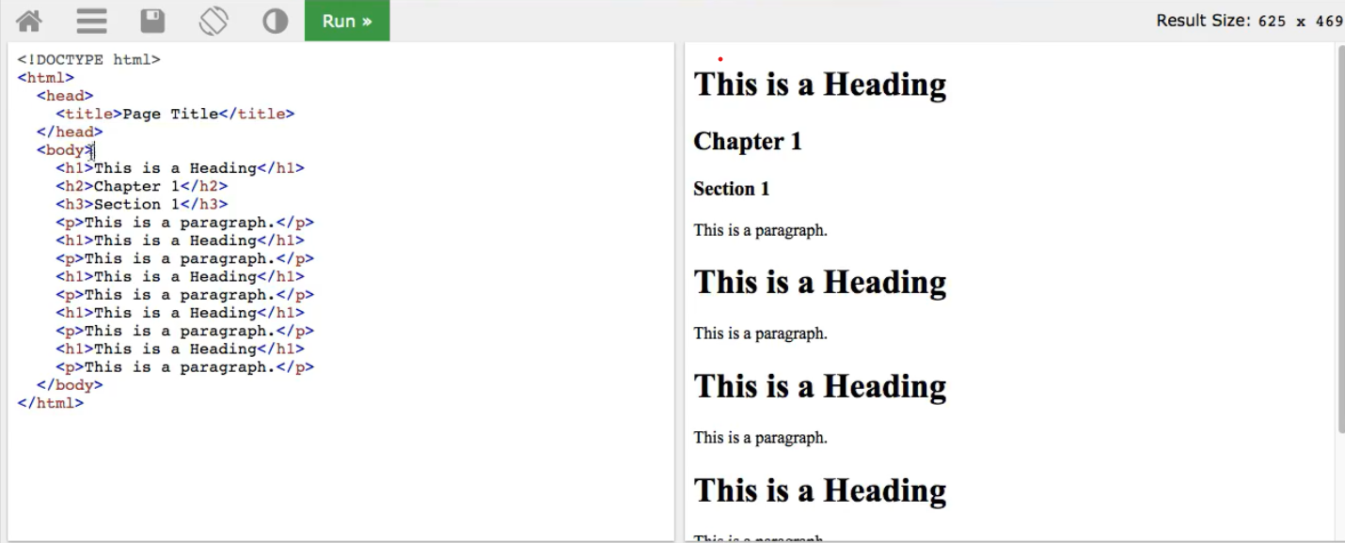

H是標題 h0字體大小跟p一樣但放在p後面不會跳行 (p是跳行)

P是內容

```表示後面要顯示原始碼

code

```

[object](連結) 這可以使object點了就可以超連結

VScode terminal

cd 資料夾路徑名稱/ : 切換到那個資料夾

pwd : 查看目前資料夾路徑

ls –A : 顯示隱藏檔

git是版本管理軟體

git clone + 連結: 可以把網站的儲存庫資料丟到VS裡面(存在目前資料夾路徑)

資料上傳3步驟

git add –A : 把所有資料加進儲存庫

git commit –m ”content” : 加一個訊息到儲存庫顯示頁面

git push origin main : 把所有專案推到網站上 (可能要輸入那個網站的帳密)

## 4部重置硬體分支

**第一步**：git checkout <branch_name>

很明顯，進入那個分支。

**第二步** ：git pull -s recursive -X theirs

進行遠程分支更改，並在發生衝突時將其替換。在這裡，如果您這樣做，git status您將得到類似這樣的信息，那麼**您的分支將在“提交/主”之前3次提交。**

**第三步** ：git reset --hard origin/<branch_name>

**第四步** ：git fetch

硬重置您的分支。

# 第二次上課

# HTML

1. element :

<h1>…</h1>第一層<h2>…</h2>第二層<h3>….以此類推

<p>…</p>是段落 //會換行，在裡面換行和空白也不會換

要在裡面空白要用&nbsp;一個空白一次

2.attribute :

<a href=”https:……….”></a> //a代表超連結， href = hyper link reference

<html lang=”en-US”>//指定語言:英文

<p title=”….”>000</p> || <h1 title=”….”>000</h1> //會在數標移道000時做出….的補充

通常attribute後是雙引號，但想在內容(…)裡打雙引號可以在attribute後名用單引號 EX:’….”…”….’

3.paragraphs

<hr/> //畫水平線，加/表示直接結束，可加可不加

<br/>是換行

<pre>…</pre> //performat預格式化(不要格式化)怎麼輸入怎麼出來

4.style

Style 可以用在任何有文字的地方 :<h1>,<p>…

<p style=”color:red;”>This is a red paragraph.</p>// style=”color:red”->是CSS的寫法把字變顏色/*color:red = color:#ff0000”採16進位(ff=255)越大顏色比例越多(光)*/

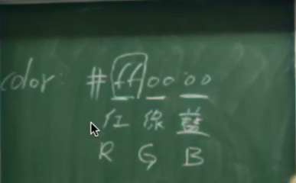

<body style=”background-color:powderblue;”> //設置背景顏色，也可以用#RGB

<h1 style=”font-size:60px;”>……..</h1> //可以使字形變得更大或更小，px=pixel

<h1 style=”font-size:300%;”>……..</h1> //也可以用倍率調整大小

<h1 style=”font-family:verdana;”>…</h1> || <p style=”font-family:courier;”>…</p> //改變字形verdana,courier是其中一小部分

<h1 style=”tect-align:center;”> //字體向哪裡對齊，向中=center，向左=left (預設)，向右=right

5.formatting(格式化)

可以用在任何有文字的地方 :<h1>,<p>…

EX : <p><em>………</em></p>

<b> : 粗體 

<strong> : 強調(的字體) 

<i> : 斜體 

<em> : 強調(的字體) 

<mark> : 標記(的字體) ，如下

<del> : 加刪除線

 

<small> : 變小

<ins> : 插入字體

<sub> : 下標 

<sup> : 上標 

6.quotation引述

<blockqote cite=”http://www.........”>

Content

</ blockqote > //會縮排來表示這個引用

<p>…<q>…</q></p> //<q>是行內的引用，效果是… :”…”，多了冒號和雙引號

<p>…<abbr title=”World Health Organization”>WHO</abbr>…</p> //<abbr> 是縮寫，但不常用，主要是讓顯示的WHO下面有底線表示

<address>…</address> //算是語意標記，也不常用，會有不同字體

<p><cite>…</cite>…</p> //<cite>也是引用，會有不同字體

<bdo dir=”…”>…</bdo> //<bdo>是把整行倒過來，dir是讓…在尾句以(…)顯示

7.comments 註解

<!-- ……… --> //註解不會顯示猶如// /**/ 幫我們了解成是在幹嘛

8.colors

顏色表示不只可以用#ff6347，也可以用rgb(255,99,71,1)/*Red,Green,Blue*/和

hsl(9,100%,64%,1)/*美術常用(原型，彩度，亮度，透明度)*/表示

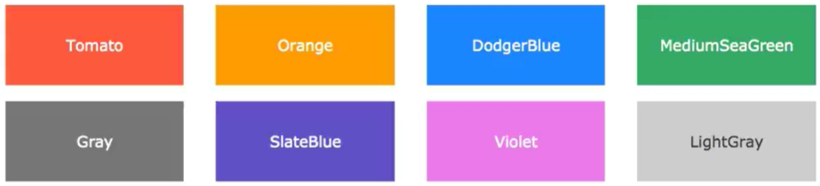

也可以設邊邊的顏色

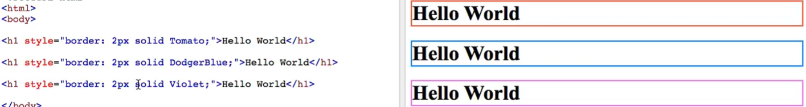

?px是外框的厚度，soloid代表外邊是實線，dotted代表外邊是點狀的虛線

dashed代表外邊是點狀(較長)的虛線

9.CSS 版面設計

<style> //在<head>裡面

body {background-color: powerblue;}; //對於所有body標記的背景都變powerblue

h1 {color: blue;} //對於所有h1標記的文字顏色都變blue

p {color: red;} //對於所有p標記的文字顏色都變red

</style> //一次到用到全部的效果

<link rel=”stylesheet” href=”styles.css”> //在<head>裡面

先設定在外面的一個檔(styles.css)，再用link rel去引用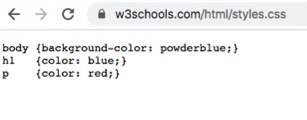

CSS整體套用就類似上面 EX:

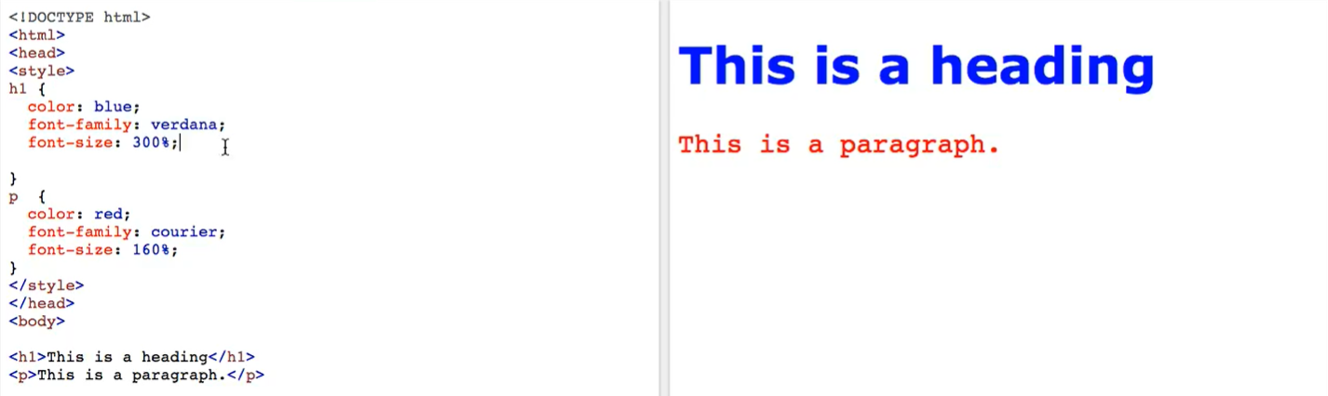

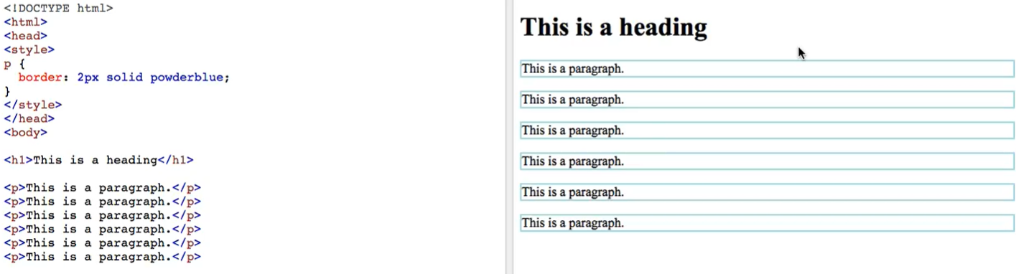

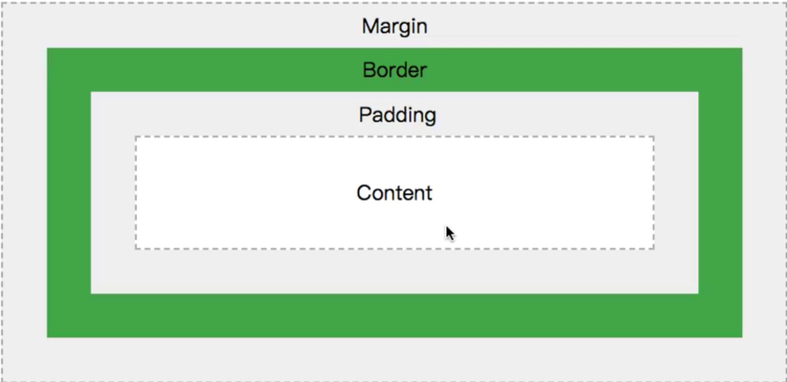

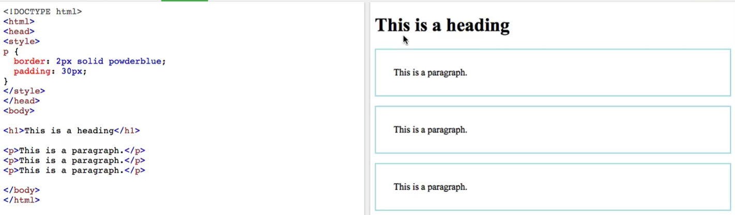 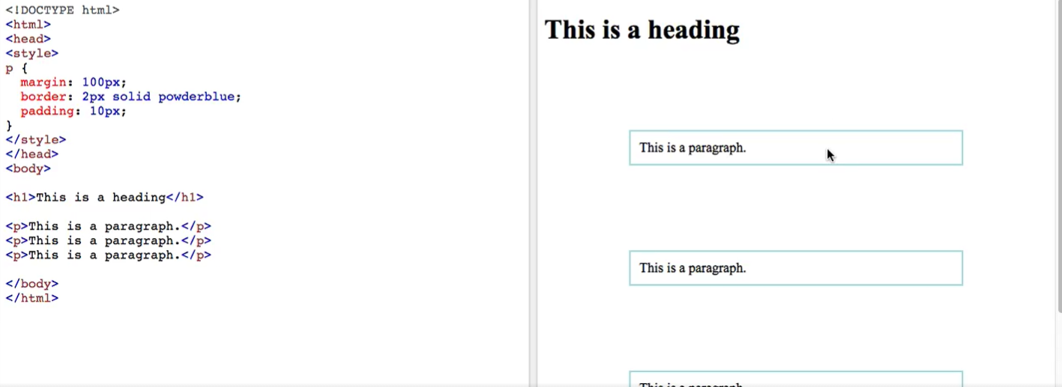

10.link

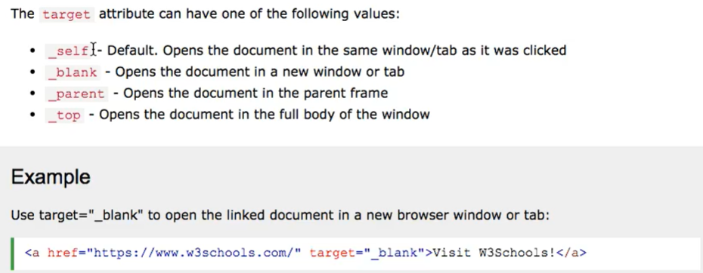

link 可以設 target，­_blank是開新視窗，self在原本地方開，parent開副視窗，top最頂層的視窗。現在­_blank最常用

絕對路徑

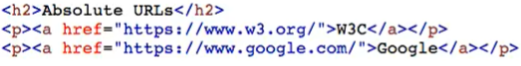

相對路徑

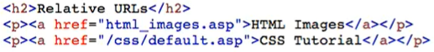

相對路徑是寫在同一層的，如果要不同就要加/…/如上圖最下面那個一樣

現在他們都在/html/層 

如果無法穩定知道根目錄的話可以用下面的這個../回到上一層

11.image

<img src=”img_....jpg” alt=”………..” width=”…” height=”…”> //放圖檔，alt是圖片不存在時會顯示的字

//建議用style顯示width和height，如下圖

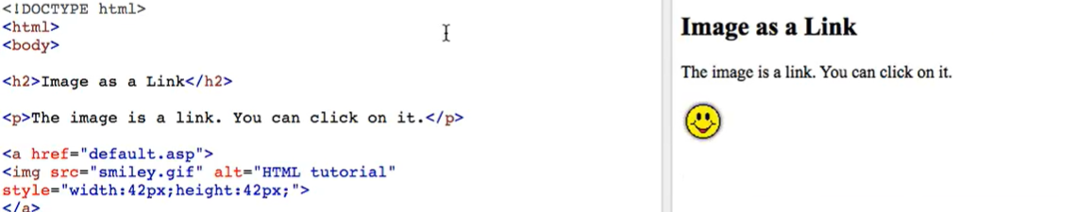

圖片和超連結做結合

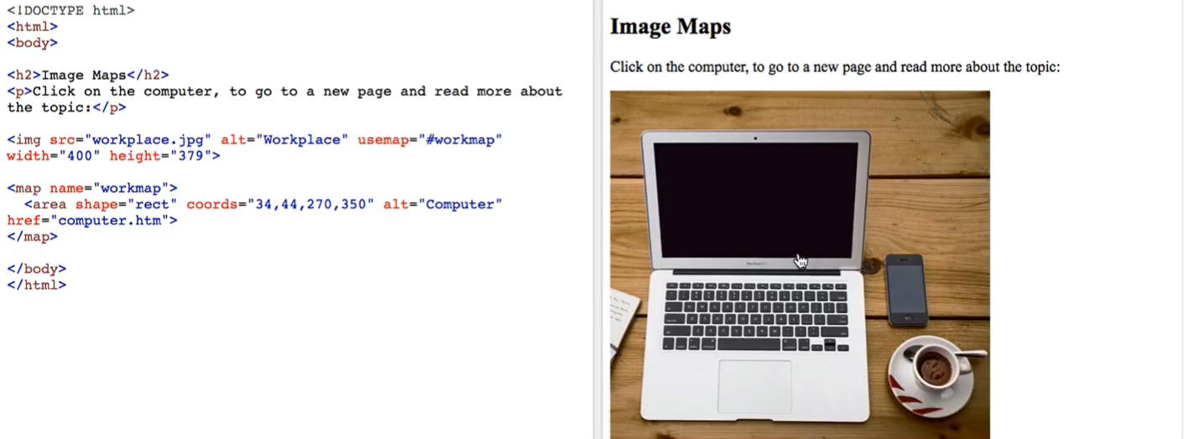

上面是image map，用shap限定形狀再用coord指定位置，來使特定部分才可以超連結(上圖是電腦)，不過這通常需要特殊軟體輔助

12.table(表格)

預設的表格(沒有用style)

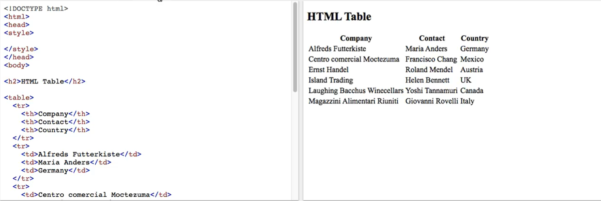

<tr>代表table role是一列(橫的)

<th>代表table head是標頭

<td>是指表格的欄位內容 // 每個th,td都代表一欄

加上style以後

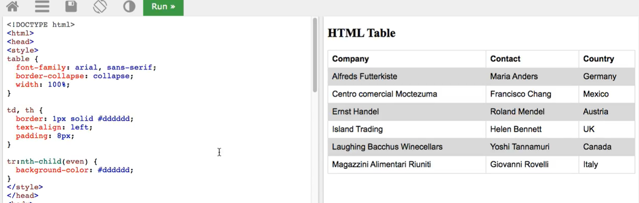

border-collape是使每一欄中間不會有分隔

tr:nth-child(even) : 使偶數列的做裡面的事

其他的就在4.style和 8.colors 之間找

13.list

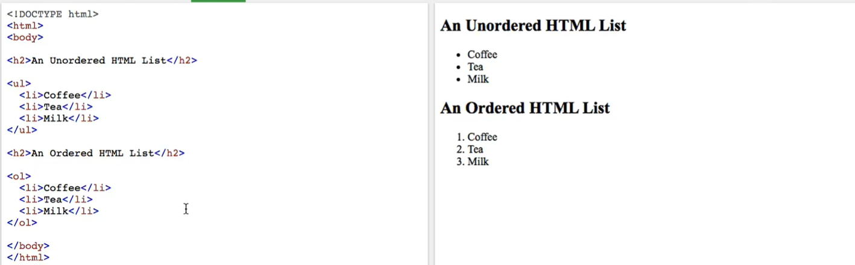

<ul>代表unorder list(點點)

<ol>代表order list(1.2.3….)

<li>代表list item

14.block & inline

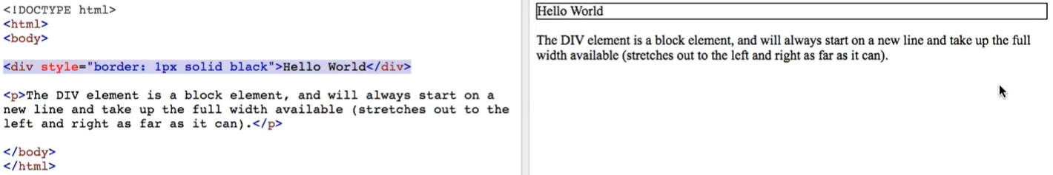<div>是一個區塊性元素(會換行)

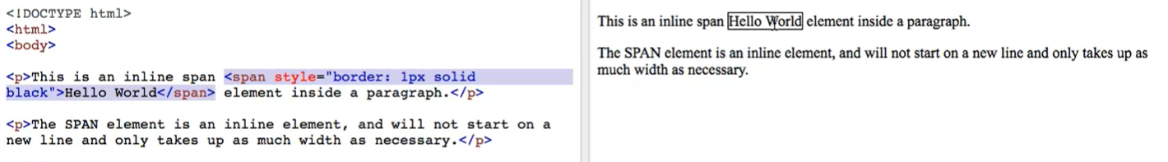

<span>不會換行in the line

<div> & <span>常用在排版

15.form

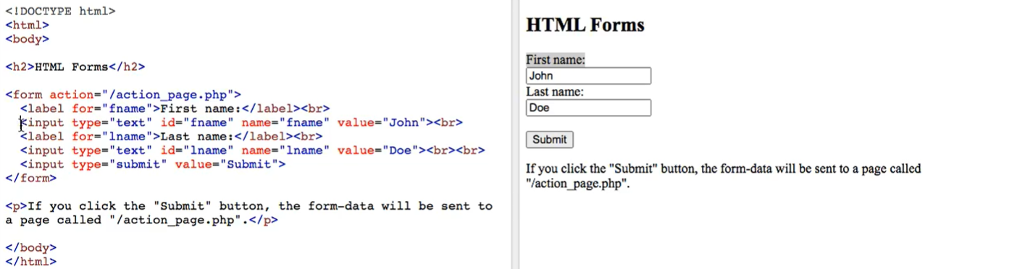

<label>其實可加可不加

<input>可以使user在裡面打字

type=”submit”有送出其實沒什麼用，因為沒伺服器

value是傳給伺服器的，先不用學

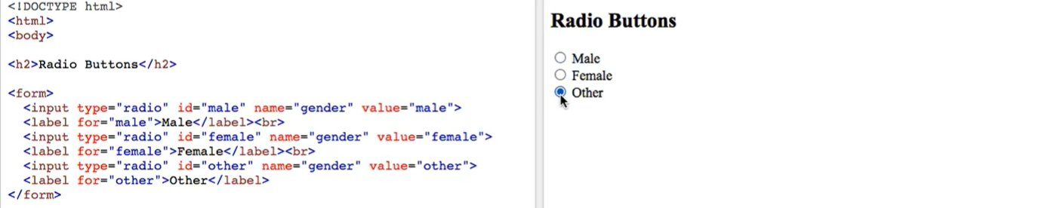

type=”radio” 就會出現這種選項

name有一個出現3次，所以有3個選項

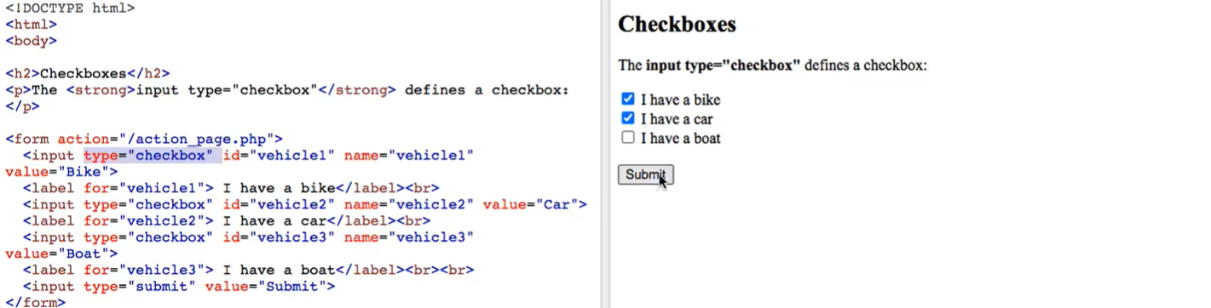

type=”checkbox”出現前面可以打勾的類型

name有三個出現3次，所以有3個選項而且可以複選

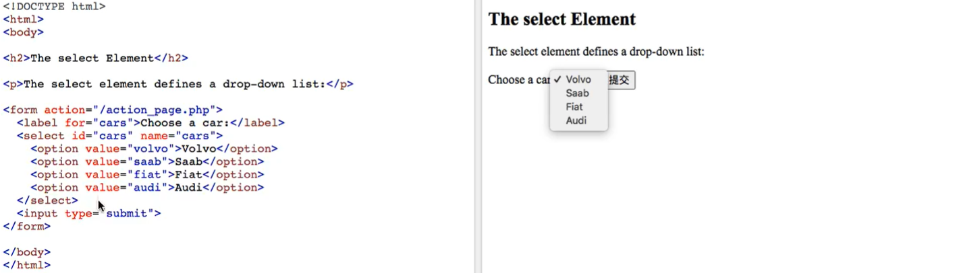

<select>會出現者種選項，要改裡面的名子不是改value的，是改它後面的那個

<option>是<select>裡面的項目，

如果在option加selected : <option..... selected >…<option>，...會成為預選項目

如果在select加size : <select …….size=”3”>，代表選項只會同時出現3個項目

如果在select尾句加mutiple代表可以多選

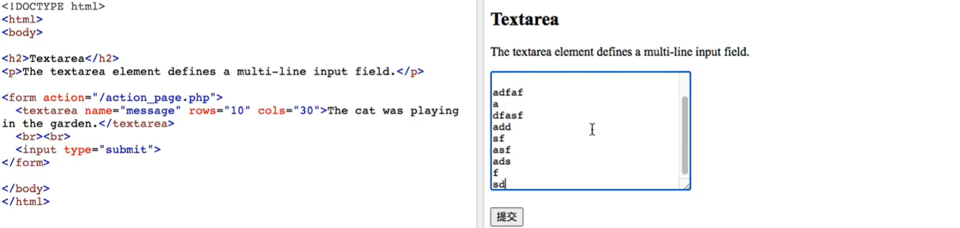

<textarea>代表一個較大的填入區塊 // rows=幾列(橫)，cols=幾行(直)

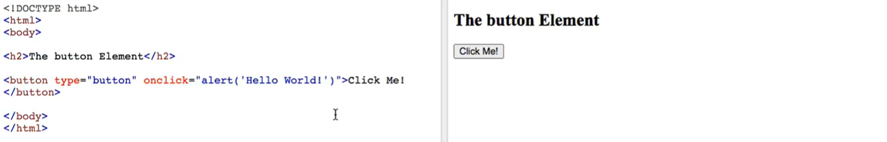

onclick是代表按了button之後會發生的事

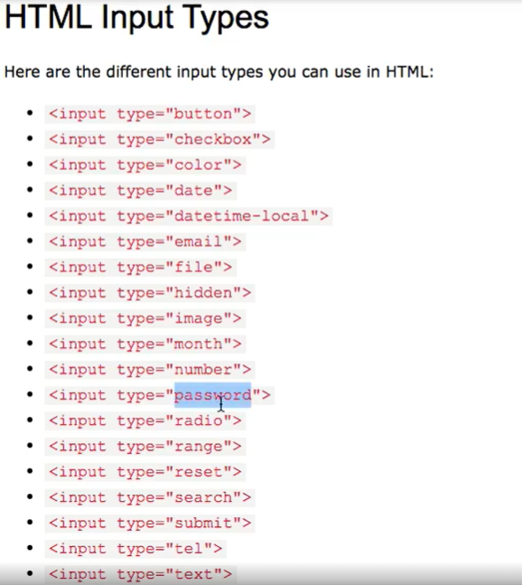

上圖是input的type類型，下列介紹上面的幾個

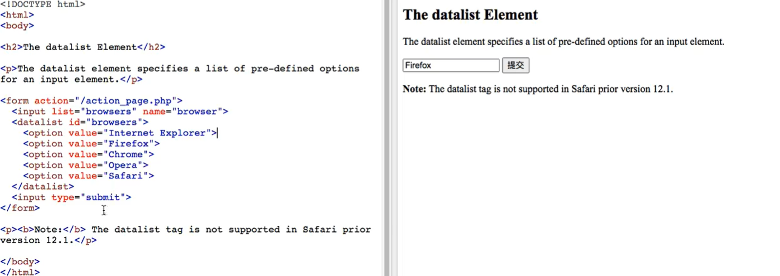

<datalist>是代表，可以向select一樣選，也可以像input一樣輸入

如果要不同的類型，可以在input後面的type作變更

type="number"，可在最後的min=..，max=..做輸入大小限制 

type="range"，一樣min=..，max=..做輸入大小限制 

type="search"，純粹搜尋 

VS_terminal指令

cd .. : 回到上一層 // ../是回到上一層，打資料夾名是去到下一層

cd name : 到name的資料夾

ls : 顯示根目錄(當前資料夾)裡的物件

cat fileName : 可以將fileName的內容顯示

# 第三次上課

如果要使用CC (creative commons)

**將以下HTML碼貼到你的網頁上，讓使用者知道你的授權方式**

<a rel="license" href="http://creativecommons.org/licenses/by/4.0/"><img alt="創用 CC 授權條款" style="border-width:0" src="https://i.creativecommons.org/l/by/4.0/88x31.png" /></a><br />本著作係採用<a rel="license" href="http://creativecommons.org/licenses/by/4.0/">創用 CC 姓名標示 4.0 國際 授權條款</a>授權.

# CSS

CSS Introduction

CSS是一種排版語言，可以讓網頁呈現比較美的感覺。內容和格式分開，網頁好維護。

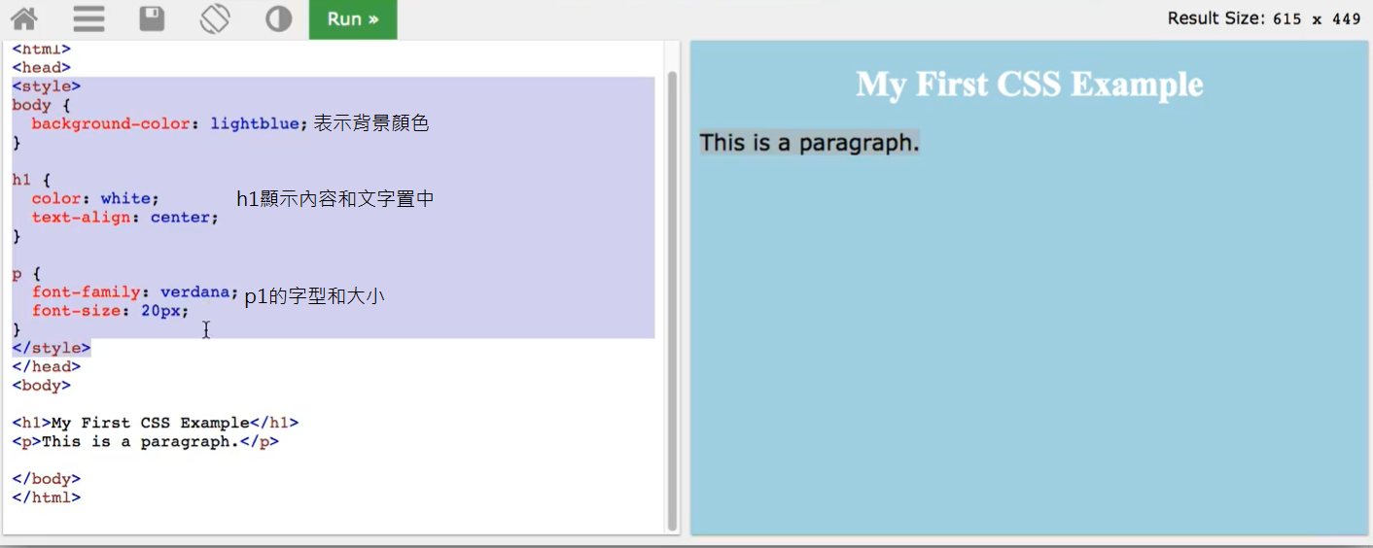

CSS Syntax(語法)

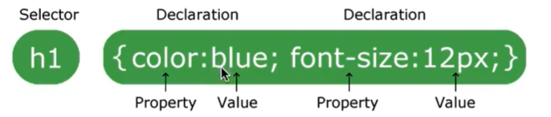

CSS Selectors(選擇器)*

選擇器一共有3種

第一種無: 可以把指定的東西都加上屬性, 第二次上課有提過

第二種id : id具有唯一性, 一個詞在一份文件只能出現一次 .

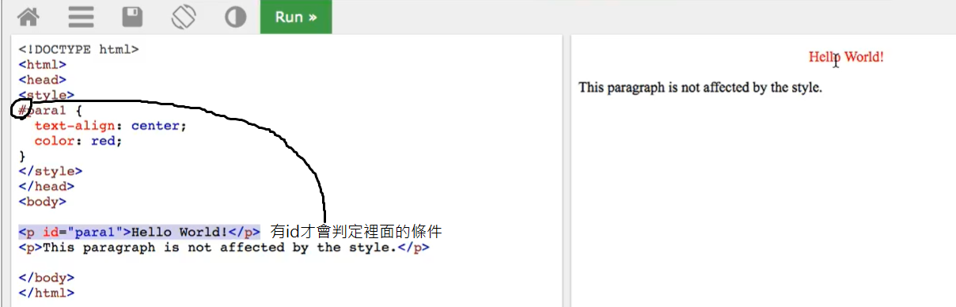

第三種class : class可以指一整群, 只要有class標籤 .

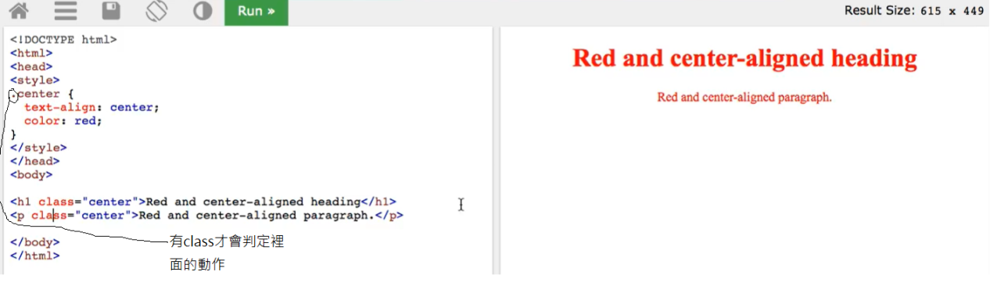

下面是組合用法

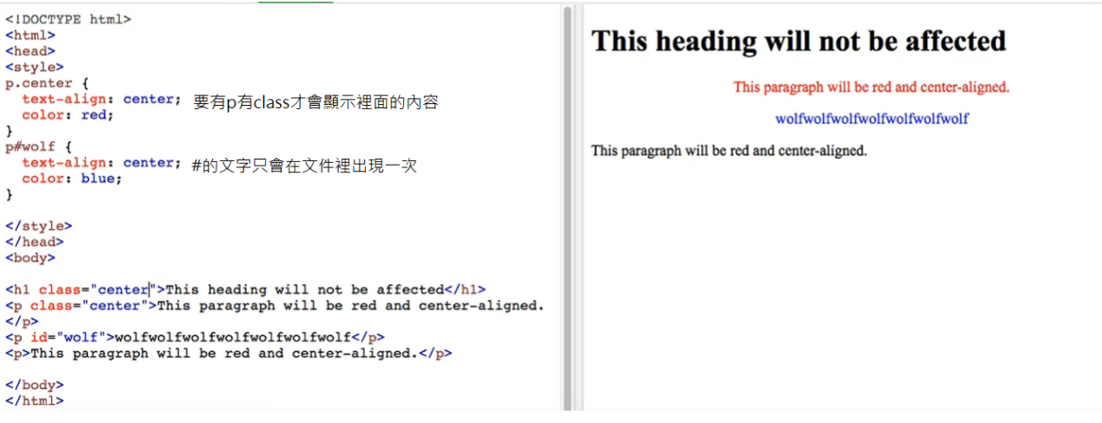  
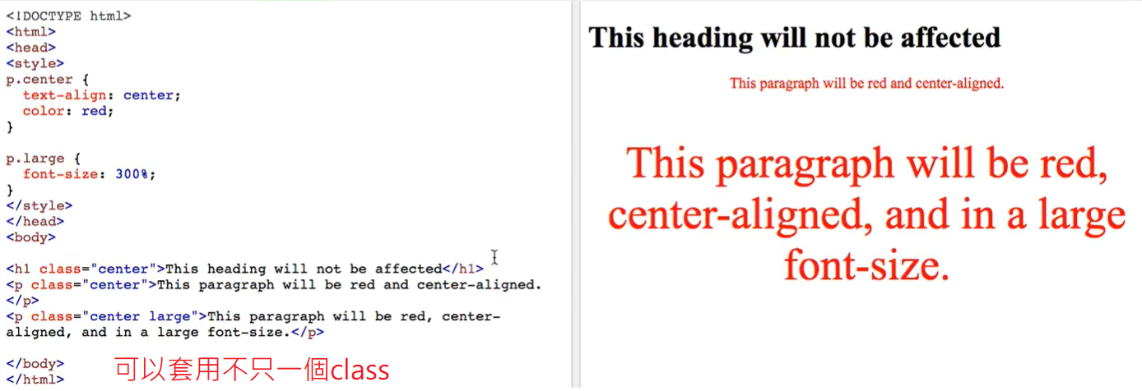

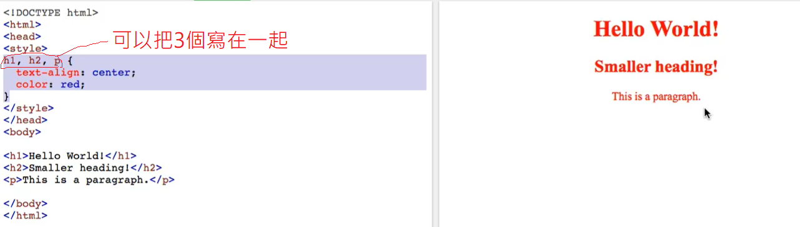

CSS How to Add

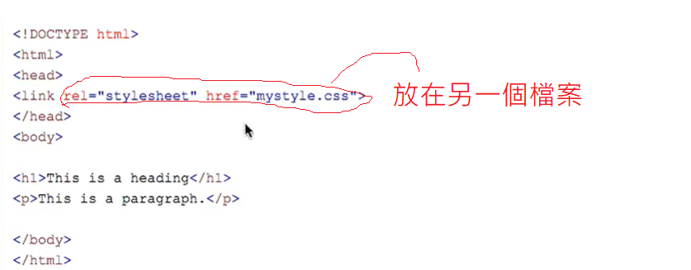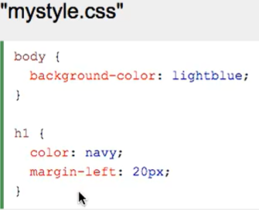

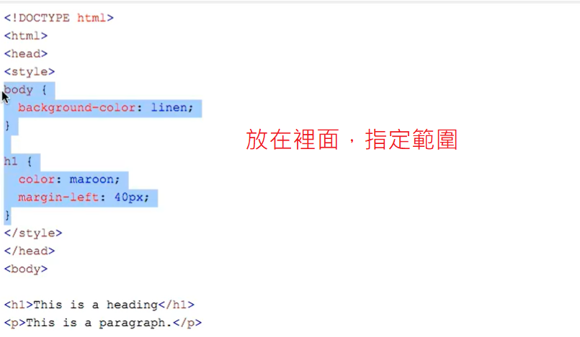

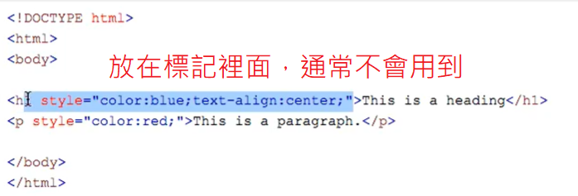

CSS Comments

CSS註解表示方式 : /*…*/ , 不能使用//在CSS

Html註解表示方式 : <!--…-->

CSS Color

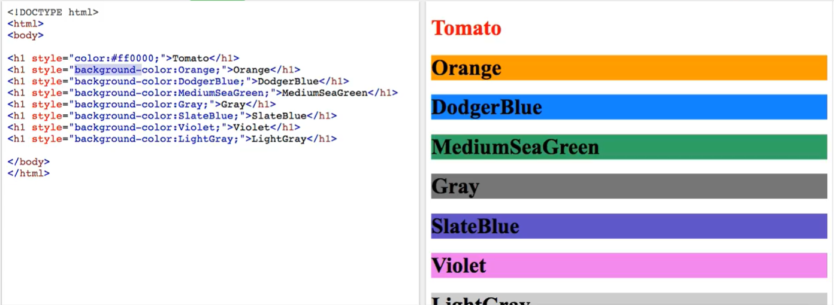

顏色不只可以用文字表示，也可以用RGB表示(第2次上課有提到)

表示背景顏色用"background-color:...", 而文字顏色用”color:…”

也可以設邊(border)的顏色

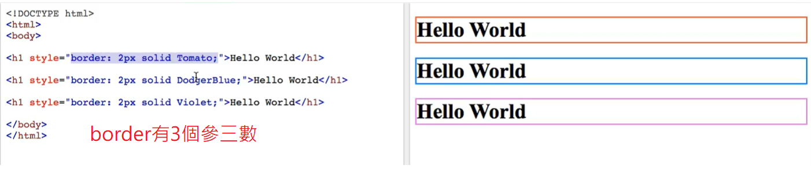

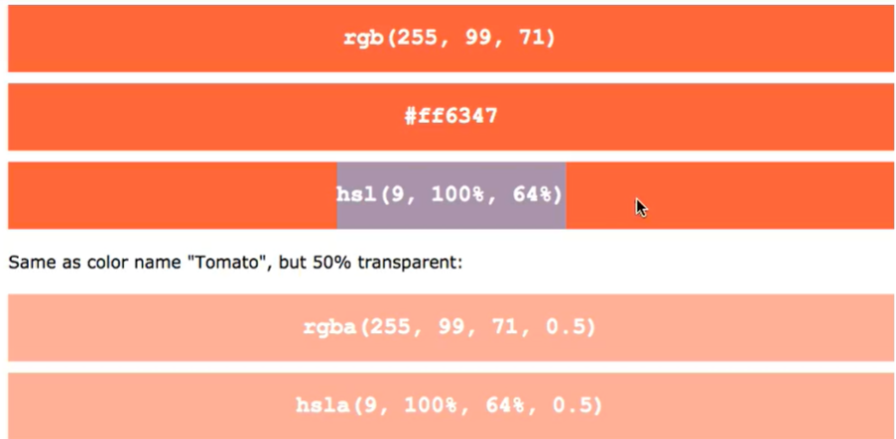

a是表示透明度

CSS Background

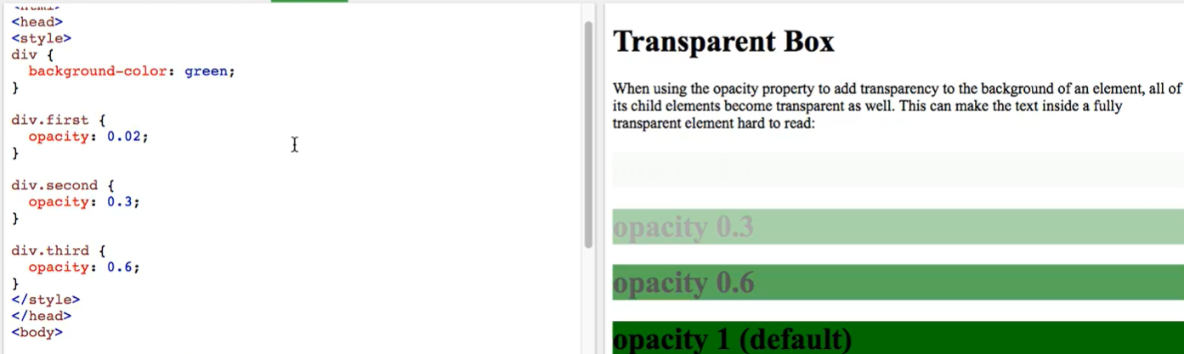

Opacity 是設置透明度， div是指區塊(會換行) EX:

<body>  
　<h1>這裡是網頁標題</h1>  
　<div>這裡是網頁第一個區塊的內容</div>  
　<div>這裡是網頁第二個區塊的內容</div>  
　...  
</body>

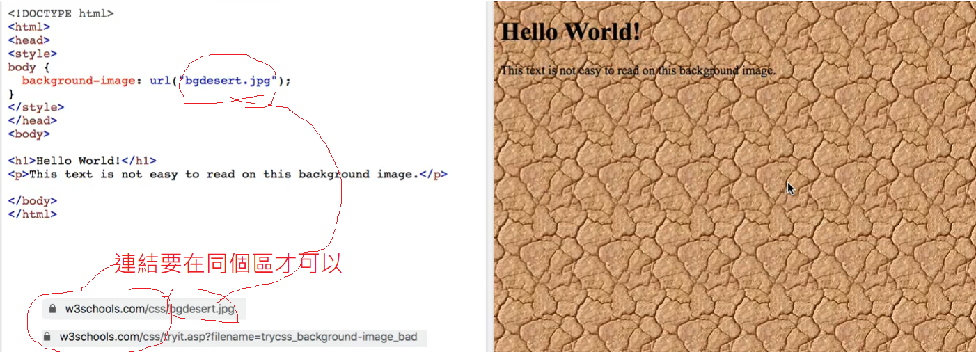

Background-repeat: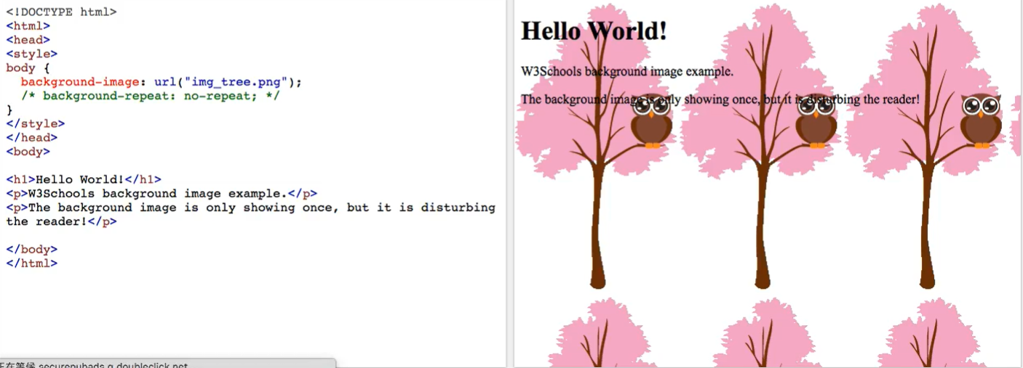

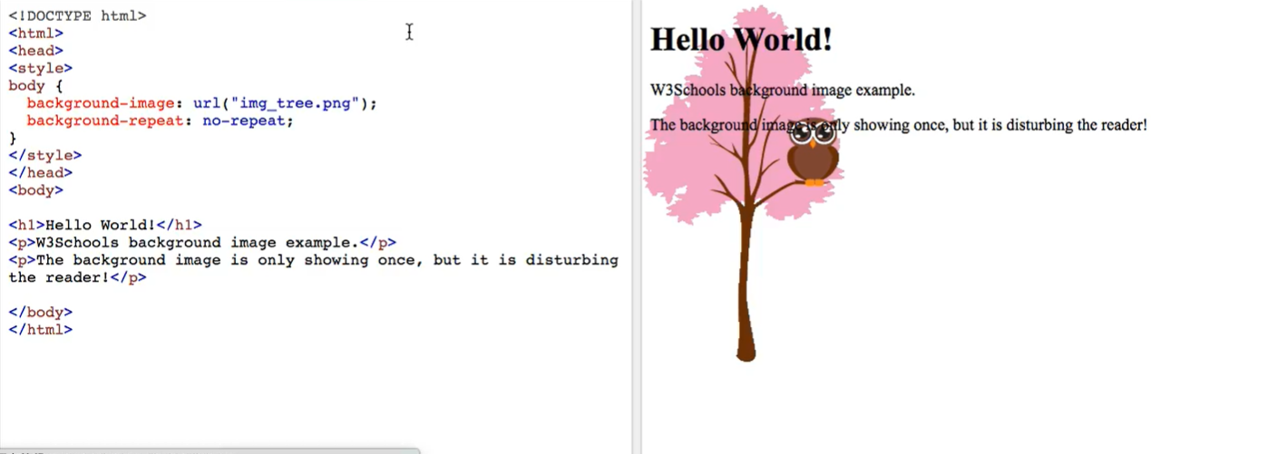

CSS Box Model

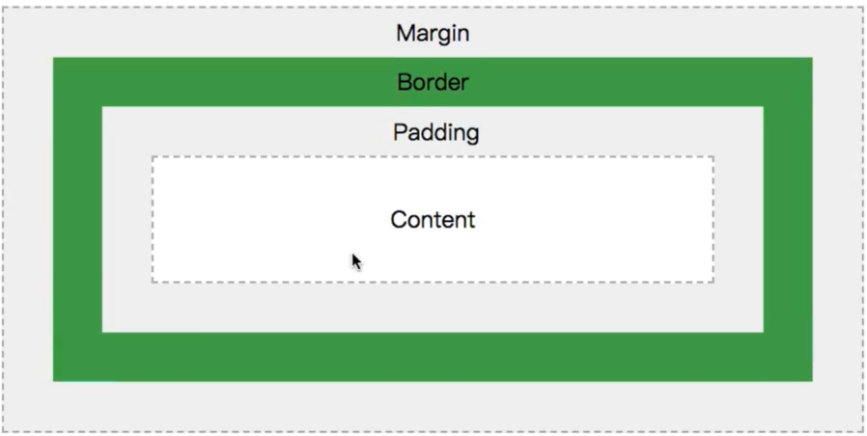CSS Borders

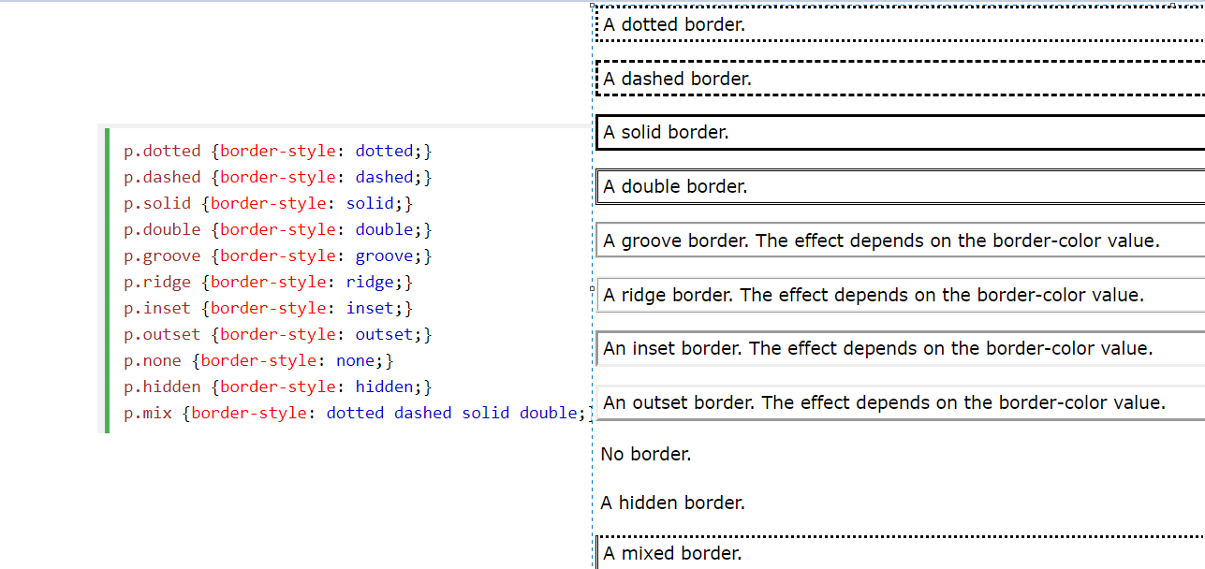

Width:

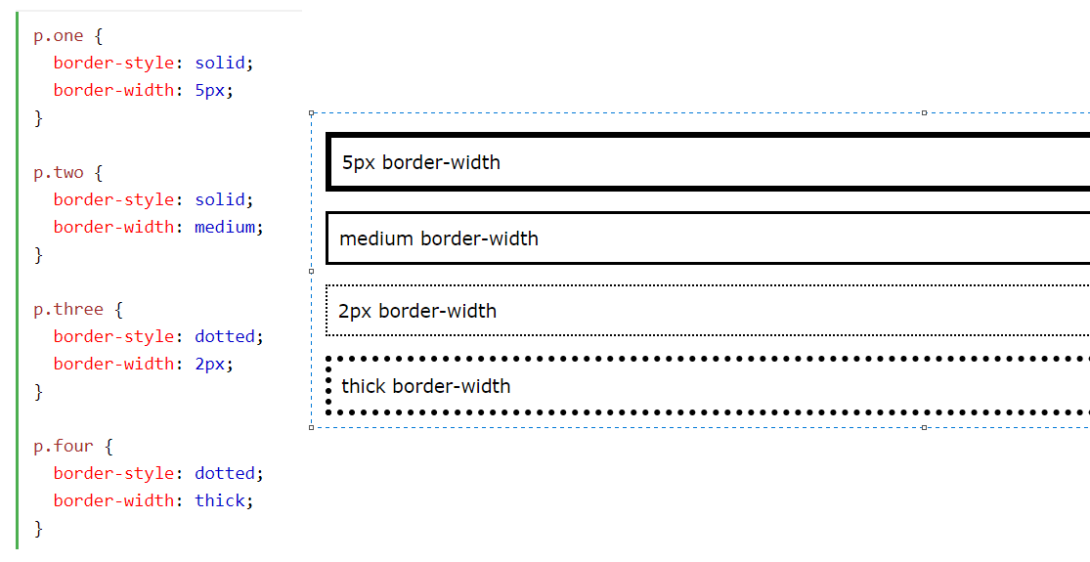

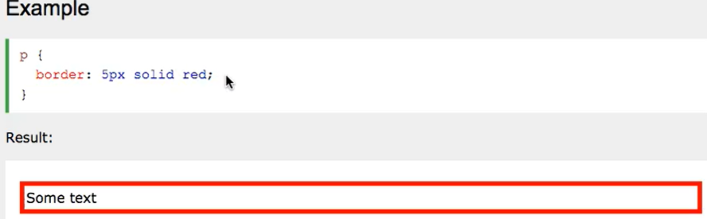

甚麼類型直接一次寫(最常用)

CSS Margins

Margin collapse

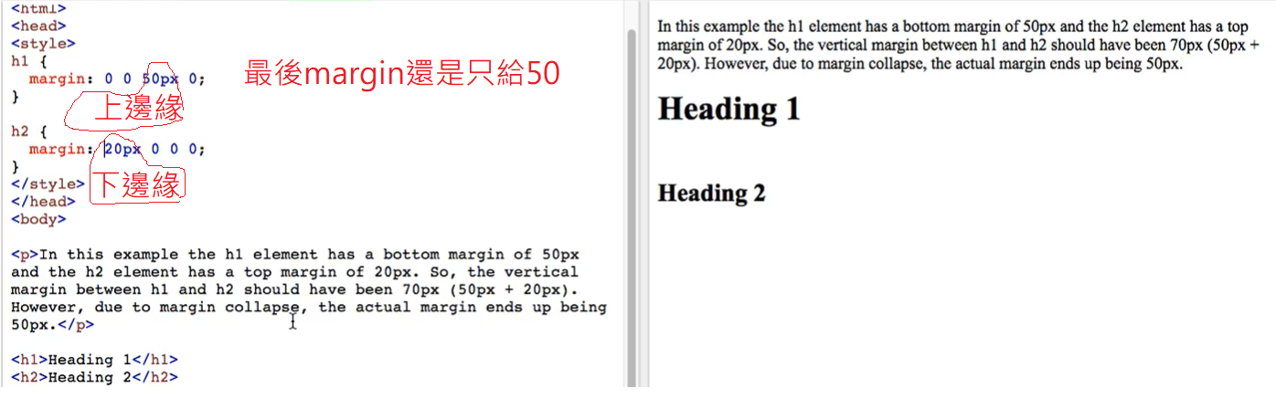

margin : 下左上右，也可以 margin : ..px

CSS Padding

Padding也可以上下左右不同大小(較少用) 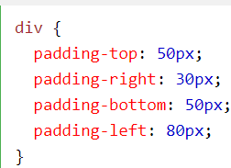

CSS Height/Width

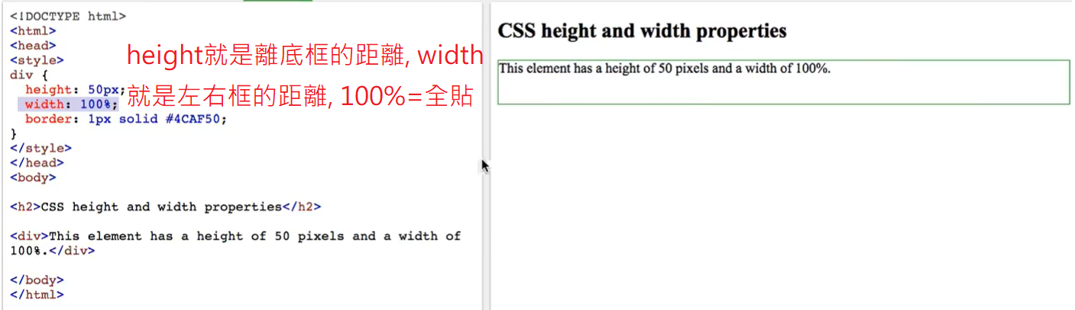

CSS Outline

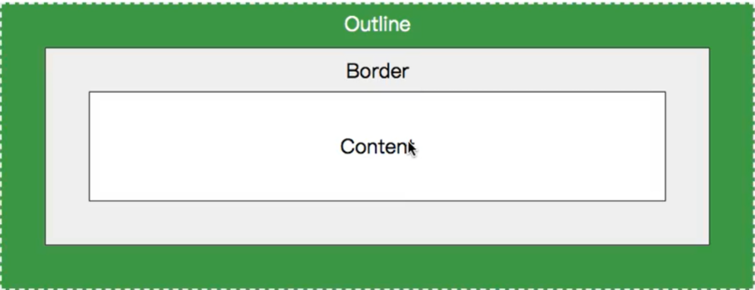

用法和Box model 差不多

CSS Text

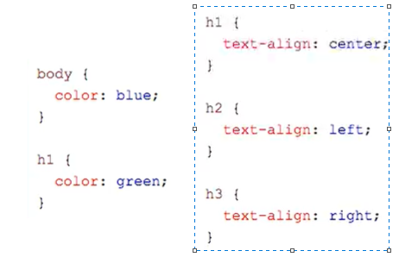

字體顏色和字左右對齊

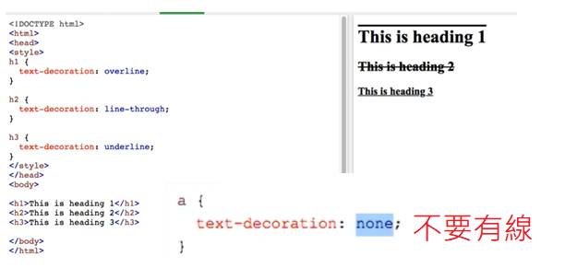

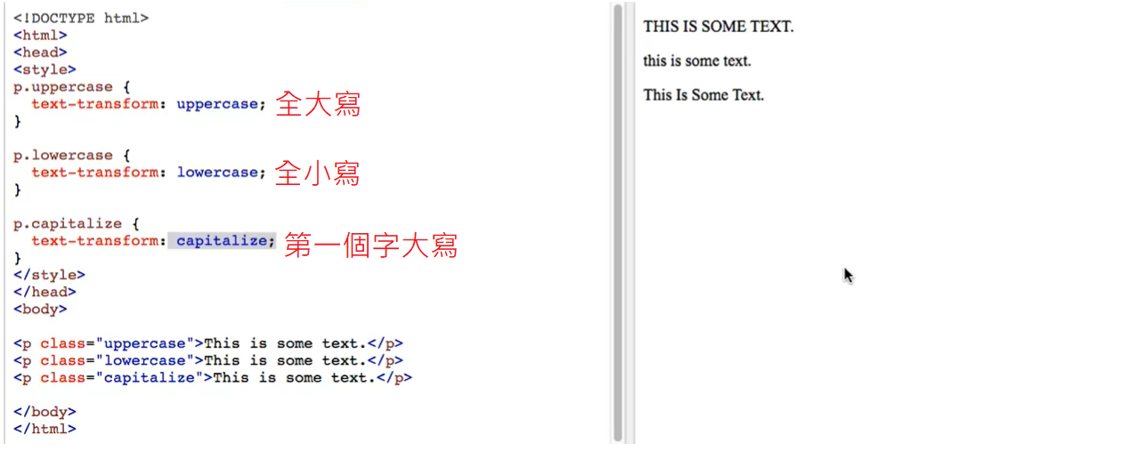

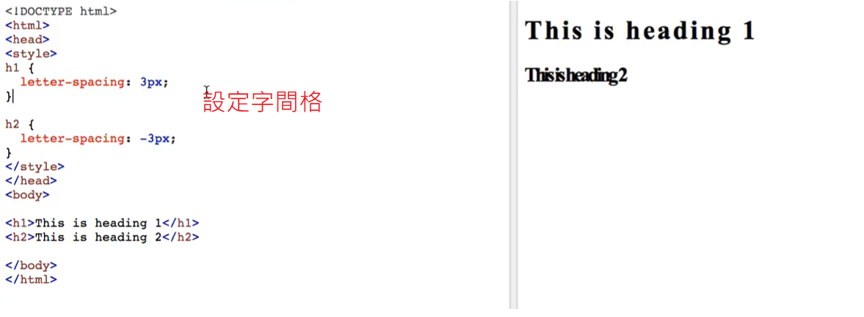

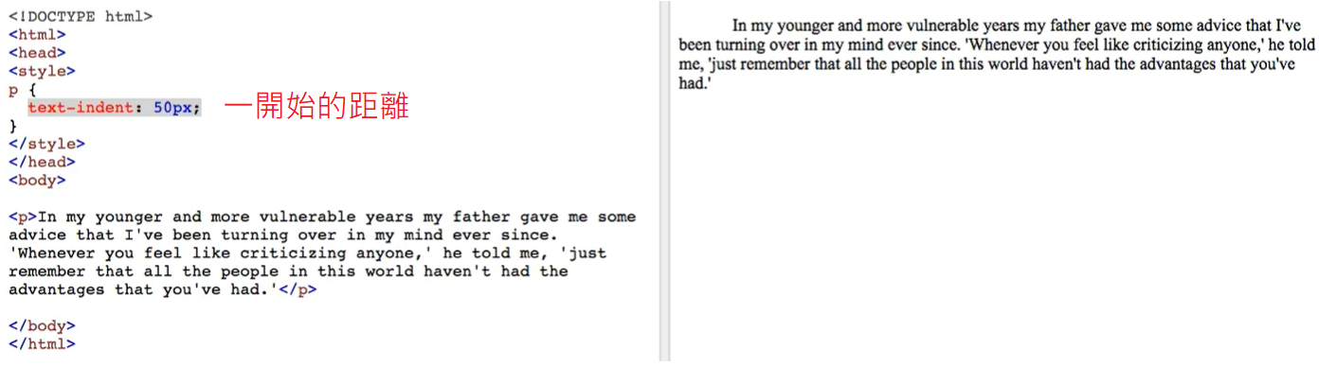

設置陰影

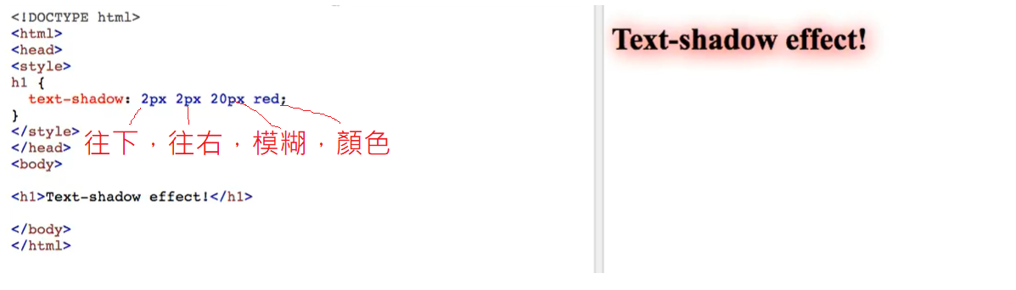

CSS Fonts

自行一般都不會設，因為作業系統會有不一樣的設定

CSS Icons

可以先去網站找icon再用原始碼把它進去

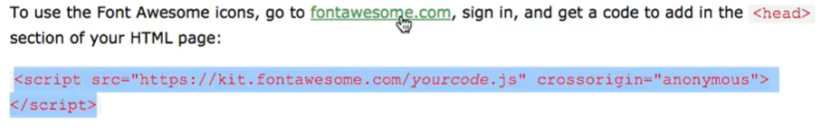

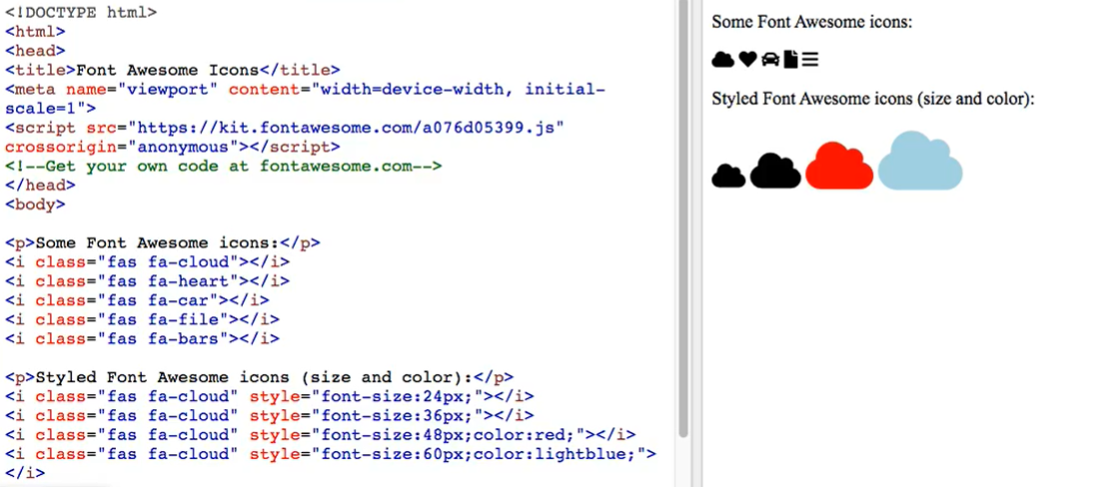

CSS Links

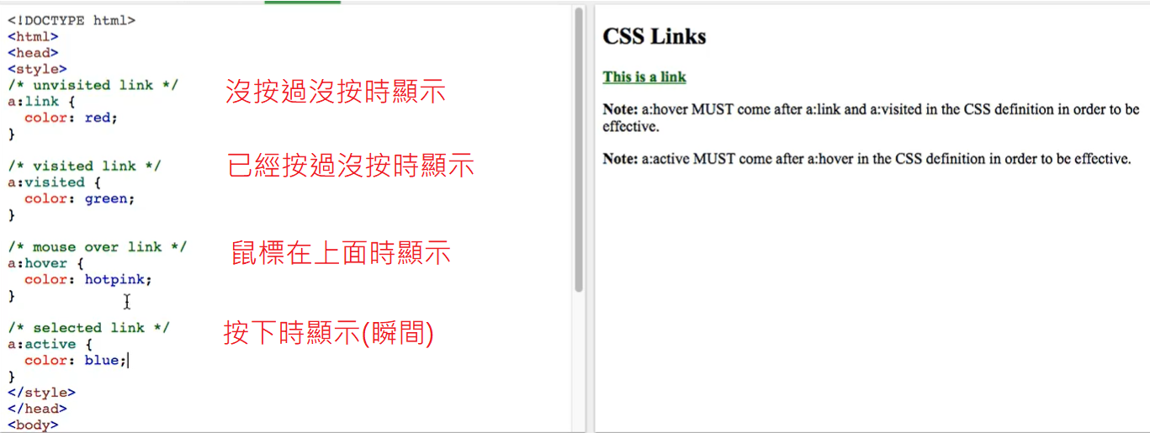

: 繼承

CSS Lists

<ul>代表unorder list(點點)

<ol>代表order list(1.2.3….)

<li>代表list item

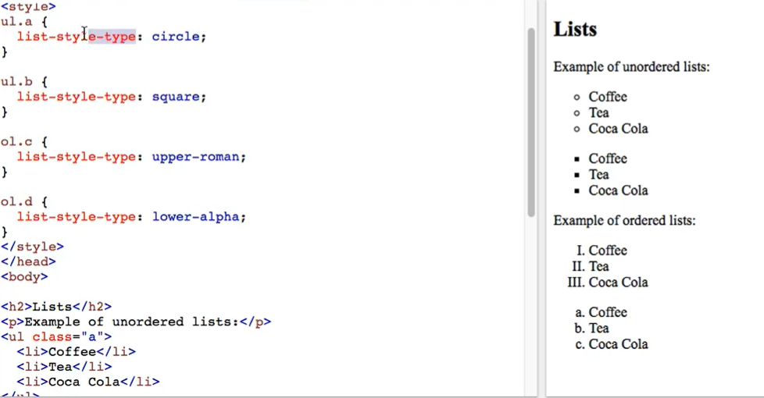

可以在文字的前面加一張圖

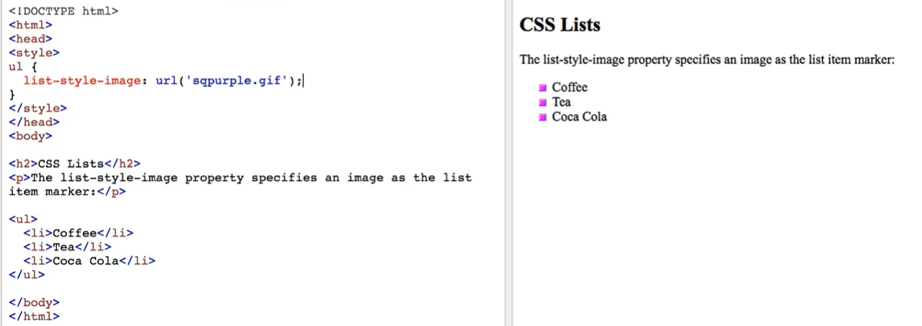

CSS Table

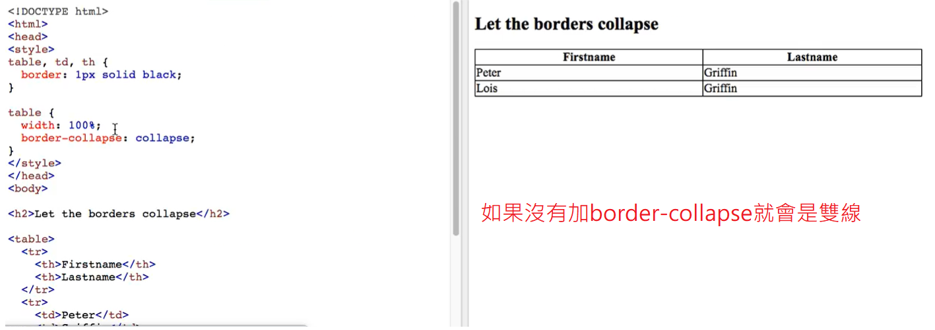

CSS Display

顯示的形式

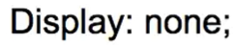 不顯示直接影藏

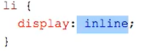 一個接一個不換行

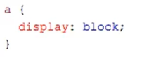 會換行

CSS Max-width

到達最大寬度就不再變化，通常用在電腦網頁和手機網頁共用的網站原始碼

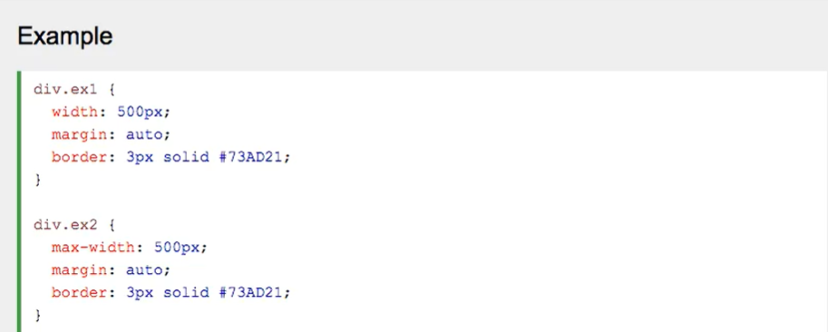

CSS Position

static

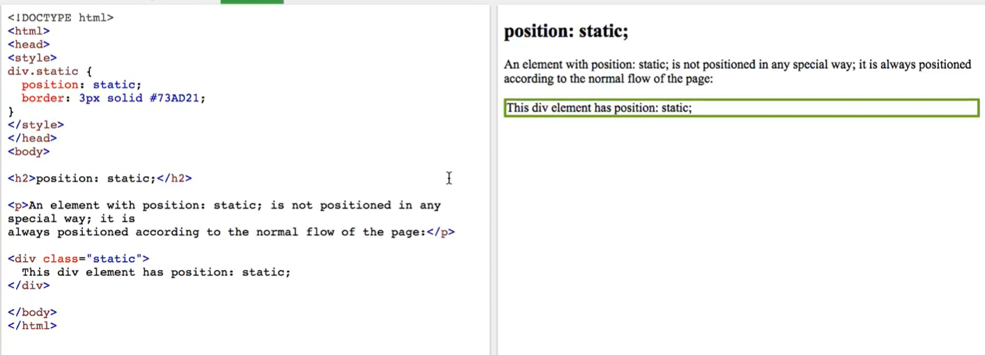

relative

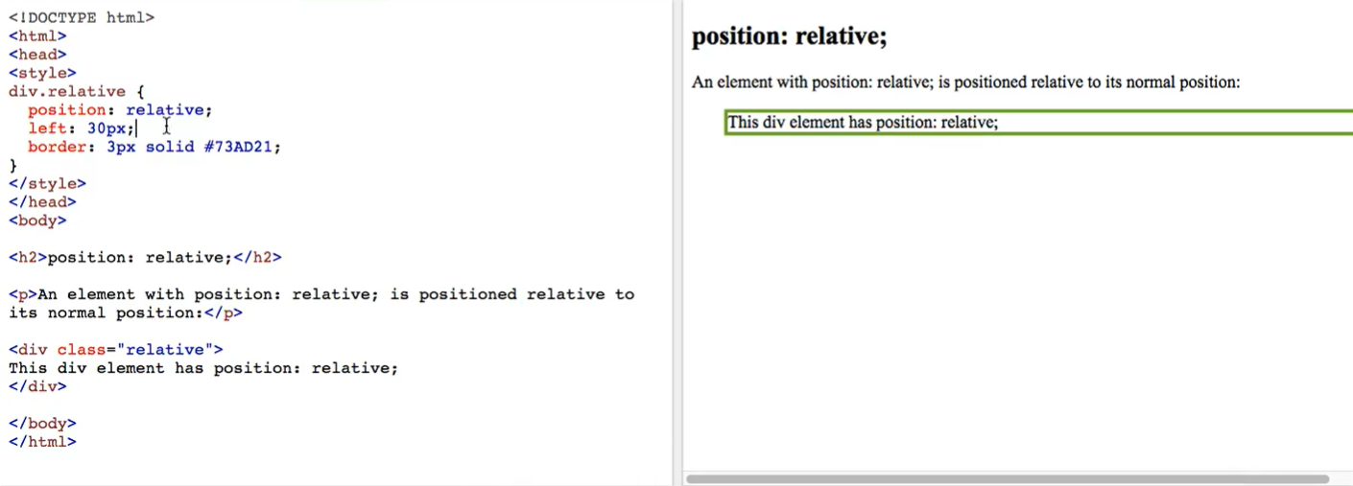

fixed

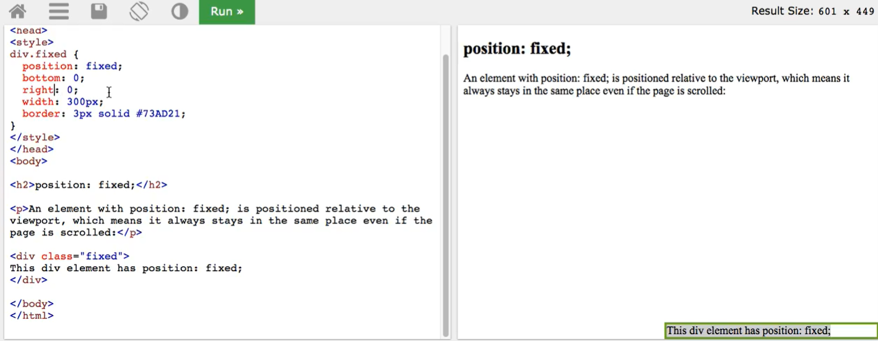

absolute

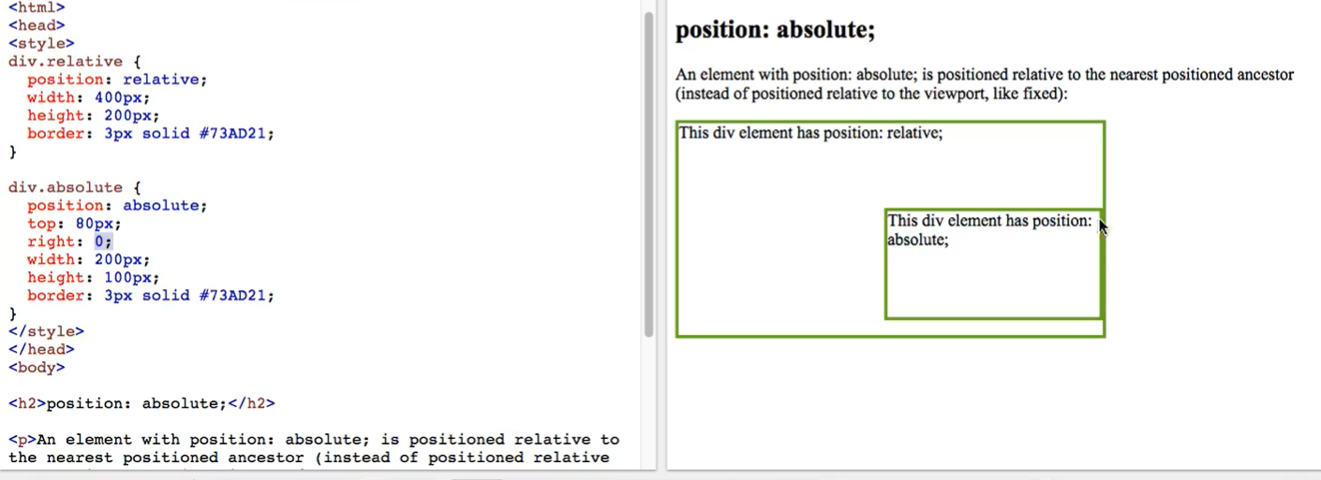

Sticky(別人往下它不會往下)

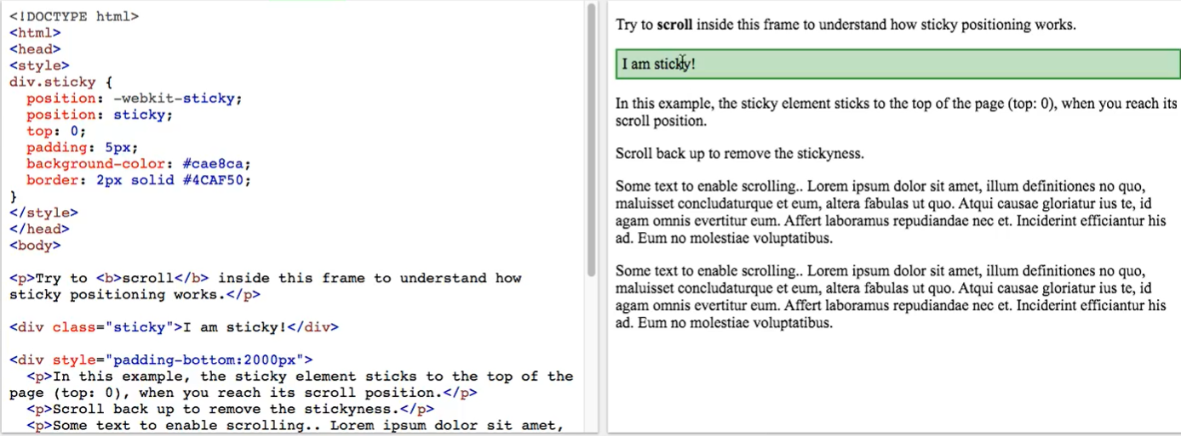

CSS Overflow

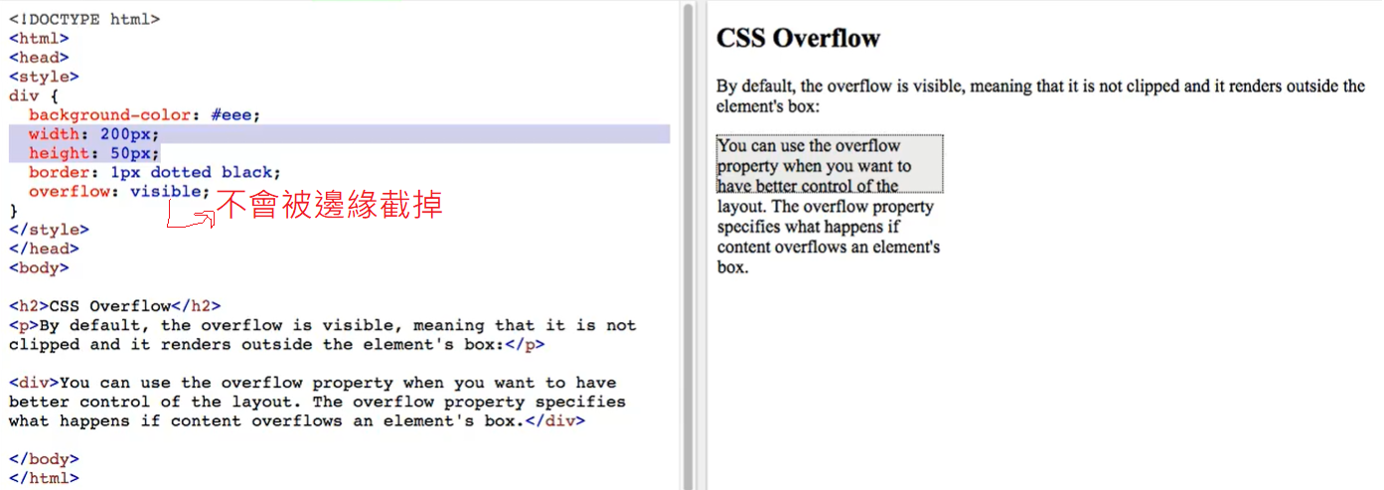

CSS Combinator

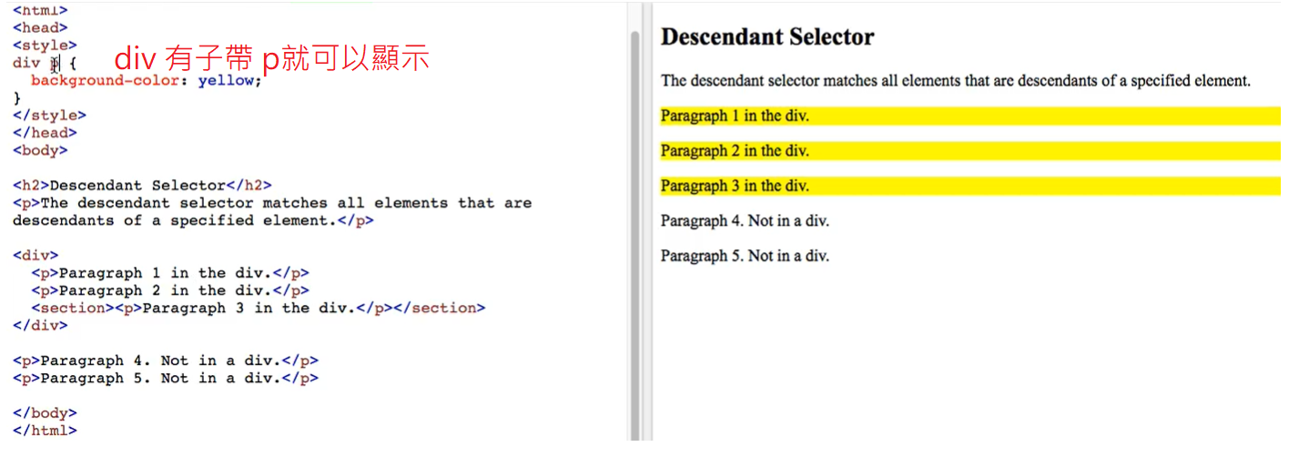

CSS Perview

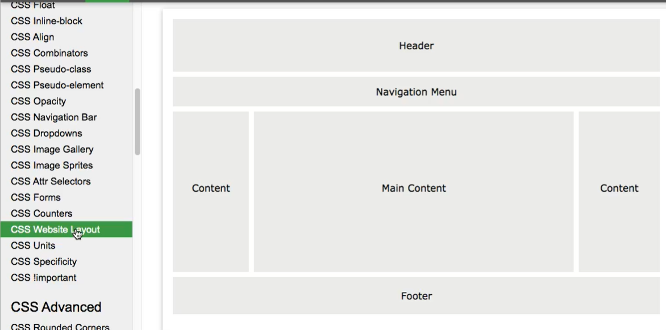

# 第四次上課

CSS Combinator

1. 串接樣式

型式 : div+空格+?

div p = (div和p中間的空格代表div以下不論幾層都可以找到，但要包在<div>和</div>中間)



div .abc = (在div裡找class是abc的)

div #abc = (在div裡找id是abc的)

1. 立即子帶

型式 : div > ?

div > p = (一定要在下一層才會收到，如果在div和p之間多一層就不會顯示)

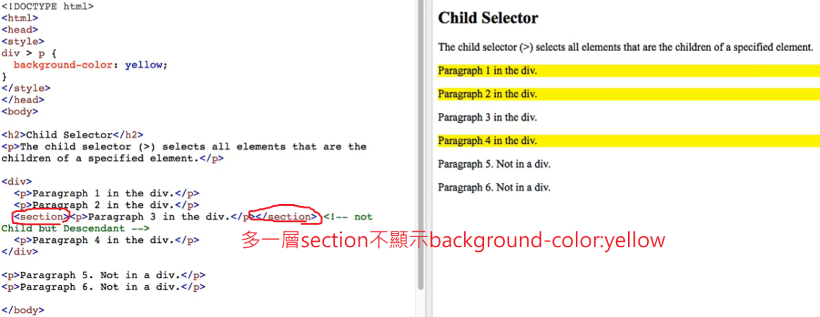  
3. 親密兄弟關係(少用)

型式 : div + ?

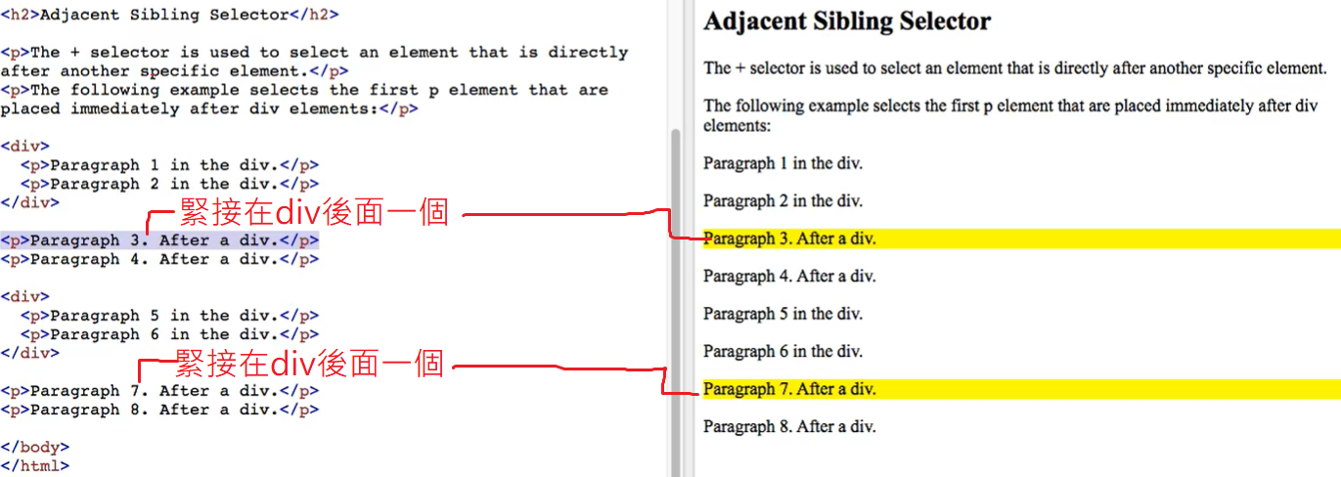

4.一般兄弟關係(少用)

型式 : div ~ ?

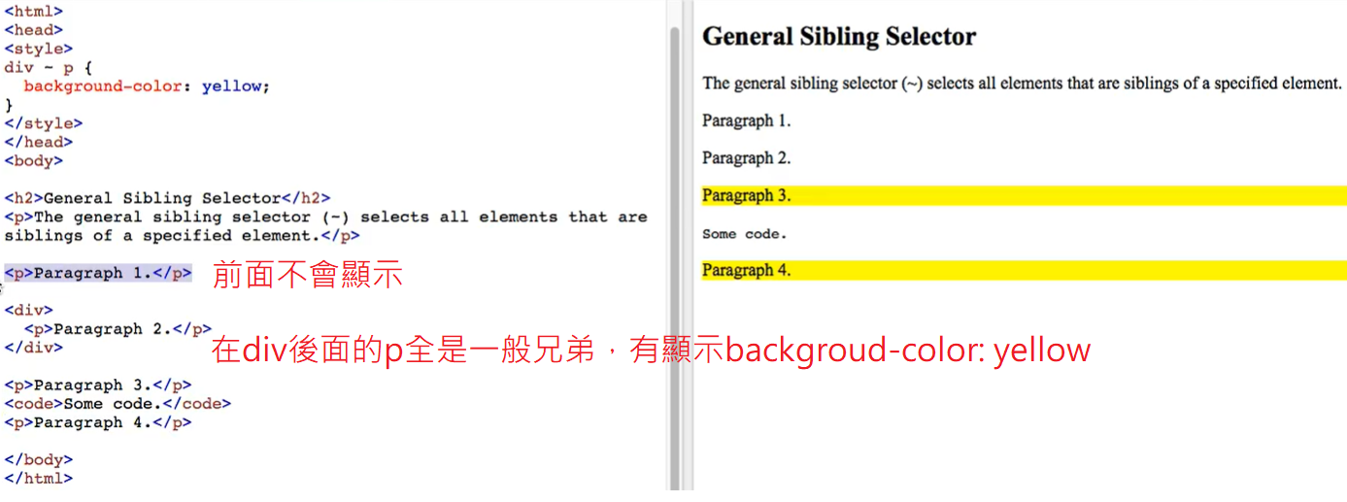

CSS Overflow

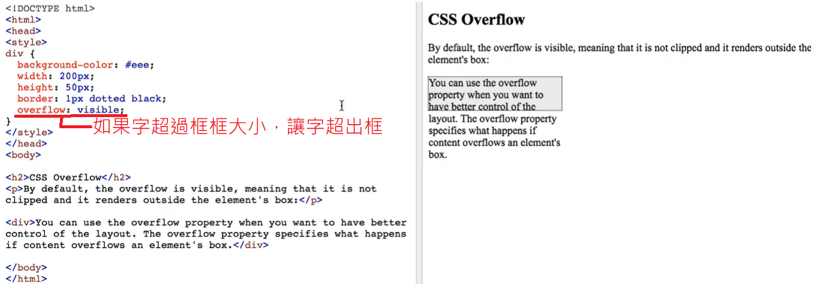

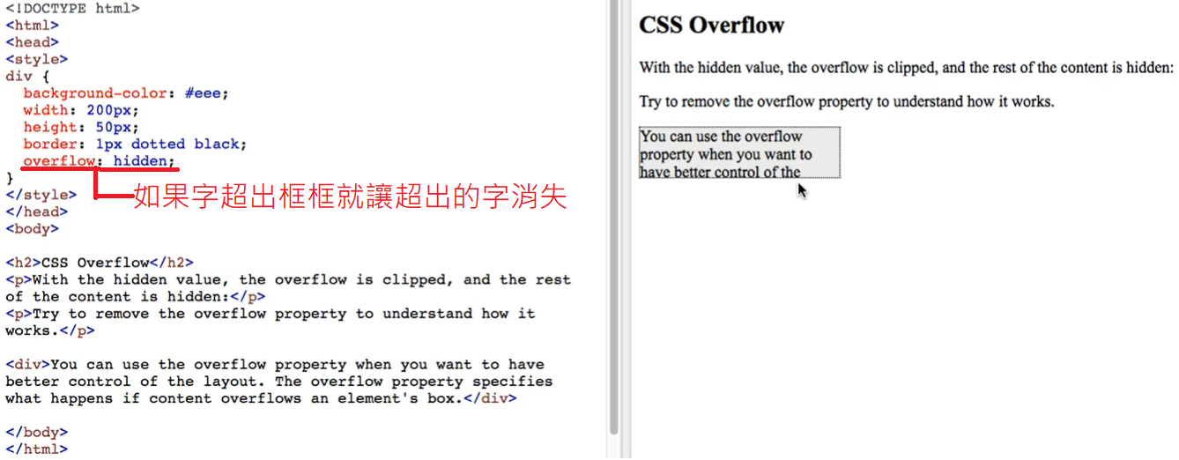

常用 : scroll , auto

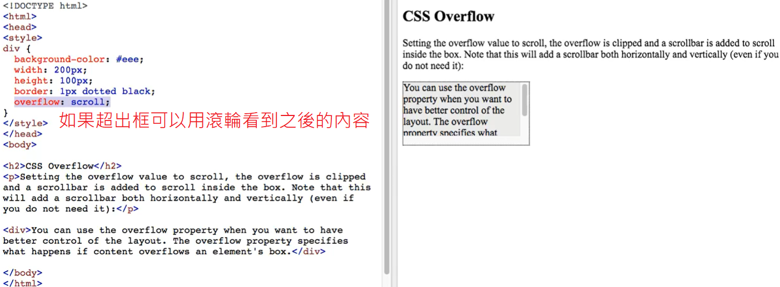

scroll 是不管有沒有超出都會顯示卷軸，auto是有超出才顯示卷軸

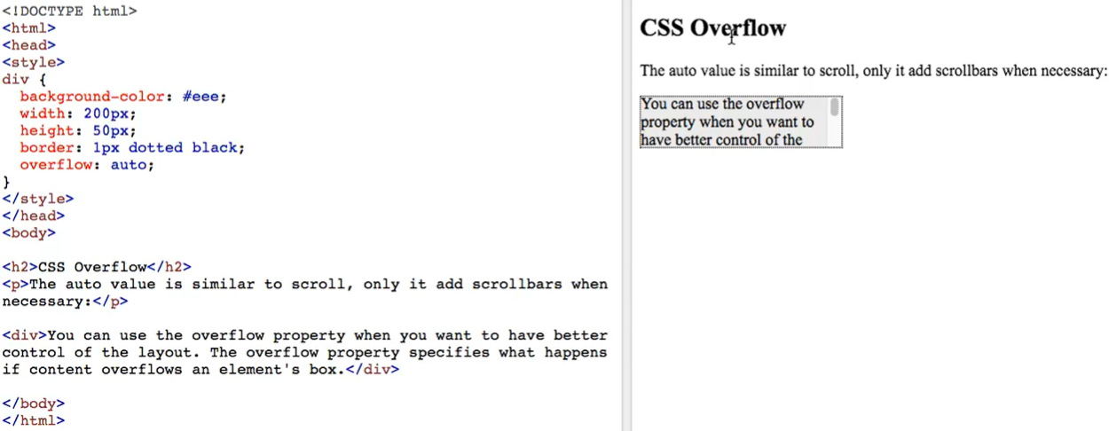

可以指定橫(x)和直(y)要執行的指令

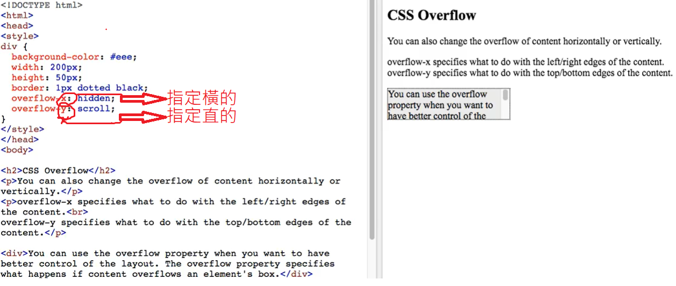

Float(浮動)

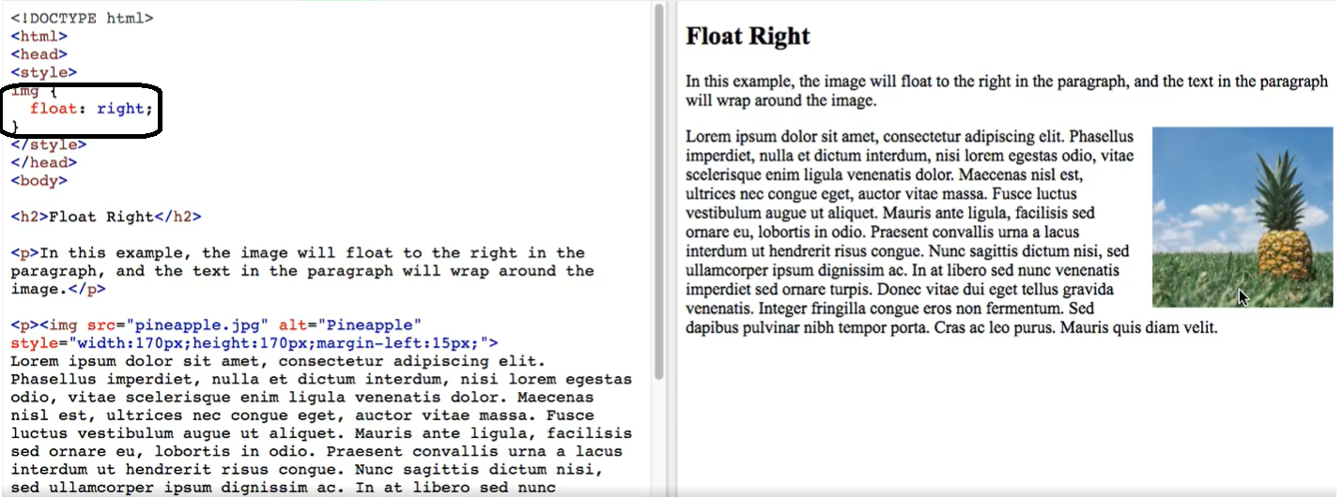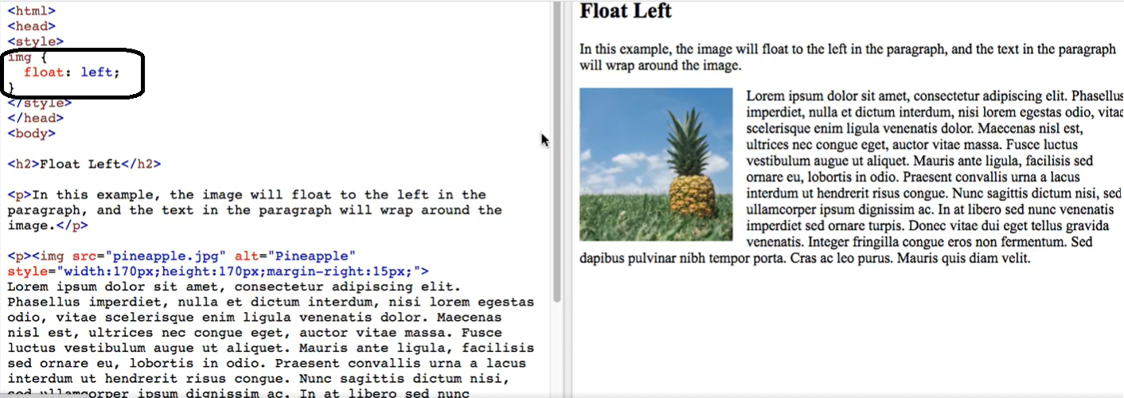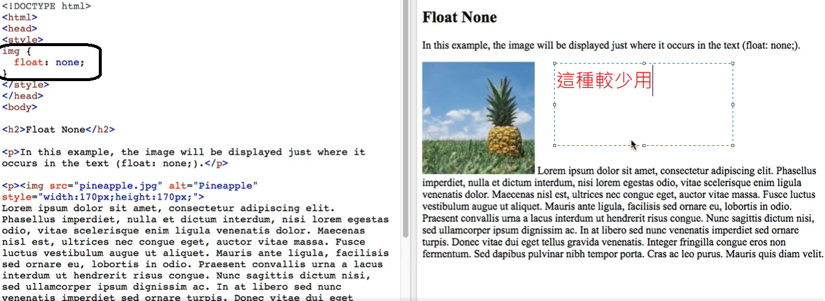

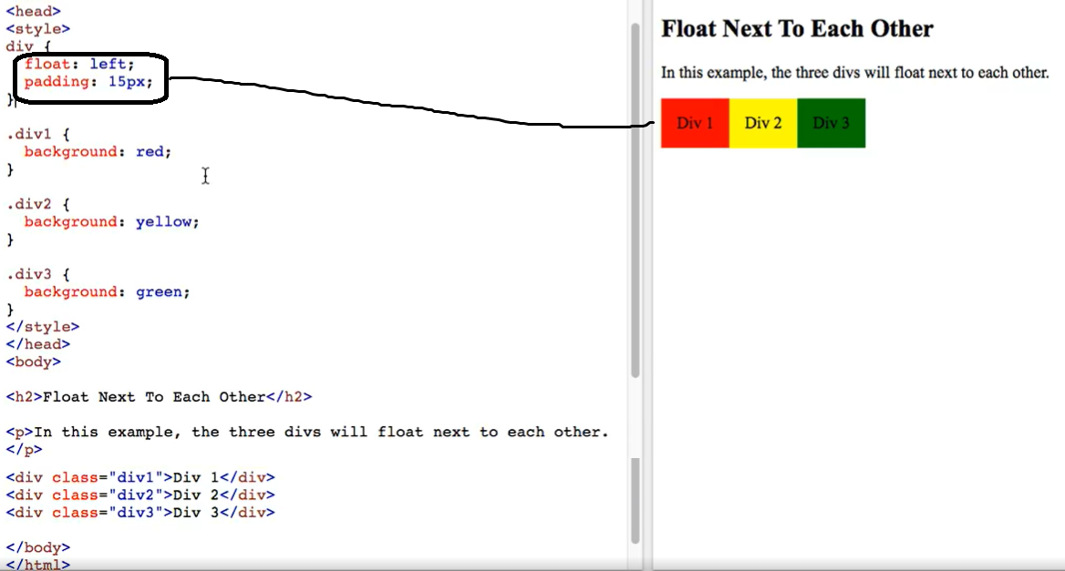

Clear

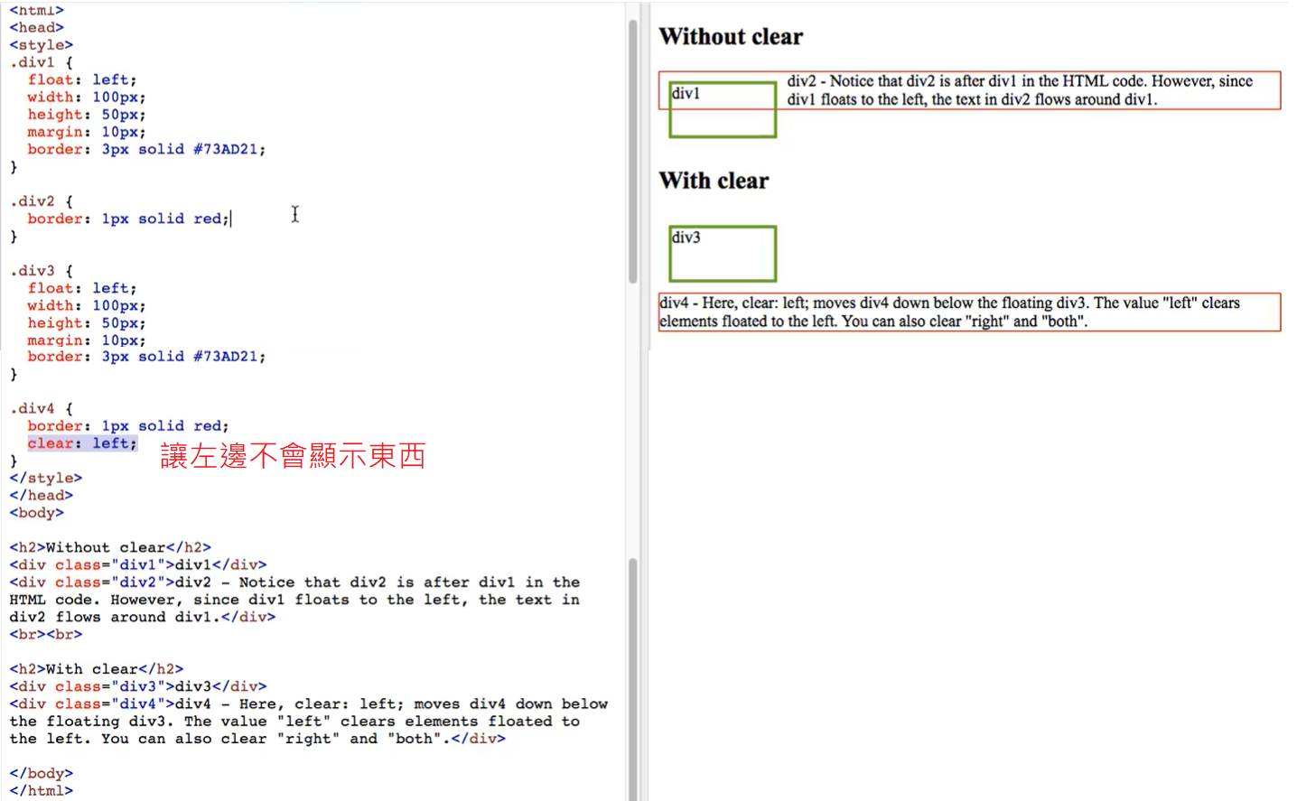

Clearfix(自創的Class)

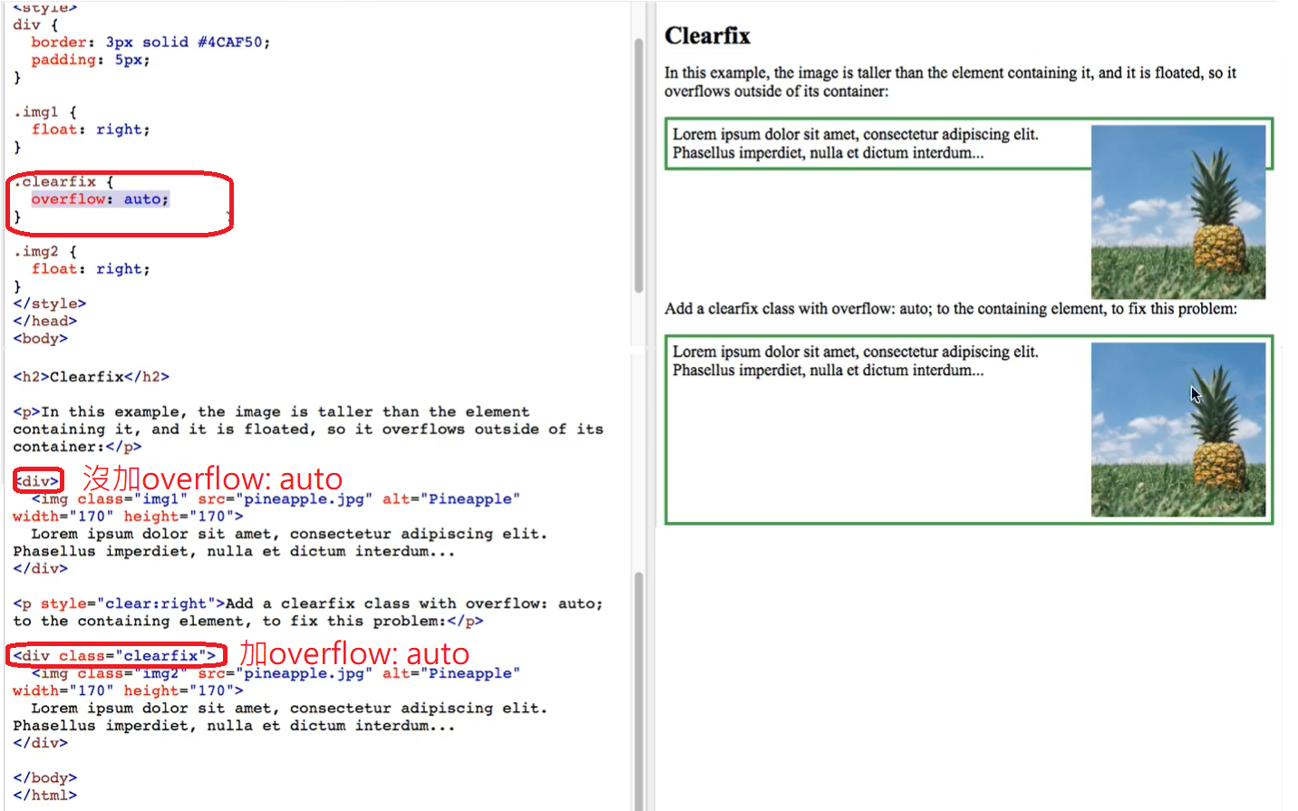

Inline-block

這個是CSS display裡面的功能

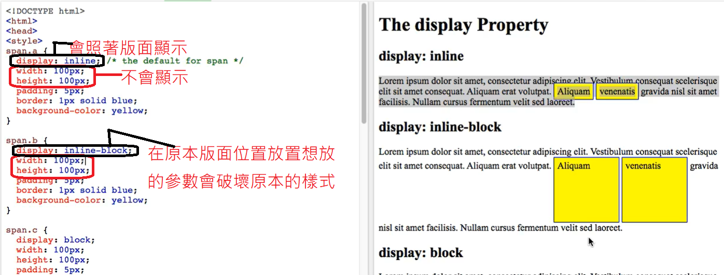

如果只有block就會如下圖顯示 :

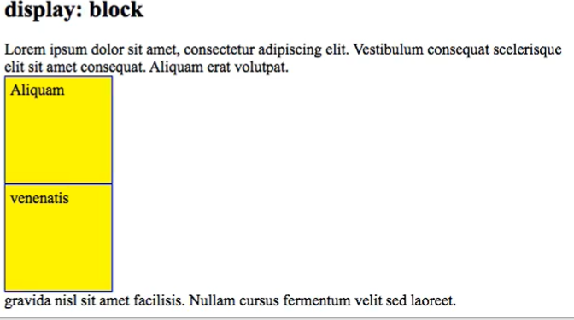

Psedo-class(加:)

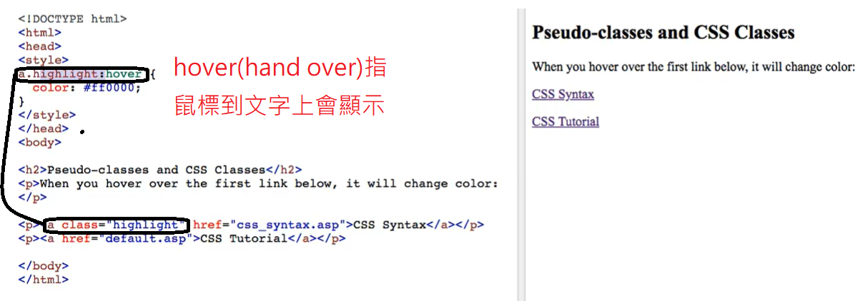

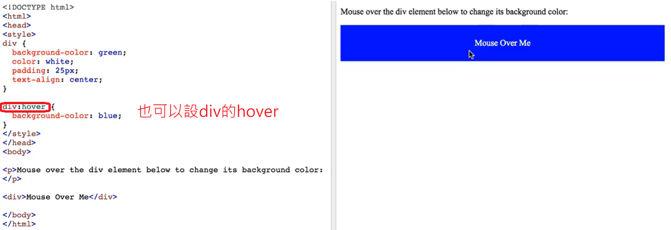

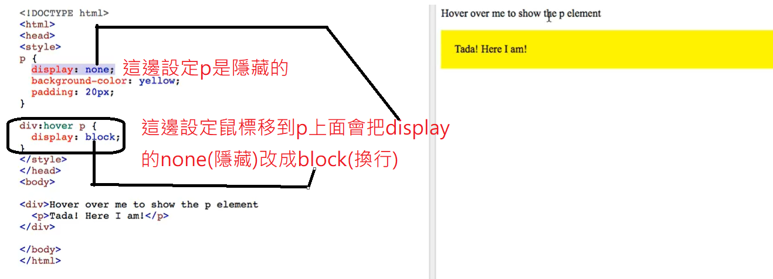

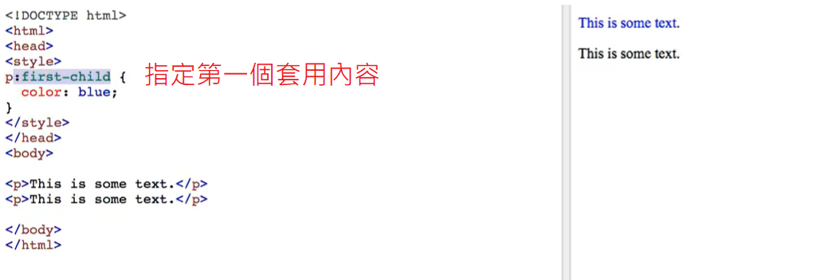

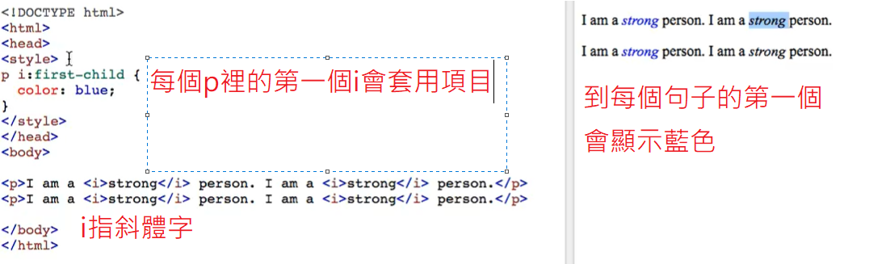

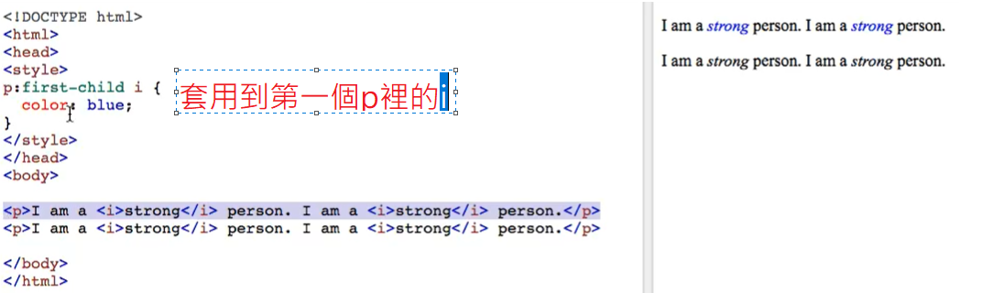

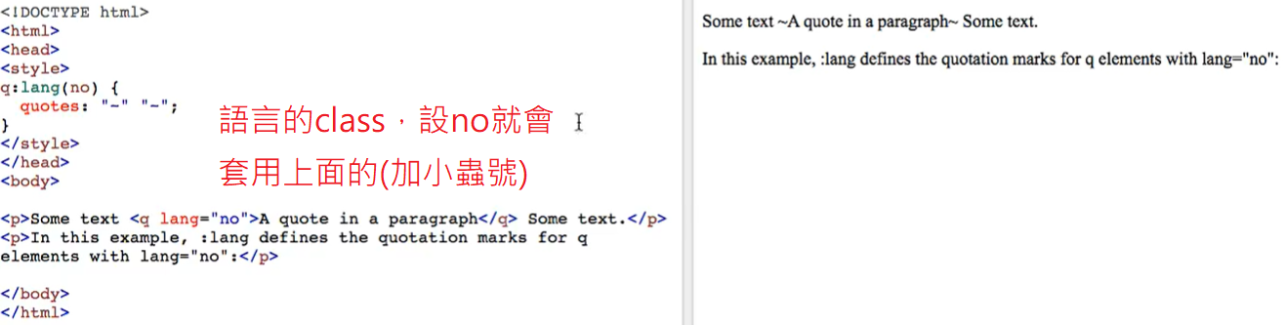

Pseudo-element(加::)

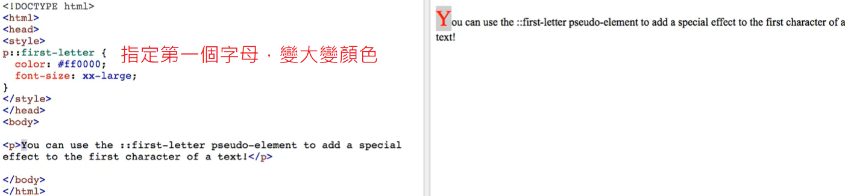

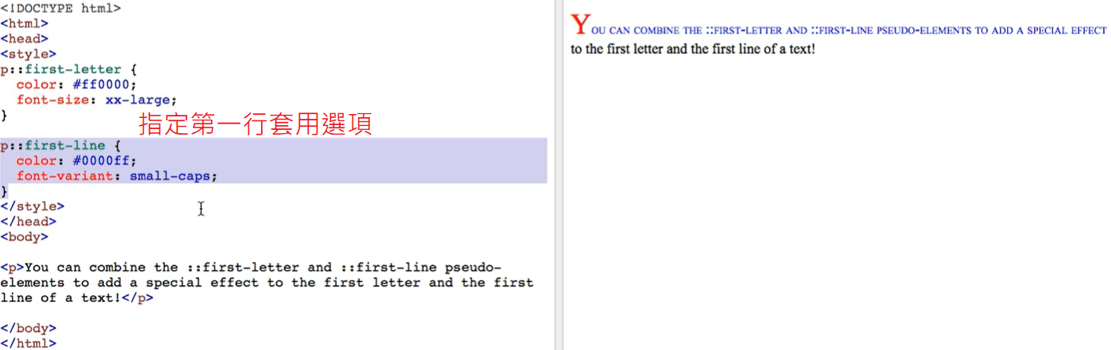

Opacity(透明度)

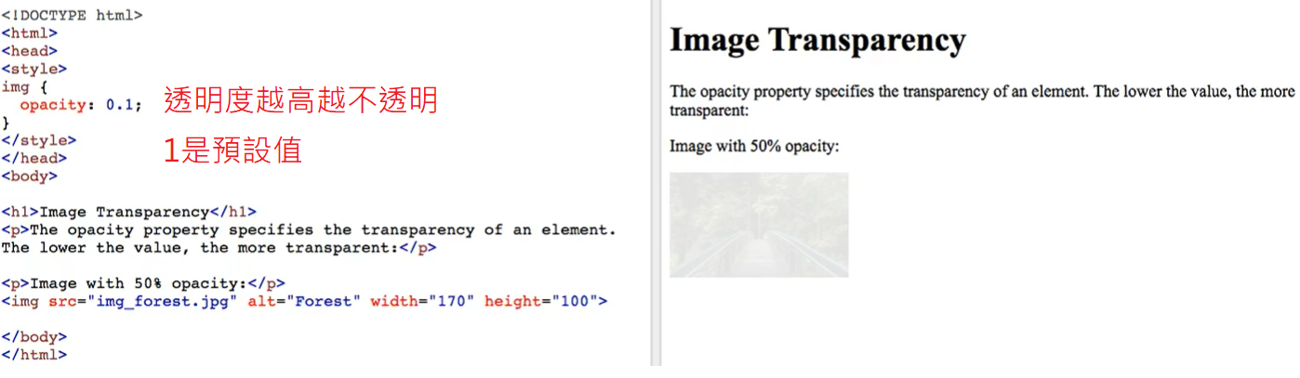

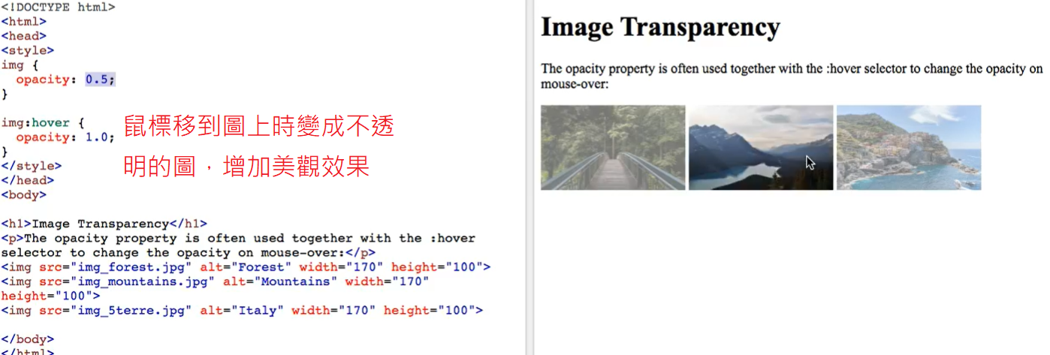

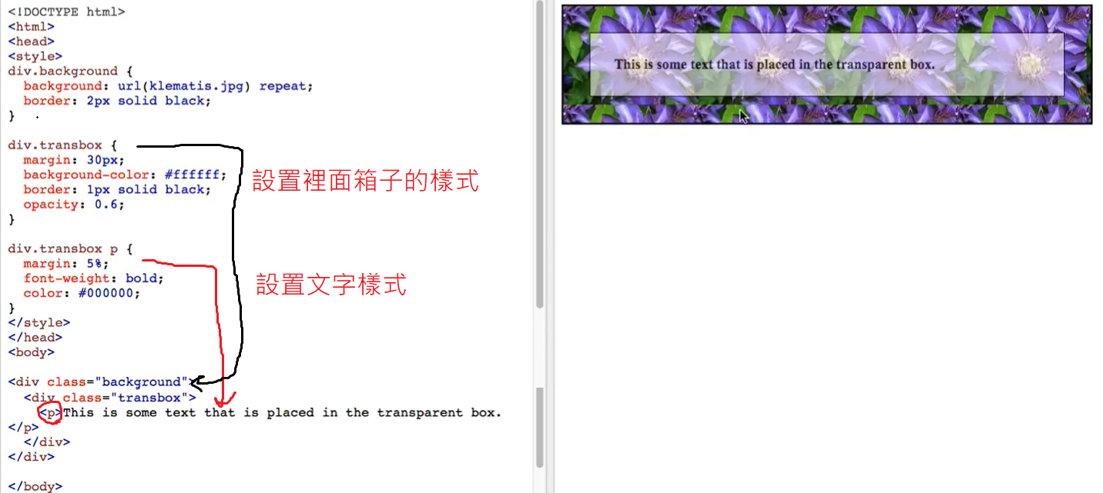

後面的都是利用前面教過的東西再組合而成

Navigation bar

最普通的版本

Navbar

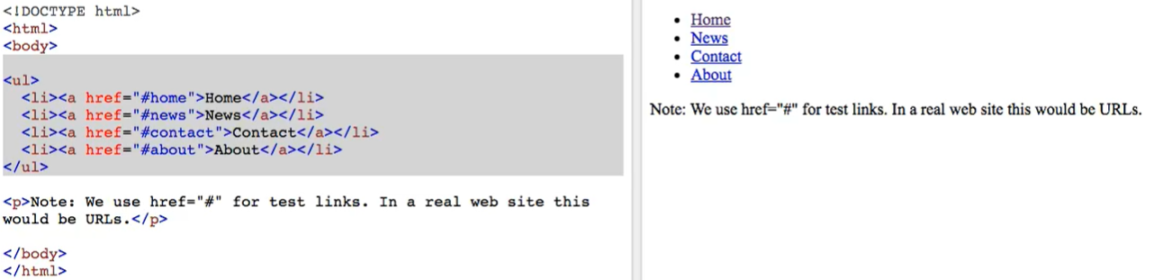

把點和邊消除

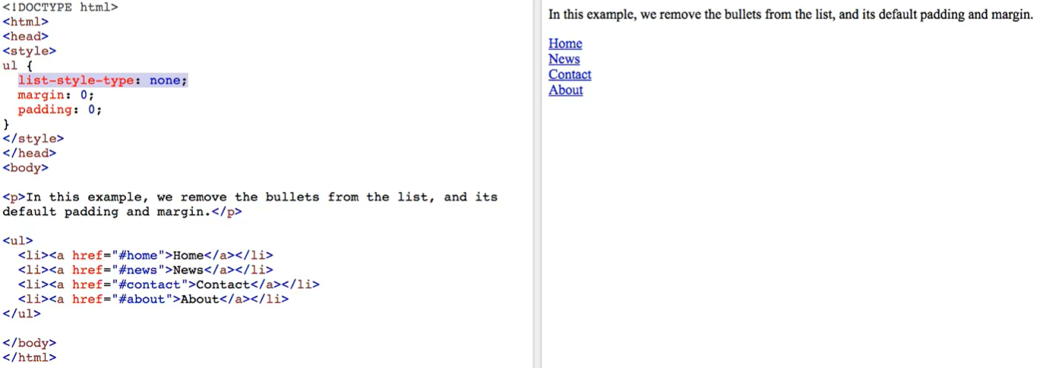

Vertial Navbar

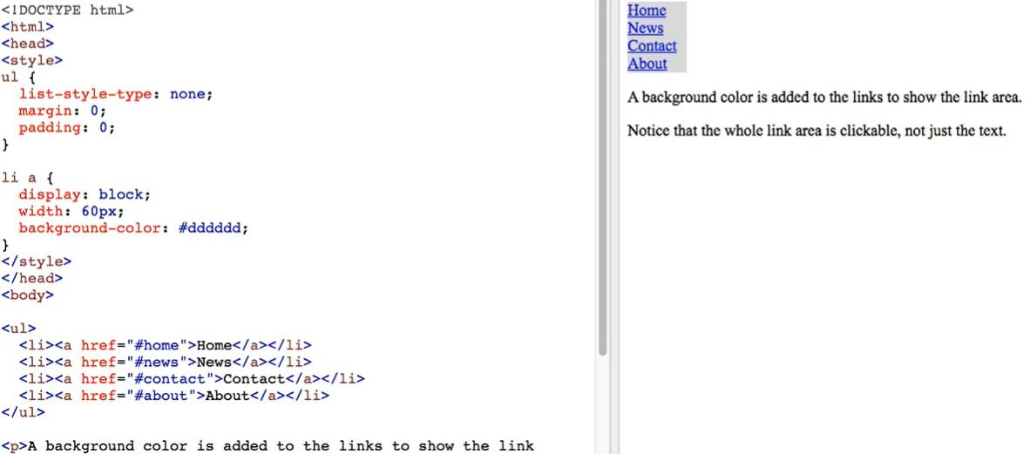

比較美觀的寫法

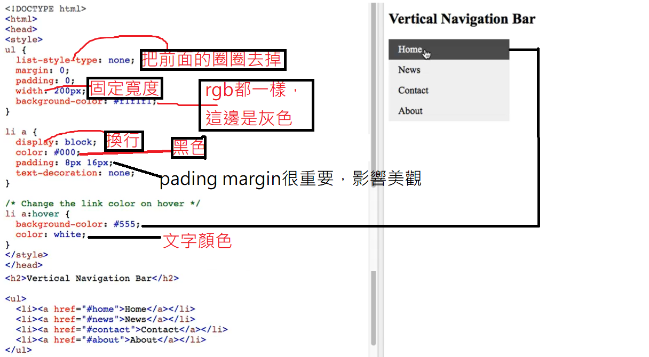

Horizontal Navbar

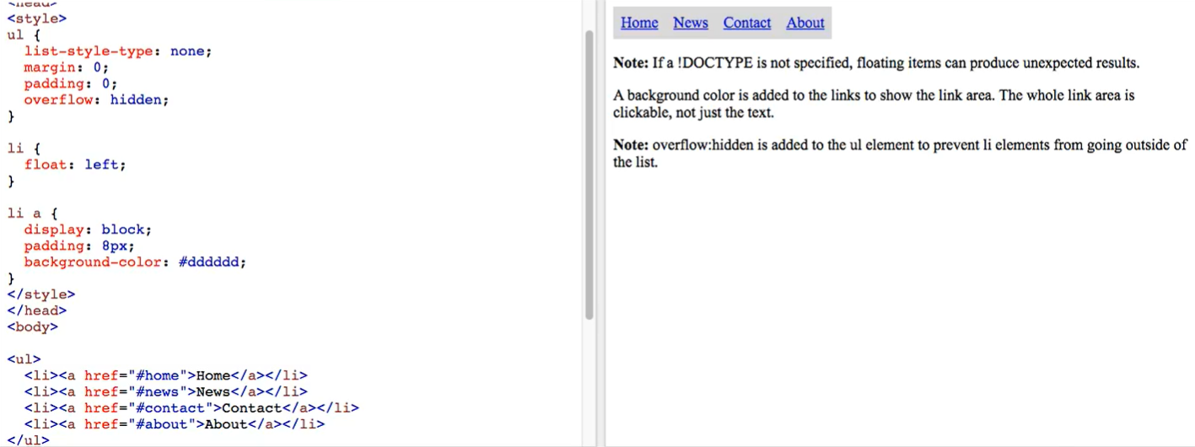

比較美觀的寫法

跟前面Vertial 的寫法差不多，就不贅述了



Dropdowns

這個比較複雜一點

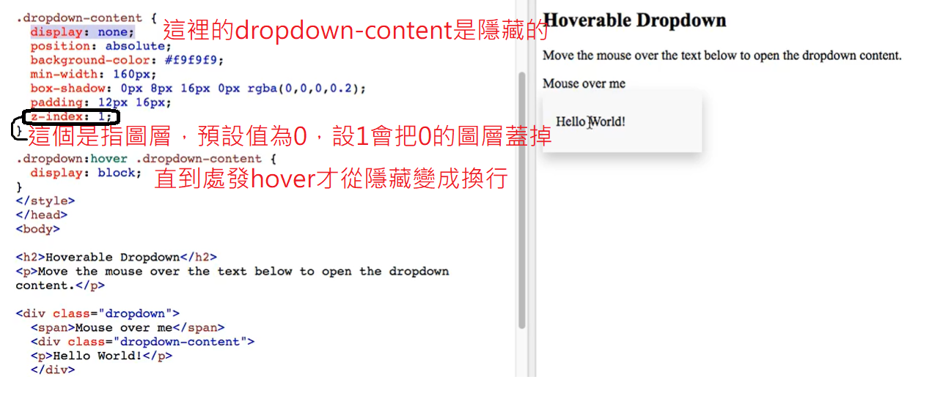

功能表大概都是用這個技巧做的

Image Gallery

利用超連結<a> 加上img src=””之後再用style來修飾(float,border,margin….)

Image Sprites(小圖片，小動畫)

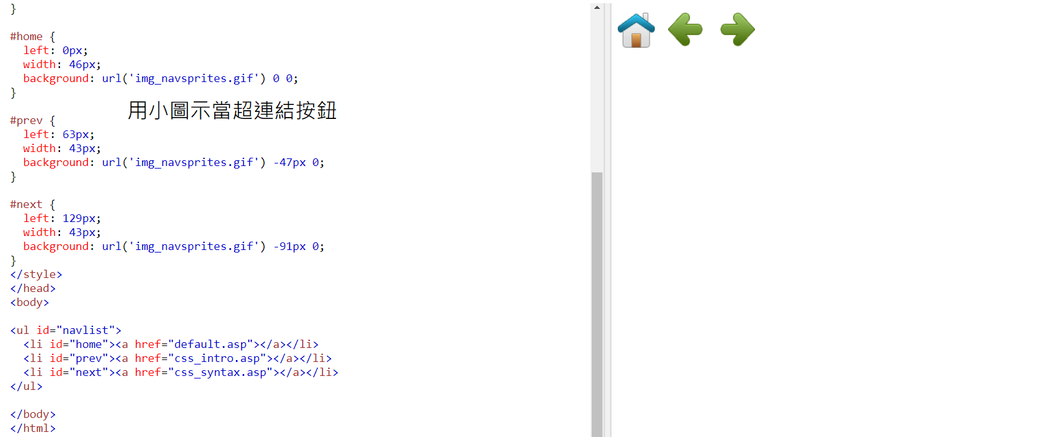

Attr Selector

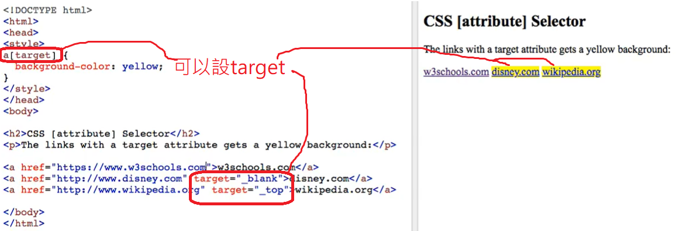

_blank代表按下去會開新的視窗

_top 代表按下去會直接進網頁

[中夸號表示屬性]，可以設定屬性 = “…”時條件成立

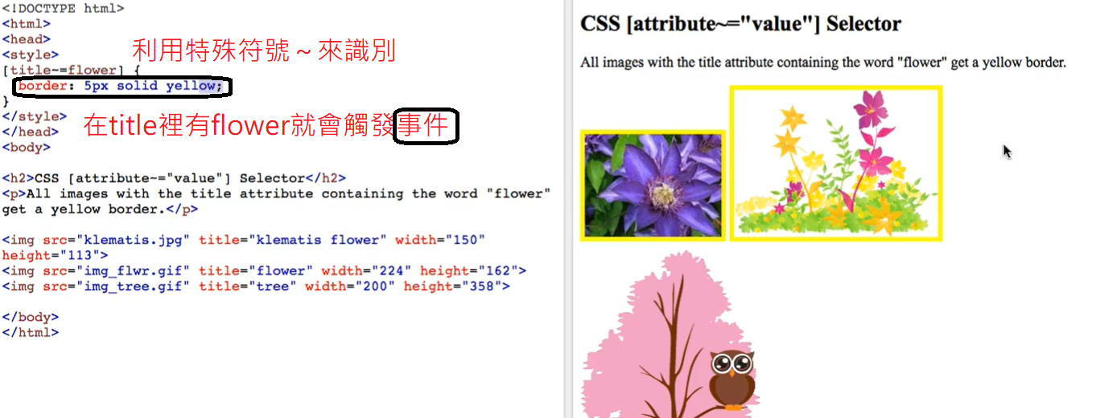

Form

利用input和裡面的padding和border，float…製作

Website Layout

這裡就是考驗排版能力了

CSS Advanced

Rounded Corners

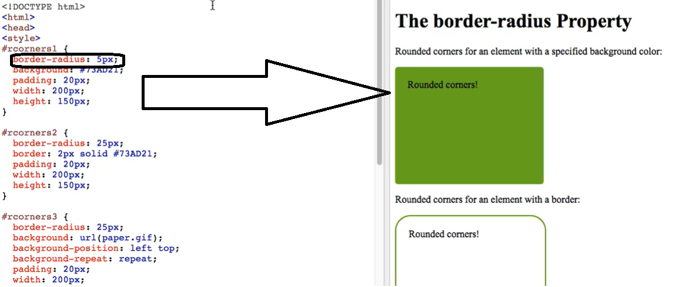

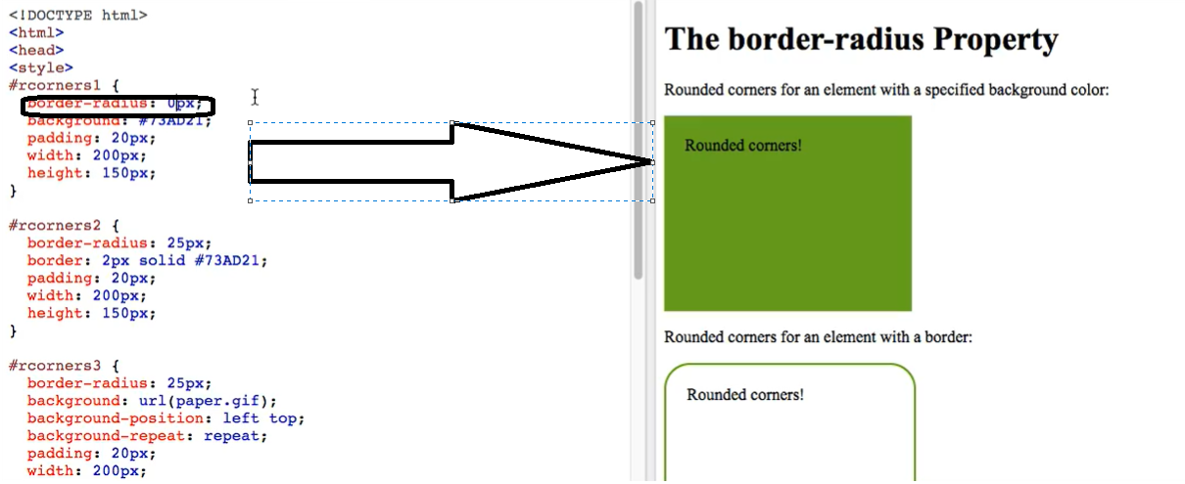

Transitions

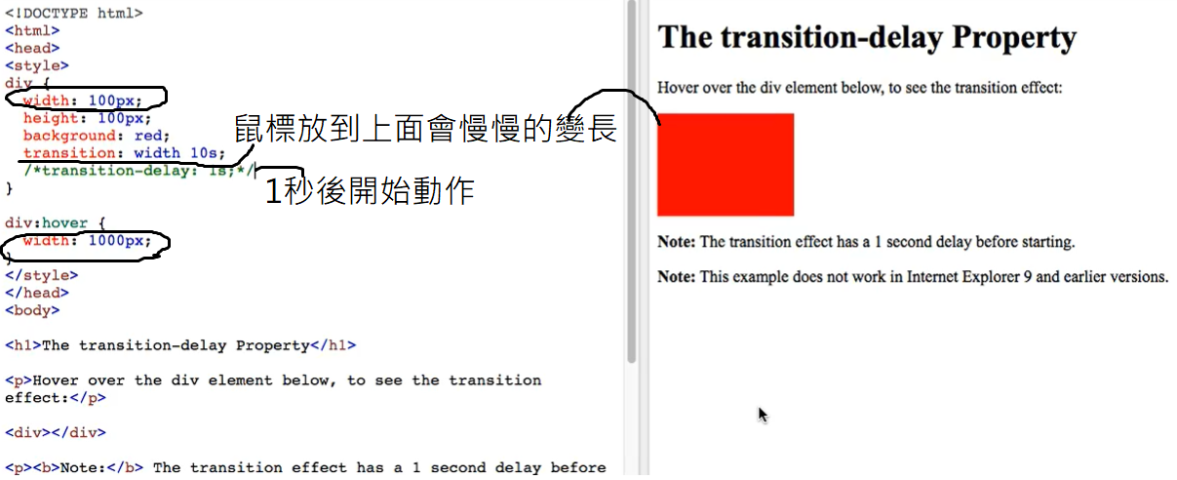

Problem:

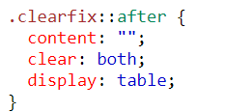

alt的意思 Q:alt是圖片不存在時會顯示的字

:after的意思

# 第五次上課

### Javascript Part1

(較有挑戰性)

弱型態語言:python, javascript

不需要宣告變數型態

Introduction

JavaScript 做的功能大致上都是把網頁的字串塞入，或一掉或修改CSS屬性把影藏便顯示，把顯示變影藏

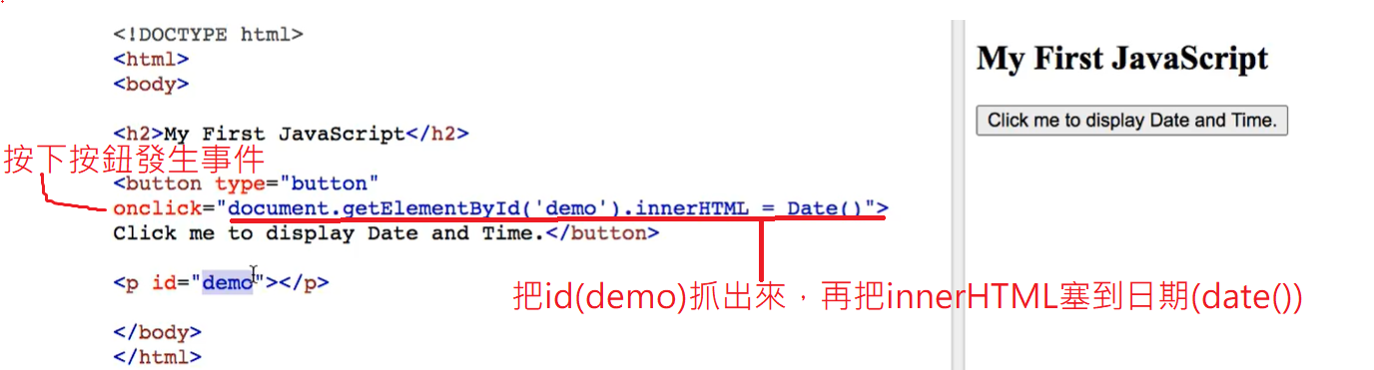

另一個範例

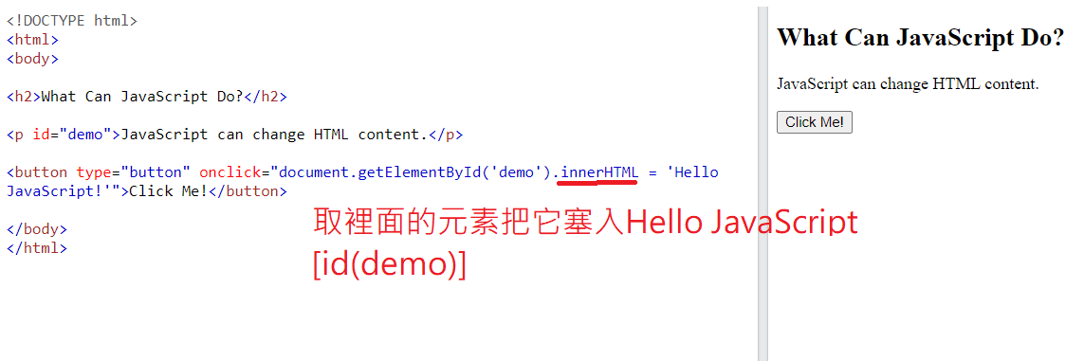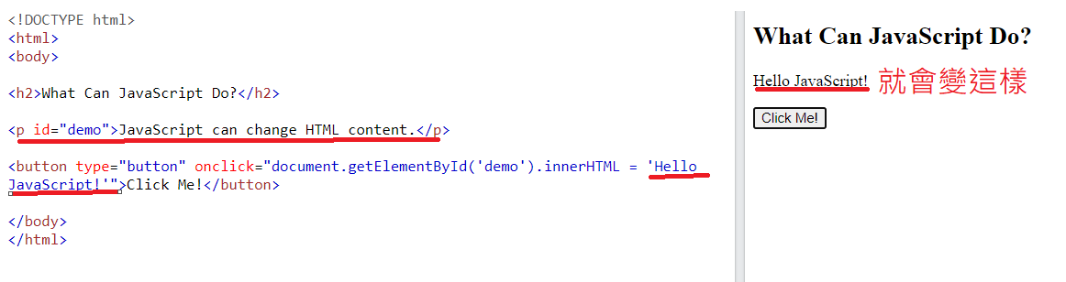

document.getElementById後面加.改什麼 : 指定特定位置物件做出改變(後面要輸入物件id)

html在網頁裡面被表達成樹狀結構，每個節點(p,div…)都可以做修改

另一個範例

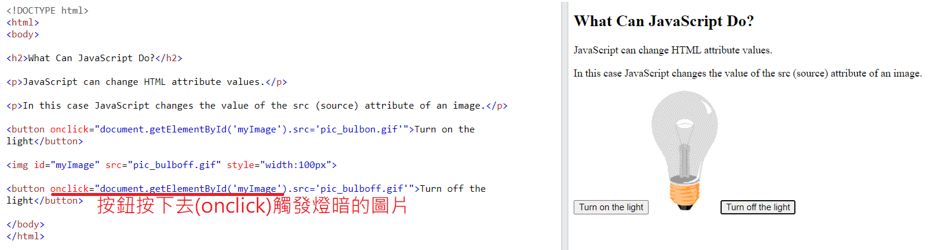

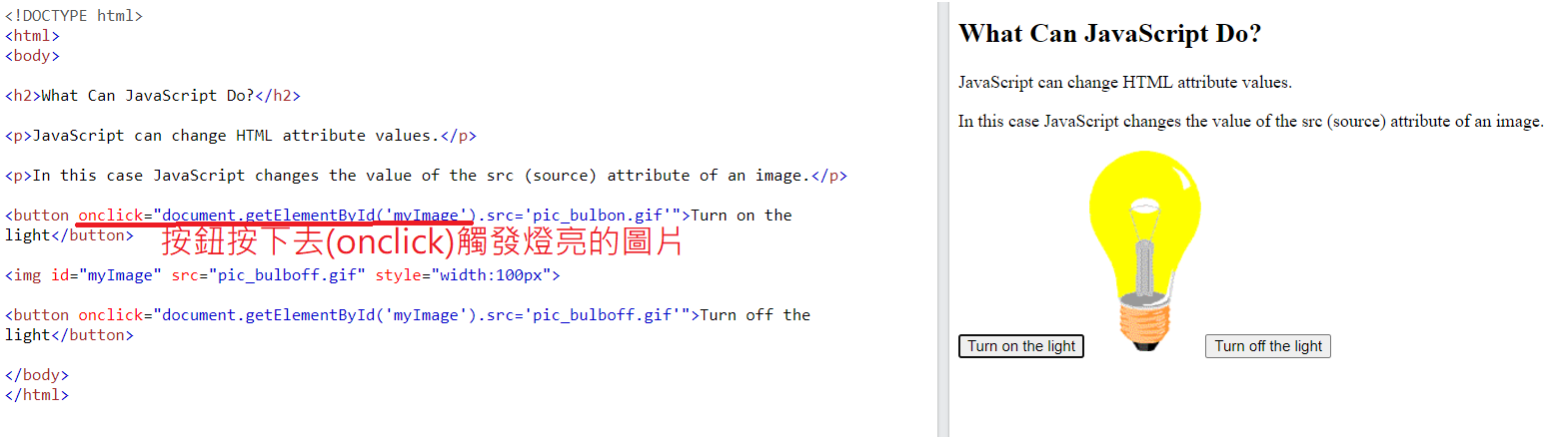

網頁遇到問題時，可以去 自訂及管理Googe Chrome>更多選項>開發人員工具程式碼，也可以利用裡面的console作互動，更了解程式碼的含意

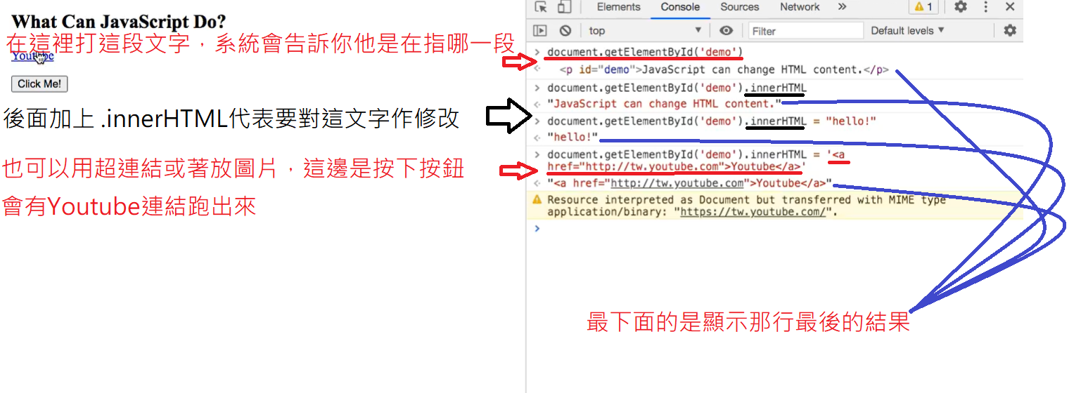

JavaScript也可以做到變數(用var宣告)帶入

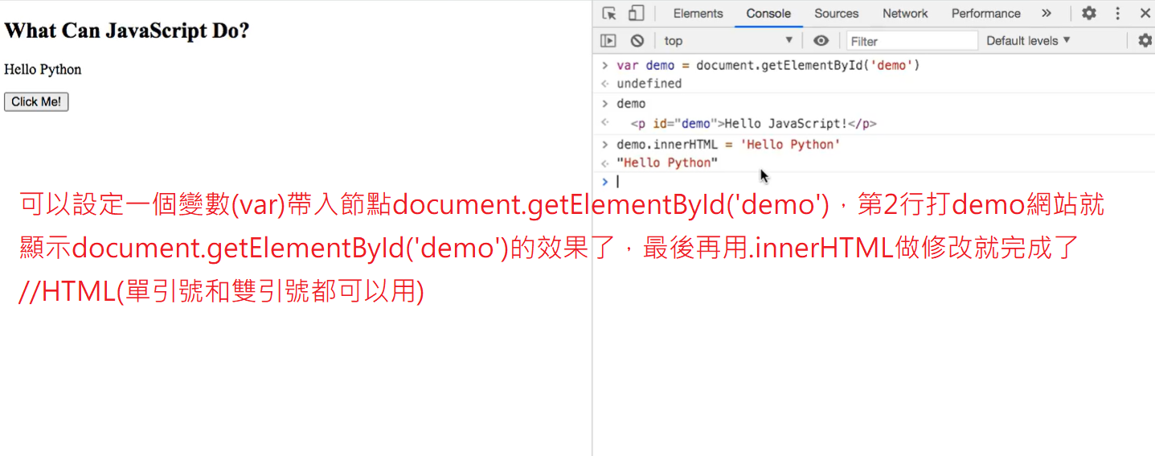

下面是對內容做style的修改

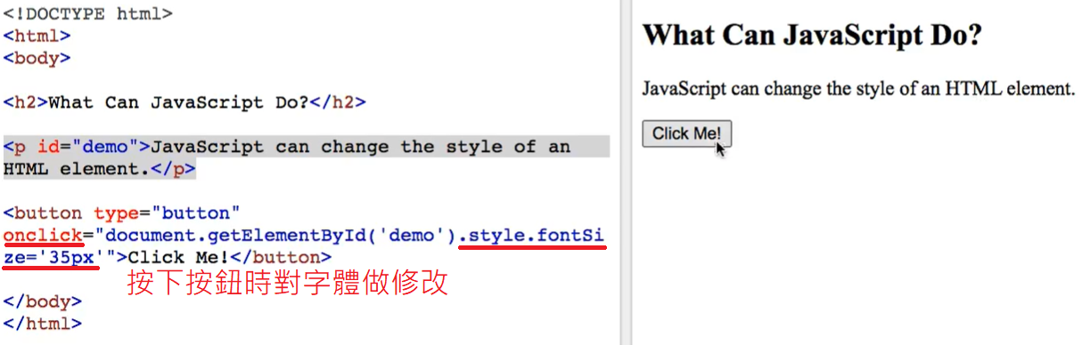

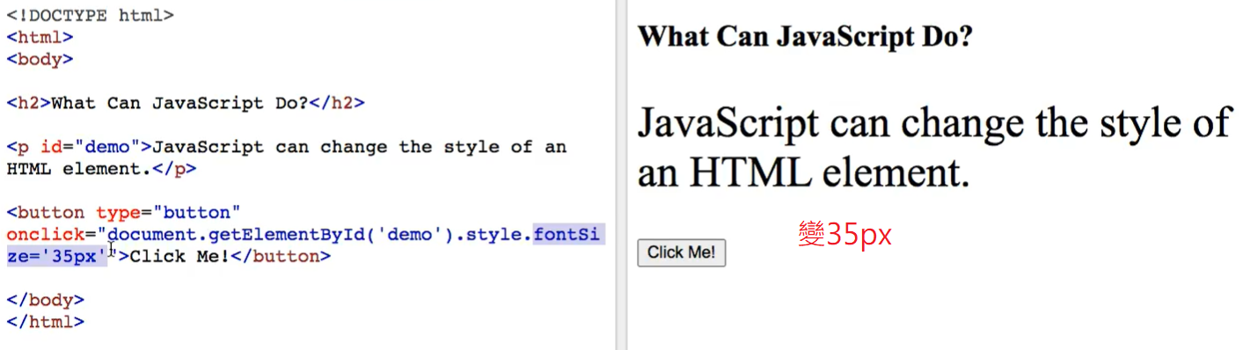

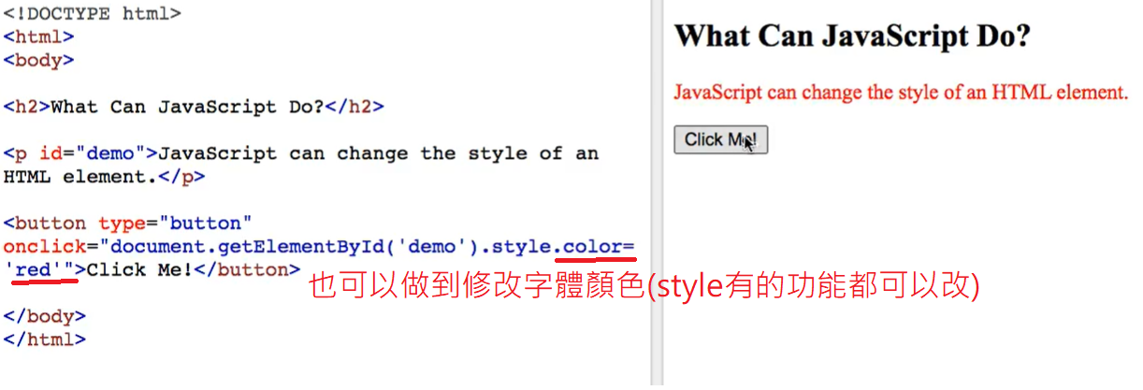

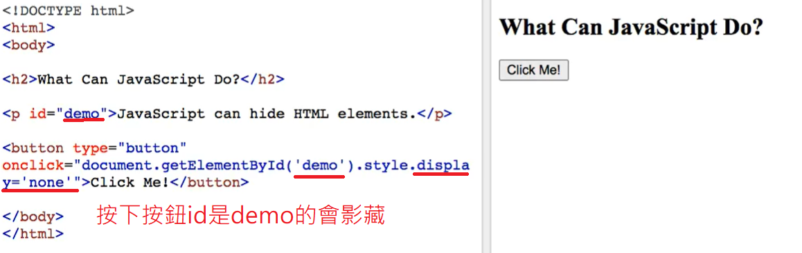

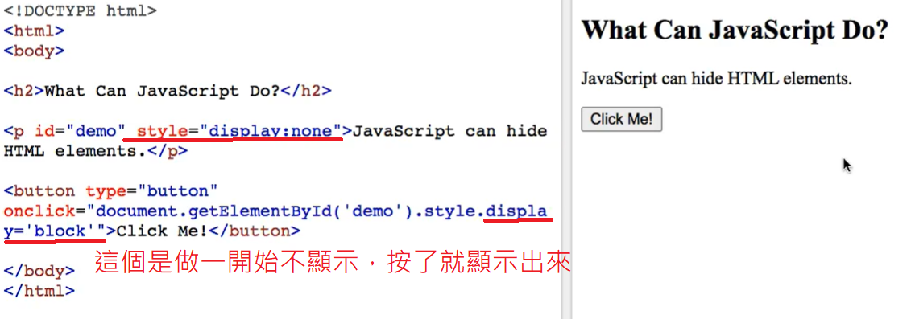

Where to

**寫在<script>…</script>裡的程式碼預設一開始就會執行，不像button要點還要加type=”button” onclick=…..**

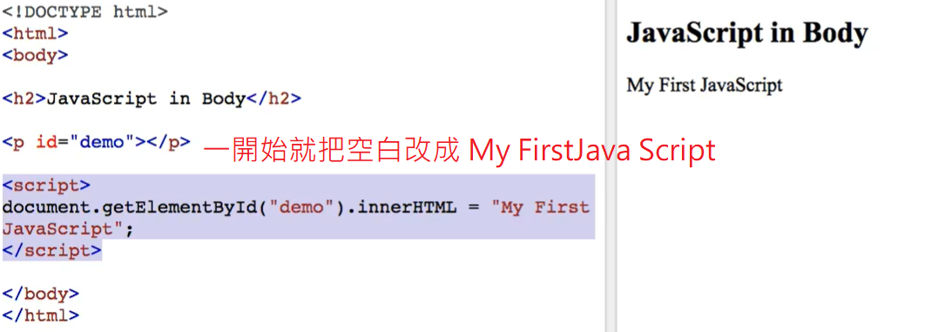 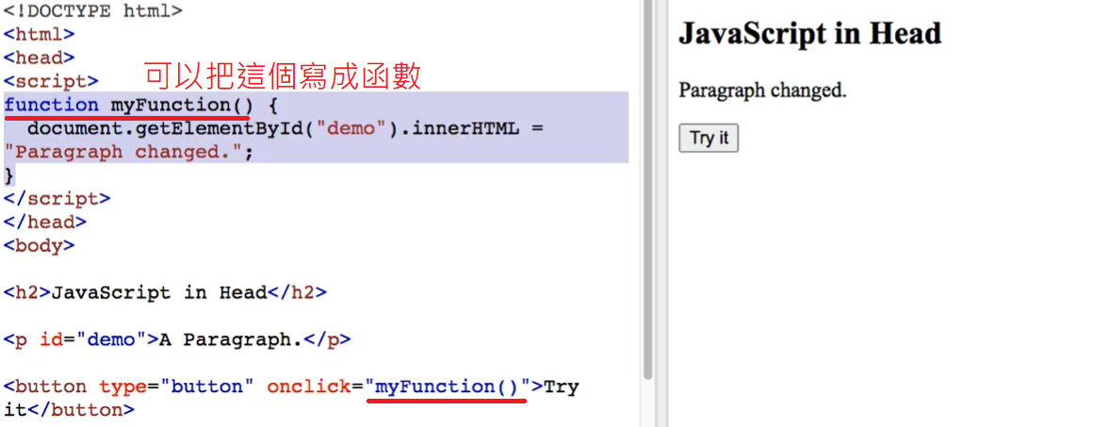

**補充:src代表source(源文件), href代表hypertext reference(超文本引用)**

**這兩個用的地方不一樣**

src——>img標籤，script標籤，iframe標籤 /*<img src="pic_trulli.jpg" >*/

href——>link標籤，a標籤 /*<a href="https://www.w3schools.com/">W3Schools</a>*/

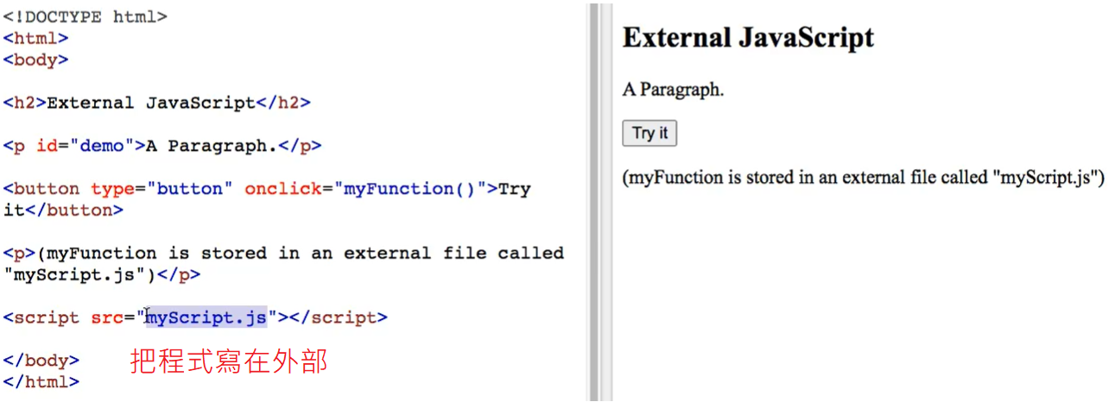

也可以引用其他網站的資料(要完整路徑)

Output

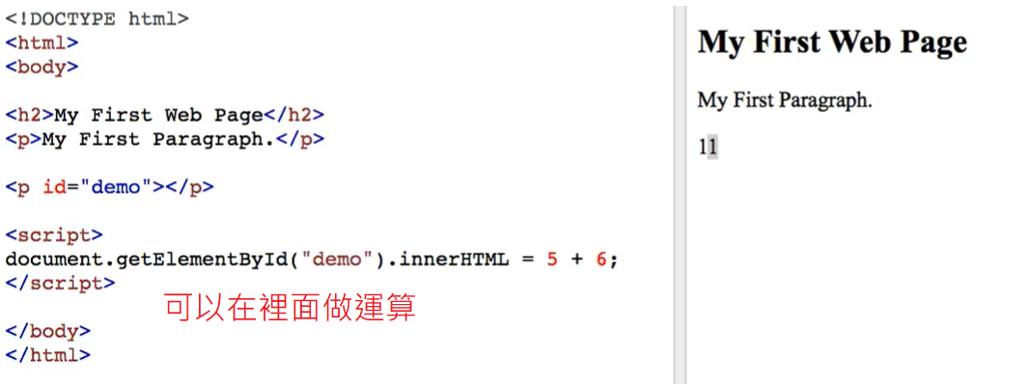

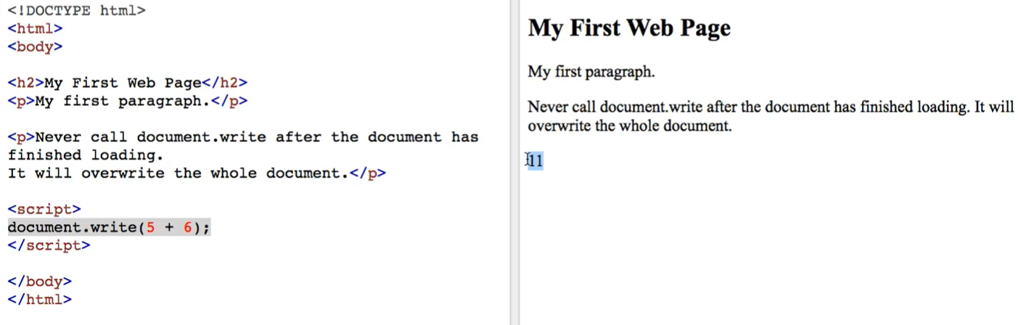

這種做法很沒效率

<下面是常用功能>

上面這個會先跳出小視窗才會進到網頁，因為script先被執行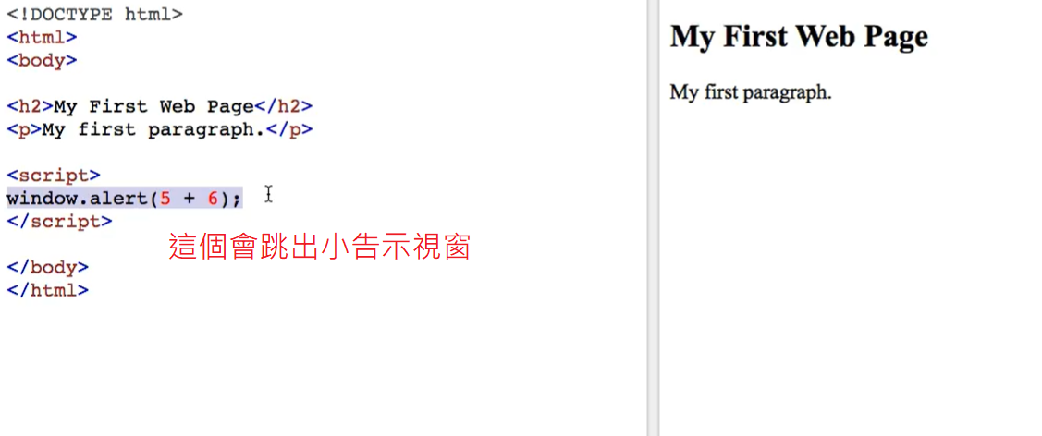

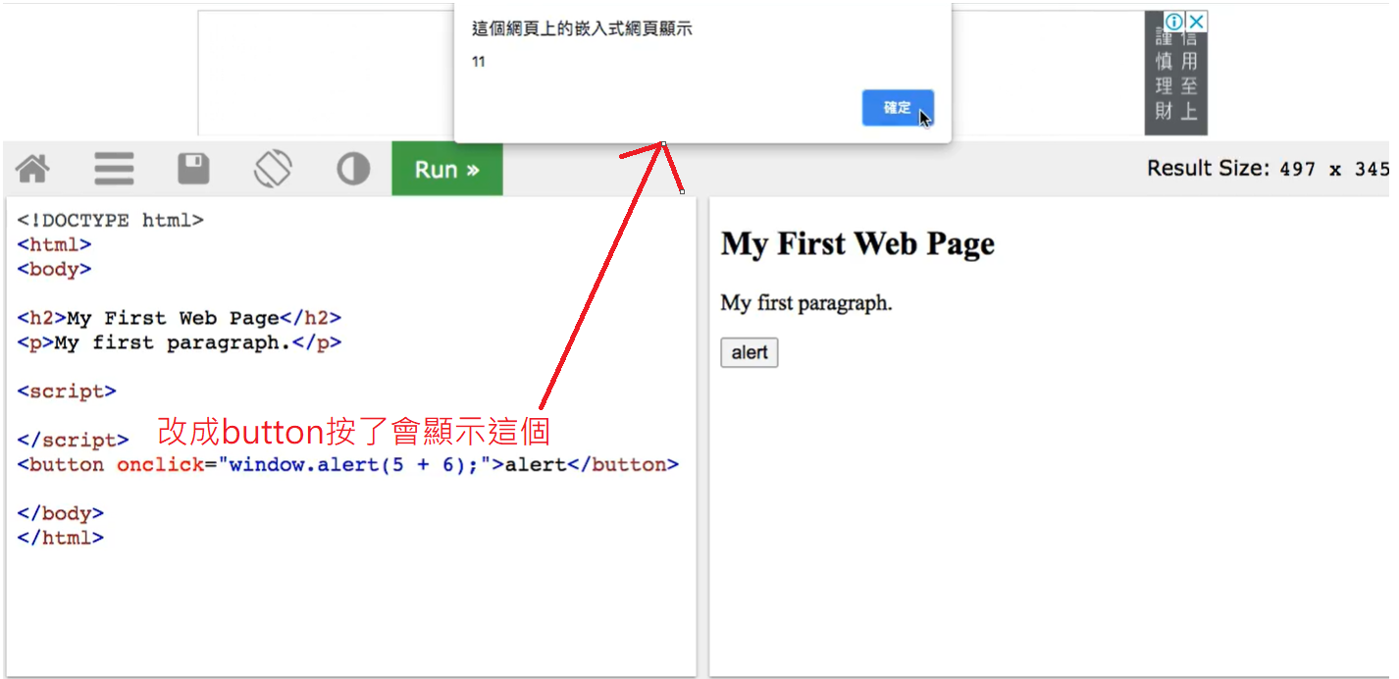

</上面是常用功能>

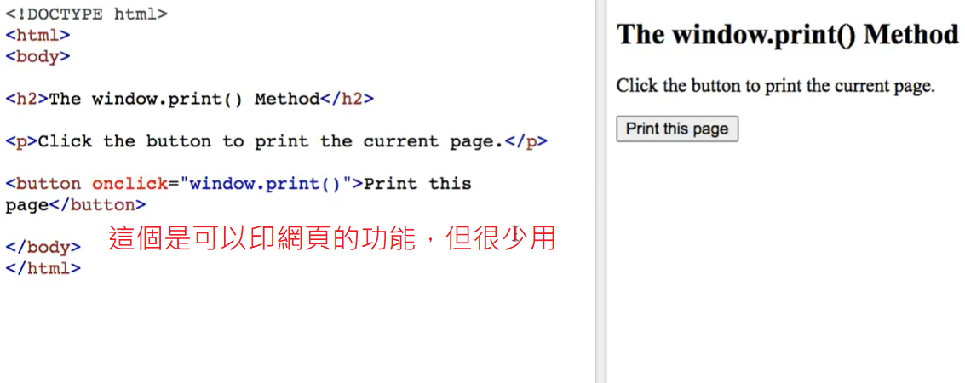

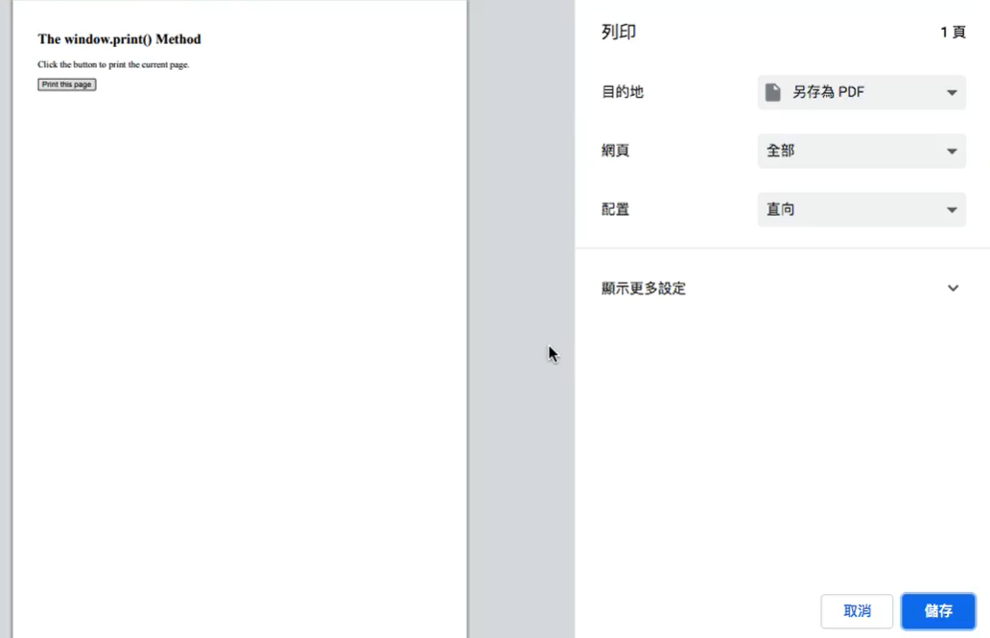按了會跳出影印

Statement

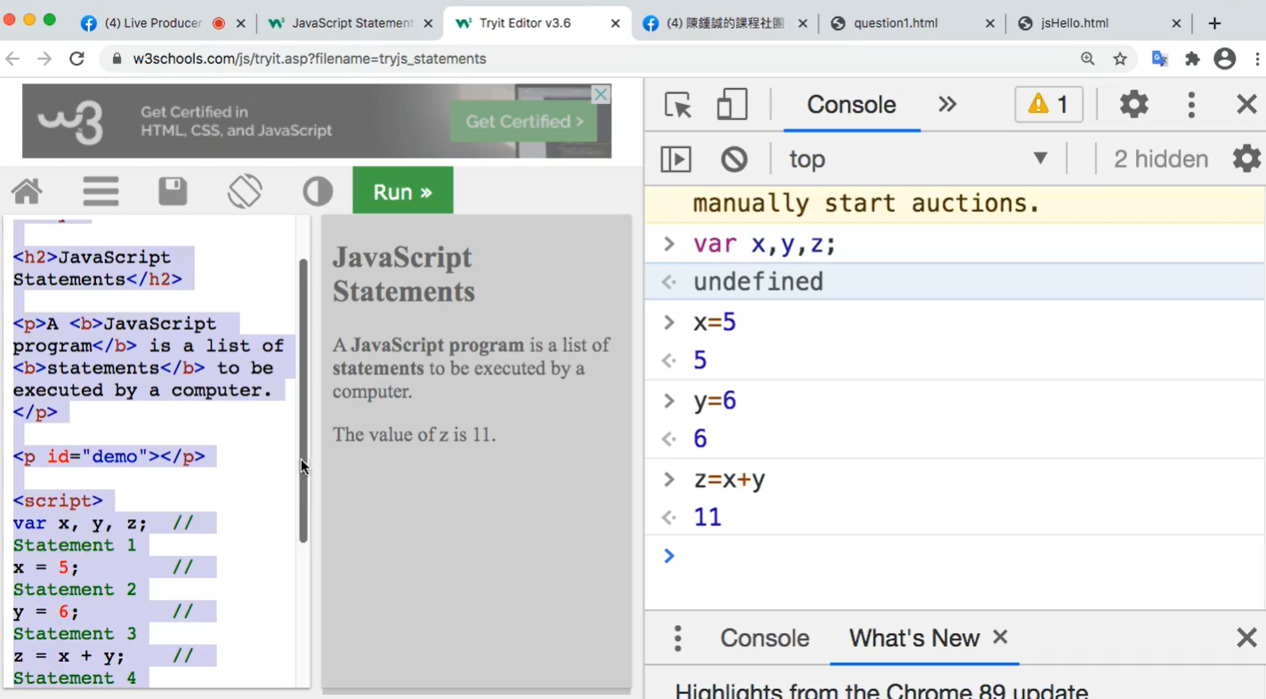

這個在開發人員選項做練習，在網頁上寫會比較慢

Syntax(語法)

直接用deno和vscode做練習

安裝deno(<https://deno.land/manual@v1.9.1/getting_started/installation>) : 先開windows powershell，打入指令iwr https://deno.land/x/install/install.ps1 -useb | iex

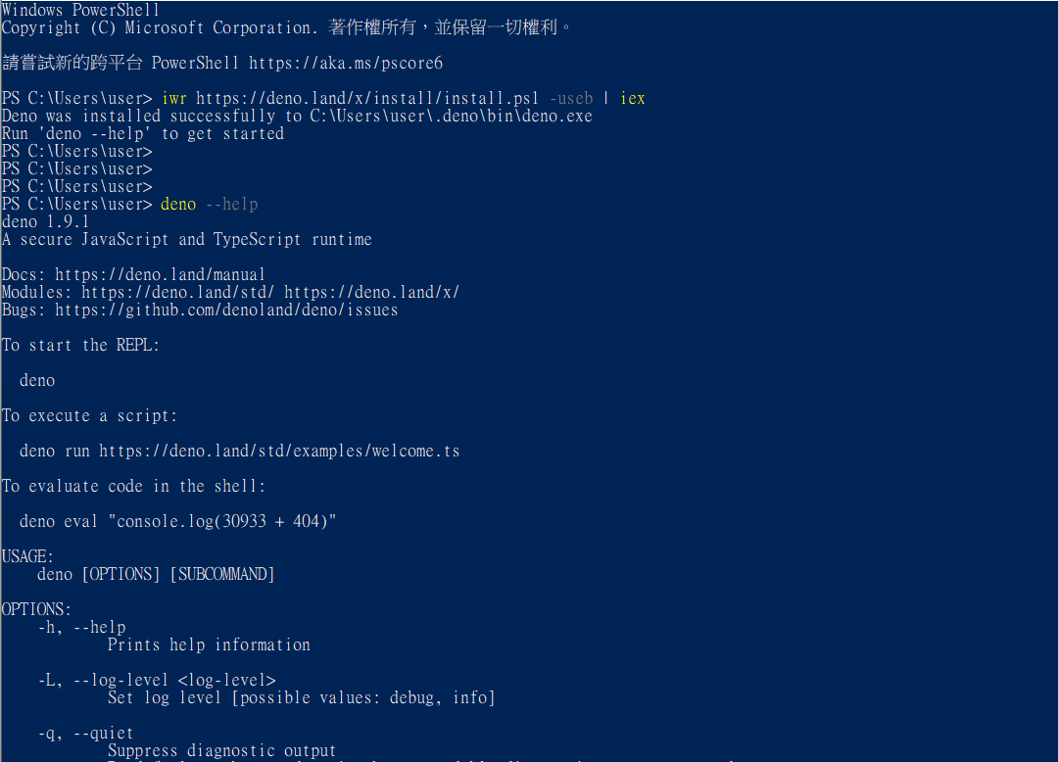

安裝choco(<https://chocolatey.org/install?fbclid=IwAR1aKTJHpY5nJ8ALMr8y7O439oxwHM3HmKr4w9St6MzMsOyvNVYPcJ1WuWQ>)

Deno載好以後就可以在VScode裡打開發人員選項的形式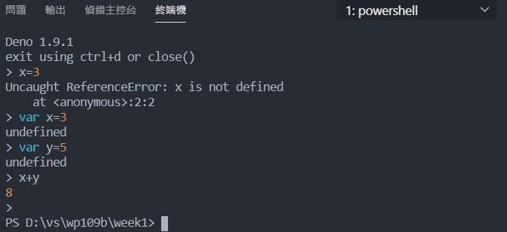

進去deno要輸入deno

按control+D返回，取消deno輸入

Javascript的打印是用console.log(“Hello JavaScrip”)

下面是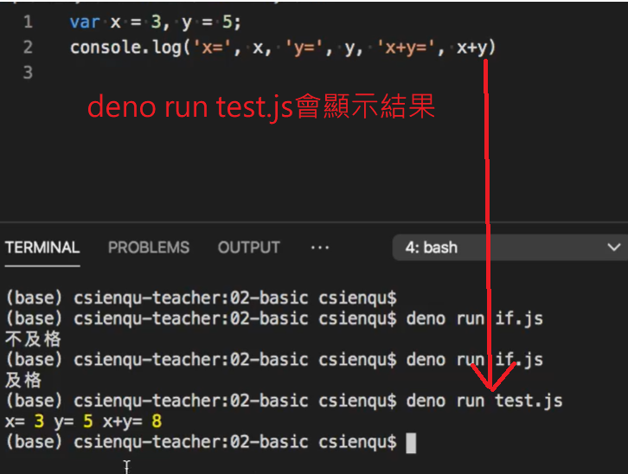while迴圈

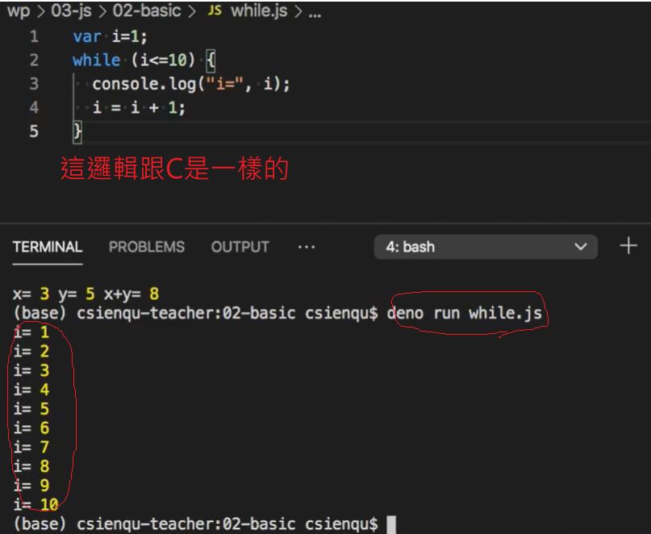

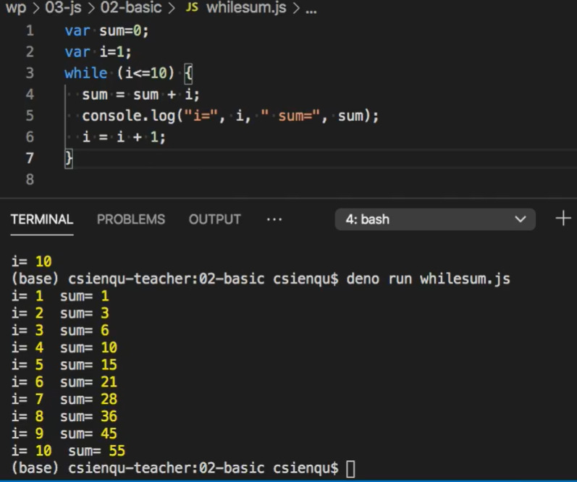

VS指令

git clone 網址 :可以把網頁上的檔案複製到本地資料夾

**補充 : .\是代表這層，..\是代表上一層(在VScode終端機輸入)**

**Ex: c:\ccc\wp\test.html，如果要用wp裡面的a.jpg要先回到上一層再找**

**pwd是檢視目前所在資料夾**

**ls是代表檢視這層所有資料夾，如果是要看上一層的a.jpg就要打:ls ../ai**

**(/和\是同樣的意思/在linus較常用)**

# 第六次上課

### JavaScript 基礎 + deno

Javascript history

1995最好的瀏覽器公司是netscape，微軟害怕這個然後就有了IE

在這個時候netscape推出Javascript，但netscape後來倒了，之後由AOL接手

但也營運不了，所以最後送給營運原始碼的組織。

後來netscape就變成Moeilla，也可以說是firefox。

Javascript只花了10天完成，後續大家可以再改，但不容易(因為不是私人的)，要經由投票後才可，每年都會有些微改動

Vue.js/React.js是現在流行的框架，但不適合初學著，語法會變很難

Vanilla(香草).js 原生的javascript，不用安裝，是騙人的網站 0byte

基本語法

console.log(“”); 就是等於 C裡面的printf(“”);

變數一律採用var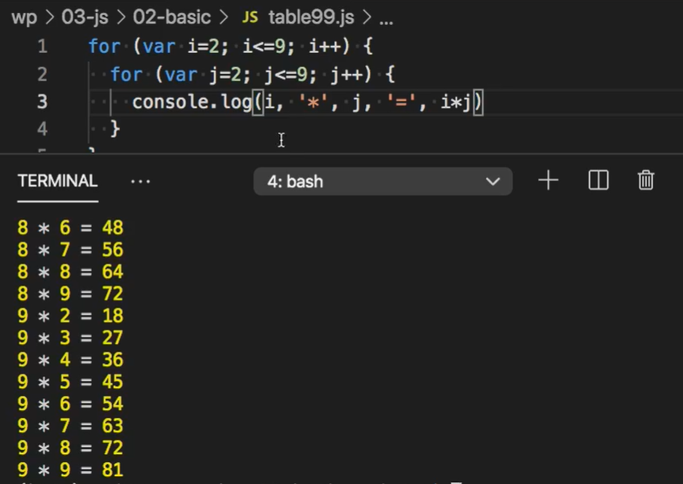

console.log可以直接放變數(不加’’或””)

在Javasript一樣可以用break, continue

Javasript 的for可以用不一樣的格式(跟phython較像)

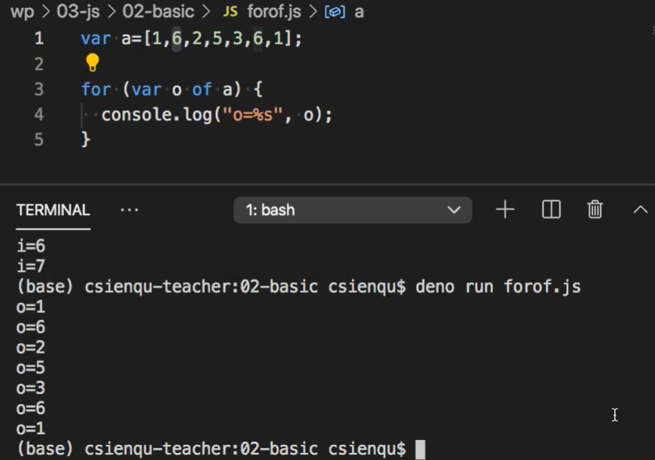

這個意思是把a裡面的元素一個一個印出來，%s(印字串)加了=後面不會有空格，如果止寫console.log(“o=”,o)，=後面會多一個空格

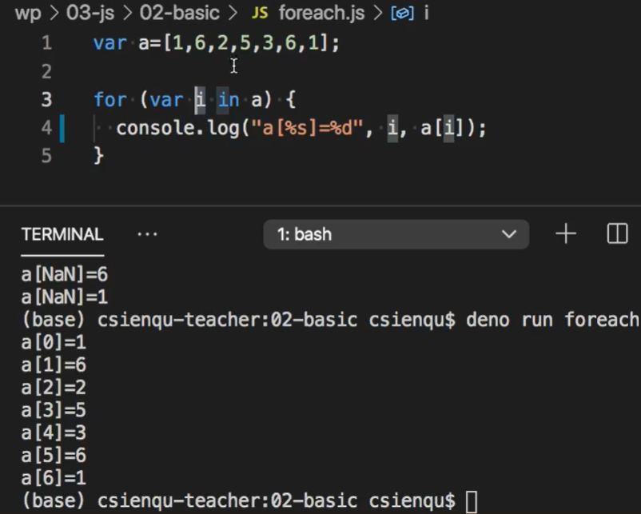

上面的這個是in

會把變數i帶入索引值(0,1,2,3…)，a[i]代表a的第i個(=of)

A的大小就代表他要跑幾次

不用宣告型態的就是動態語言

以下網址可以在開發人員工具中操作，學習

[programmermedia.org/root/陳鍾誠/書籍/JavaScript/基礎/string.md?fbclid=IwAR1QLCsv1TfScre0PPeh_LjiyIGL84d6-FXKQcmURvPcWfuiRiSfY-BpmxQ](http://programmermedia.org/root/%E9%99%B3%E9%8D%BE%E8%AA%A0/%E6%9B%B8%E7%B1%8D/JavaScript/%E5%9F%BA%E7%A4%8E/string.md?fbclid=IwAR1QLCsv1TfScre0PPeh_LjiyIGL84d6-FXKQcmURvPcWfuiRiSfY-BpmxQ)

[programmermedia.org/root/陳鍾誠/書籍/JavaScript/基礎/array.md](http://programmermedia.org/root/%E9%99%B3%E9%8D%BE%E8%AA%A0/%E6%9B%B8%E7%B1%8D/JavaScript/%E5%9F%BA%E7%A4%8E/array.md)

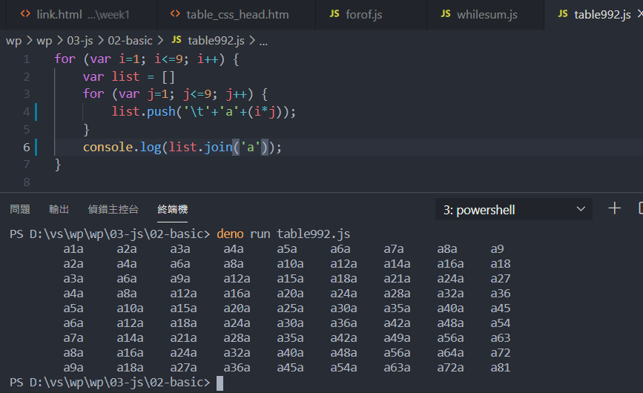

list.push代表把物件推到最後面

list.join(‘a’)代表每個物件加上’a ’

ascii codes和 Unicode 前128碼相同

==是值相等但型態可以不相等，===是值相等型態也相，Javascript中用===較多

# 第七次上課

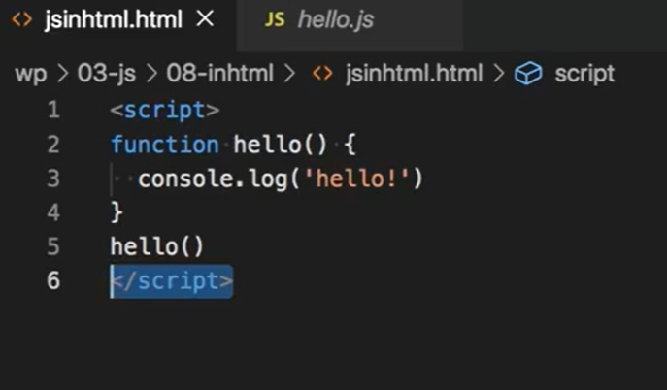

網頁設計要加入JavaScript的功能，要用<script>…</script>

如果要寫在網頁上就要加

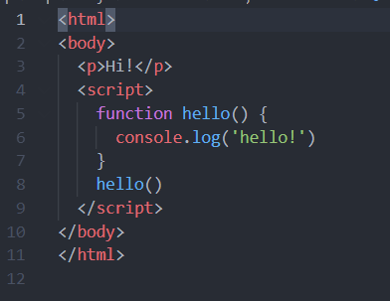

JavaScript可以嵌在HDML裡

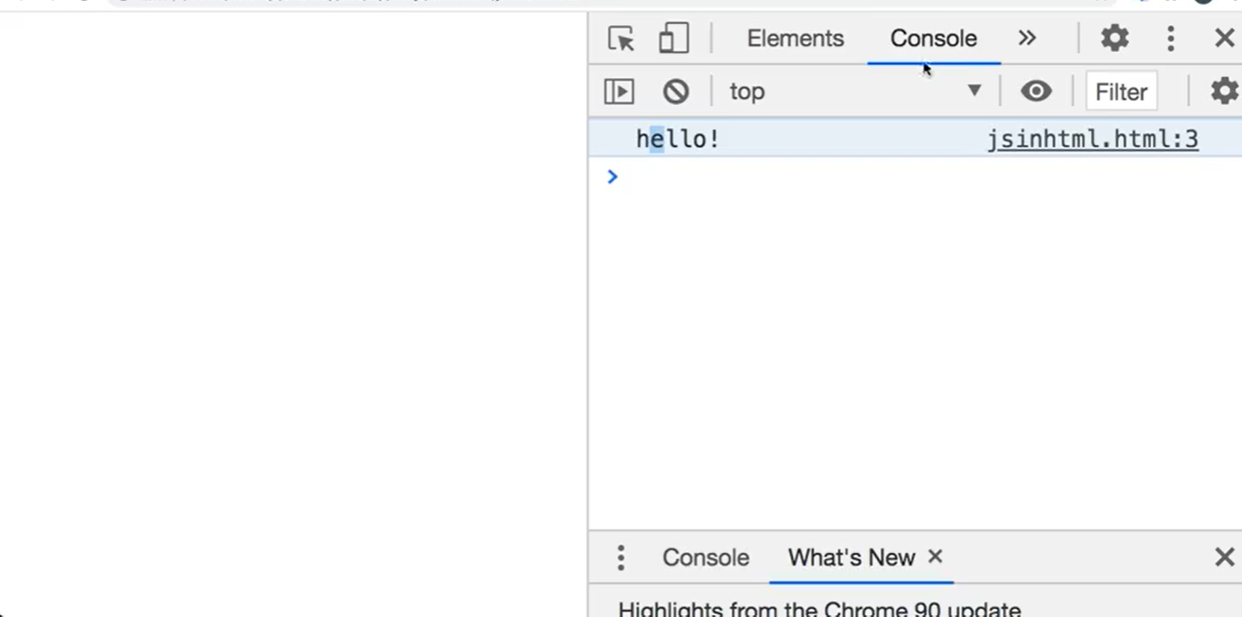

Console.log只會出現在開發人員工具的Console裡，不會出現在網頁上

ARRAY

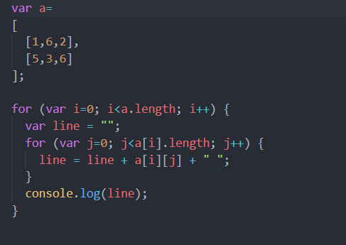

JavaScript的陣列用[]夸起來(C用{})，用a.length可以取得列數(2)

而a[0].length是取得列(0)裡面的字數(3)

FUCNTION

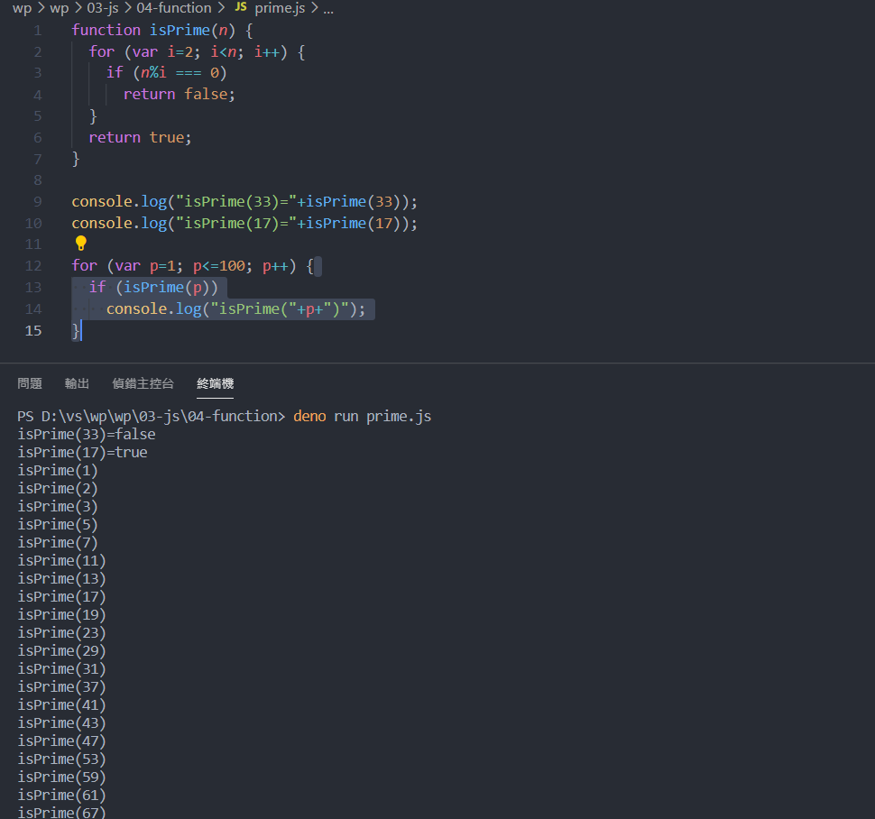

“+p+”打印出p的值和夸號(+是代表加左右邊的符號)

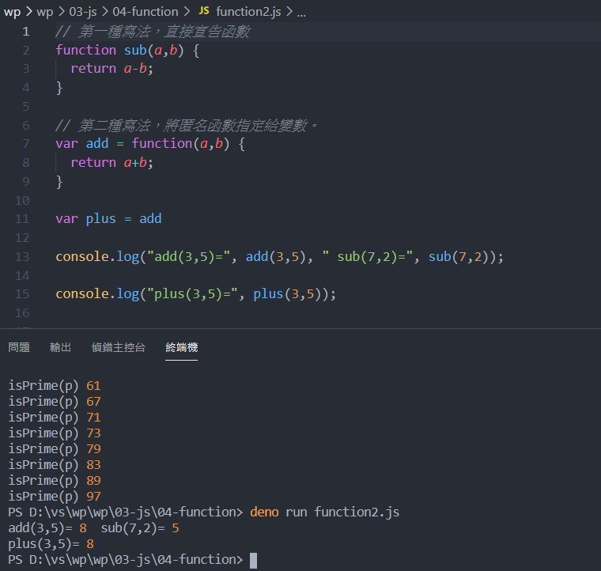

匿名函數把名字塞到funtion前面(add)

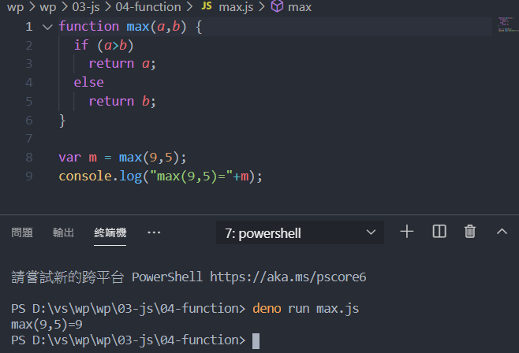

JavaScript的語法很隨性，一種問題可以用10種不同的寫法，而且分號可加可不加，像Phython，C就比較嚴謹。

逗號會有空格，而+m代表會緊跟在後面 (而且這裡的字還不會有顏色欸!)

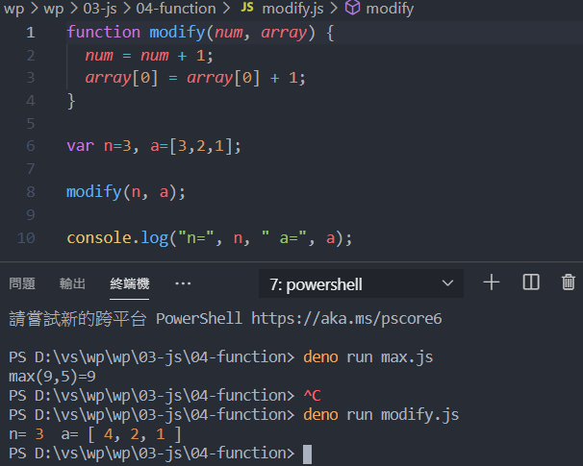

函數不會改變廣域變數的值，只是改到複製的值，原本的值不變。

而陣列就好像指標，複製位置，改的是位置裡的值。

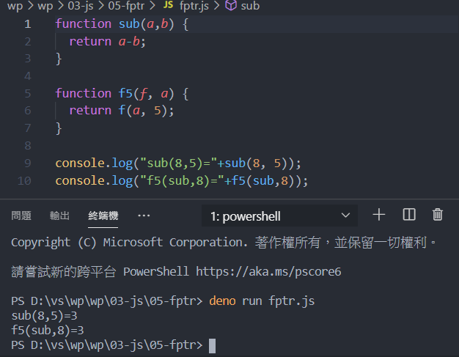

一個函數可以當參數，Funtion裡面的接收值可以接收函數，但Funtion要return函數型式，而且只能填函數

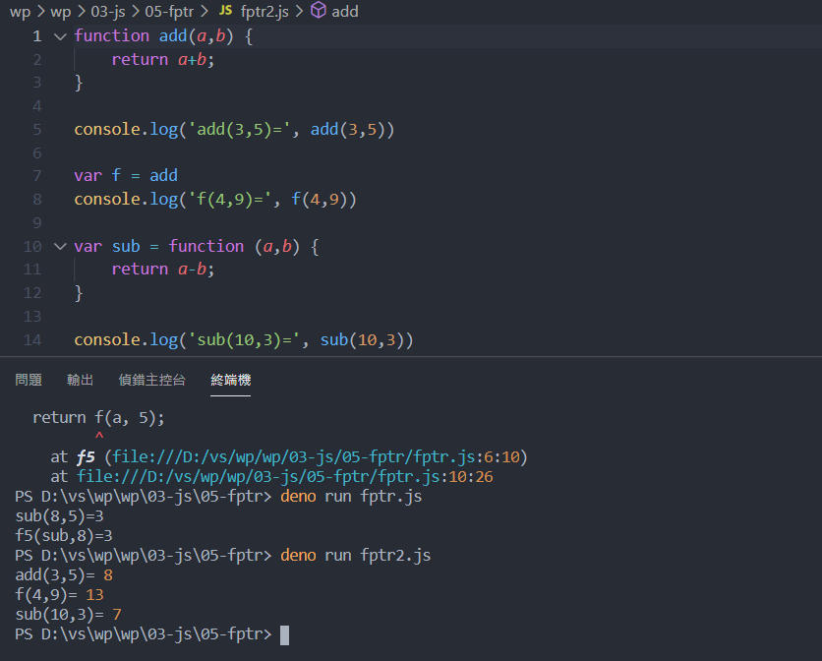

上面這個是用函數帶入參數，讓f===add函式

微分和積分為甚麼要放在一起??  
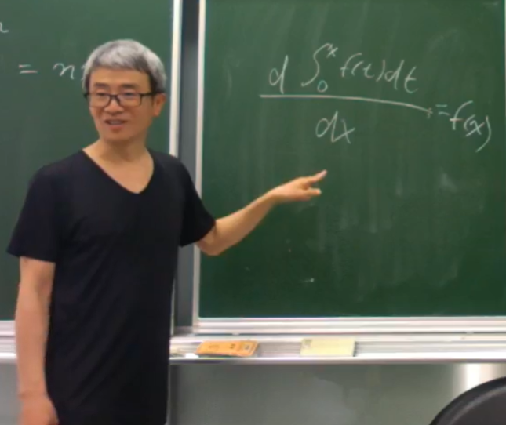

微積分基本定理 :　微分再積分就會等於他自己

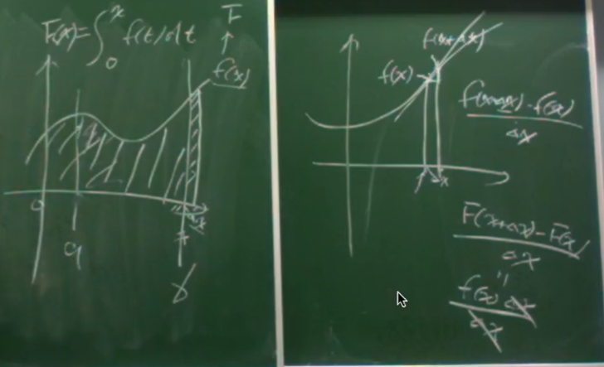

上方的圖左半邊是積分，右半邊是微分

微分的基本公式 {f(x+Δx)-f(x)}/ Δx ，Δx代表很微小的距離，微分主要是求斜率

而積分是求面積，上圖左上方的F()代表0到x的面積，而我們再把這F帶入微分公式(右下)就會得到{F(x+Δx)-F(x)}/ Δx，也就是圖中x到Δx的面積

，會等於{f(x)* Δx}/ Δx也就是f(x)。(”等於{f(x)* Δx}/ Δx” 最後這個我不懂，為什麼要除Δx ?)

微積分很重要，處理連續函數。

而離散數學，處理分散數據。

微積分函數

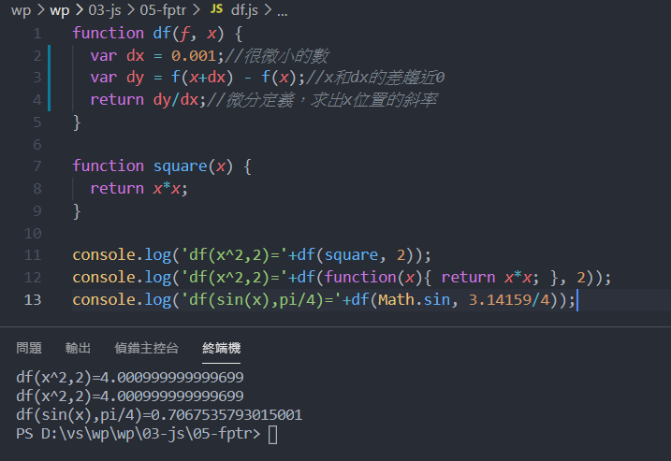

第一個輸出和第二個輸出都是一樣的，只不過一個是函式寫在外面，另一個是寫在裡面。

上圖的fucntion df()就是用微分定義下去寫的，其中，dx越小(通常0.001)越好

上面的funtion意思是===df(函式, 在x等於多少時函數微分值)

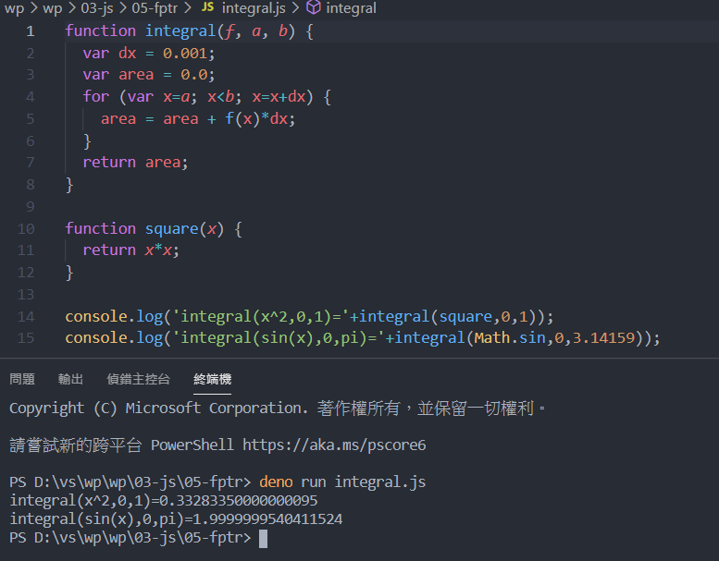

上圖也是用定義寫的，他把面積切成很多小塊再把他們加起來

一開始area是0，在x=a的地方慢慢加到x=b的地方

x慢慢累加，一次加dx，面積也一次加f(x)*dx

下面是each(自定義funtion)的用法，較為進階

以函數為參數

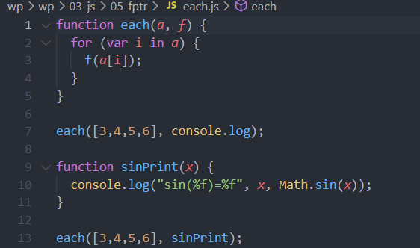

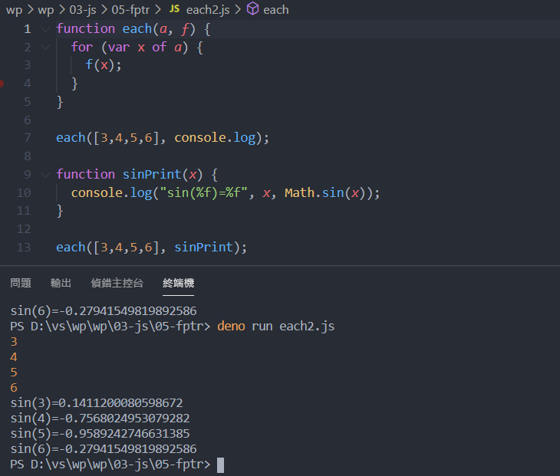

上面兩張圖的輸出是一樣的，差在一個是用in，一個是用of

**a的大小就代表他要跑幾次。如果是矩陣，有多少個元素就跑幾次**

**in會把變數(i)帶入索引值(0,1,2,3…)，a[i]代表a的第i個(=of)**

**of意思是把a裡面的元素(x)一個一個帶入函式**

**用in和of下面的裡面的變數型態就是array( [] )**

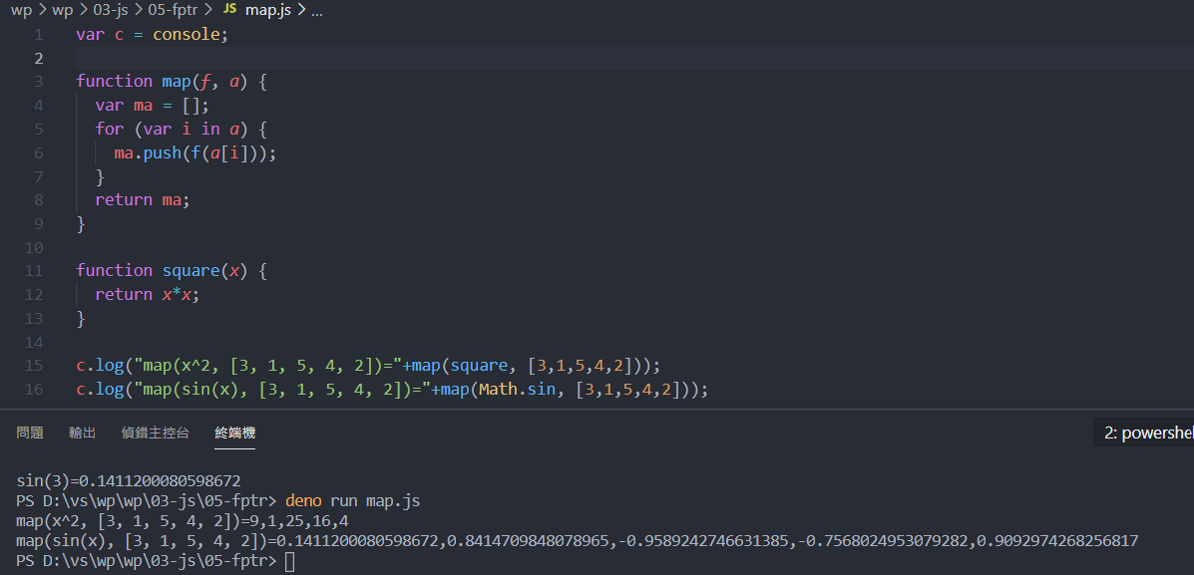

map(function, array)，push是把a矩陣推到ma矩陣裡**(push把最後一位增加)**

(用另一個存變化的值)

最後再回傳ma值，

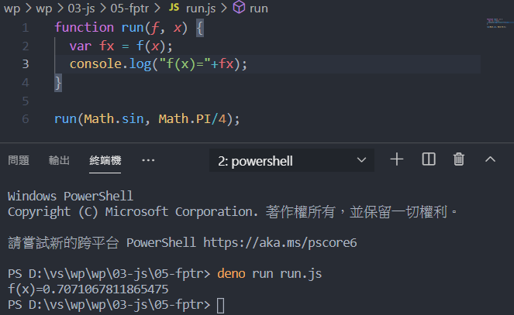

run其實沒做什麼，就只是把東西印出來

物件導向

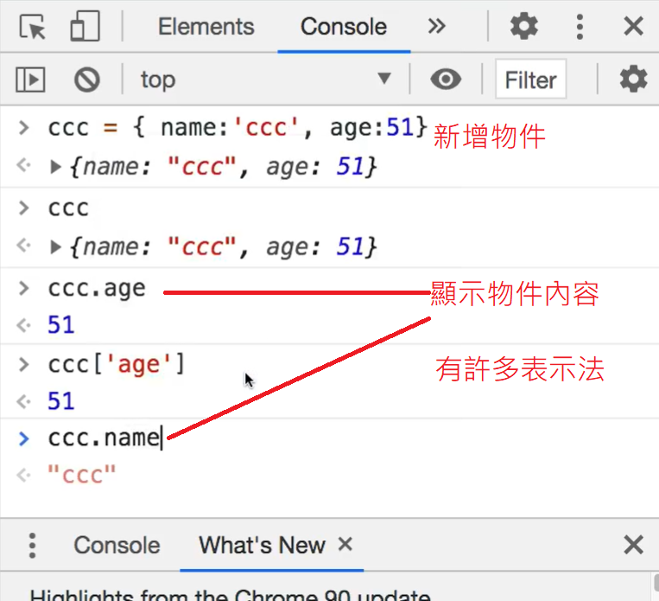

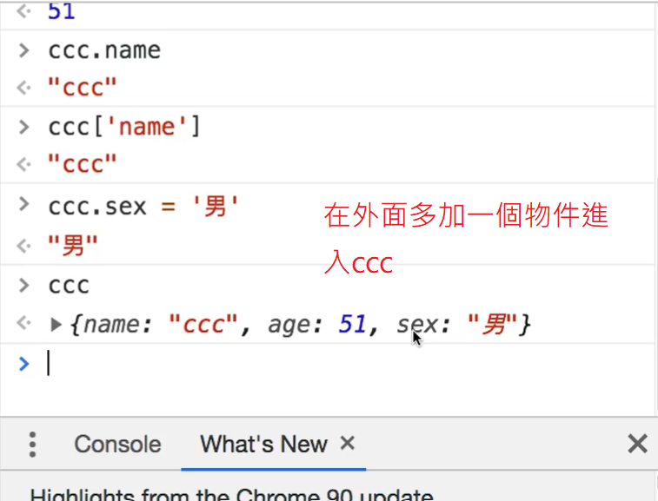

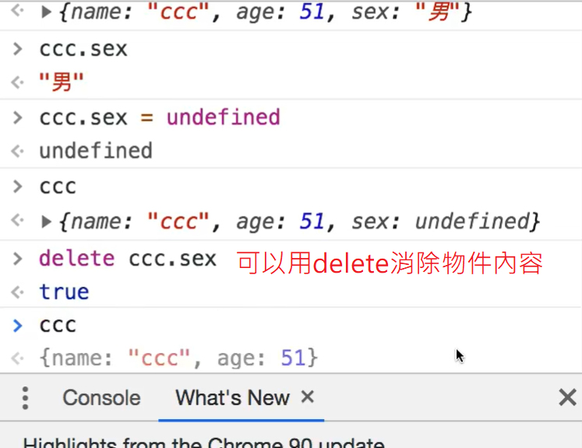

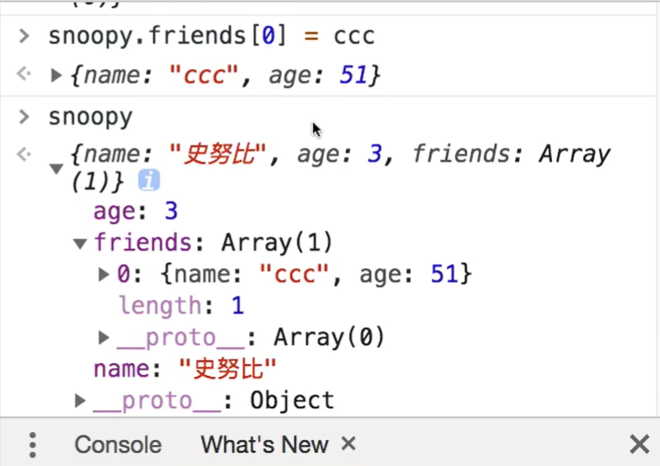

可以透過新增矩陣，增加其他物件到另一個物件裡面

this是指自己函式加上.什麼，就是指物件裡的東西

Javascript在寫物件時可以用建構函數(constructor)(這個也算自定義)

EX:

class Circle {

constructor(r) {

this.r = r

}

area() {

return 3.14*this.r*this.r;

}

}

var c1 = new Circle(1)

console.log("c1.r=%d", c1.r);

console.log("c1.area()=%d", c1.area());

var c2 = new Circle(2)

console.log("c2.area()=%d", c2.area());

執行結果

csienqu-teacher:object csienqu$ node circleClass

c1.r=1

c1.area()=3.14

c2.area()=12.56

用constructor把變數丟到物件(this)裡面，要用時，直接呼叫var x = circle(?)

就可以把變數丟到函式裡面。

每次呼叫class裡的東西，要先宣告

***重點!!!

***MainGame/*class名稱，可以視作一種種類(int之類的)*/ mainGame/*宣告名稱*/***

***如果裡面有變數要存取(constructor)，就可以這樣宣告***

***MainGame mainGame = new MainGame(0);***

***也可以 MainGame = class MainGame(0)//這好像是古老式寫法，不確定***

***\*\*\****重點!!!

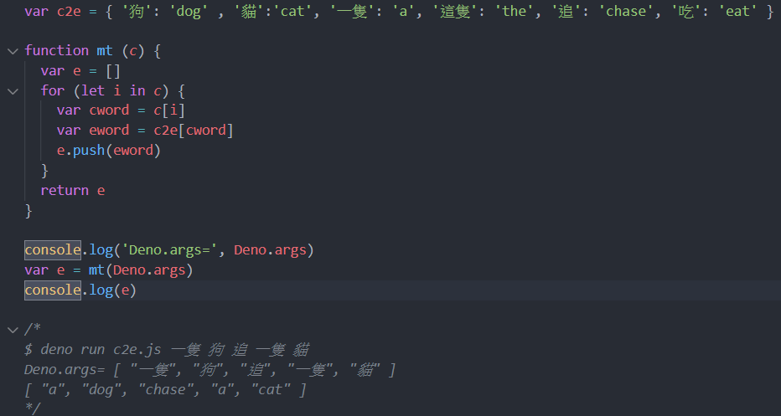

**Deno.args會偵測後面打的文字，之後用自訂函式mt帶入Deno.args**

**mt函式先把後面打的逐字存到c[]裡，再把這些字依序放入cword**

**然後由eword去存取c2e[cword]裡面的英文字//c2e.狗 = dog , c2e[‘狗’] = dog**

**之後再push到e[]裡然後回傳，就翻譯完成了(push把最後一位增加)**

**再用console.log印出，就完成了只能翻譯有限內容的程式**

# 第八次上課

**avaScript 物件與類別**

let和var的區別

let的作用範圍只在block，而var是在整區生效。 EX:

function varTest() {

var x = 1;

{

var x = 2; // 這裡的 x 與 function 區塊內部的 x 是一樣的，因此會影響 function 區塊內所有的 x

console.log(x); // 2

}

console.log(x); // 2

}

function letTest() {

let x = 1;

{

let x = 2; // 這裡的 x 與 function 區塊內部的 x 是不同的，只會作用在這層 block 區塊中

console.log(x); // 2

}

console.log(x); // 1

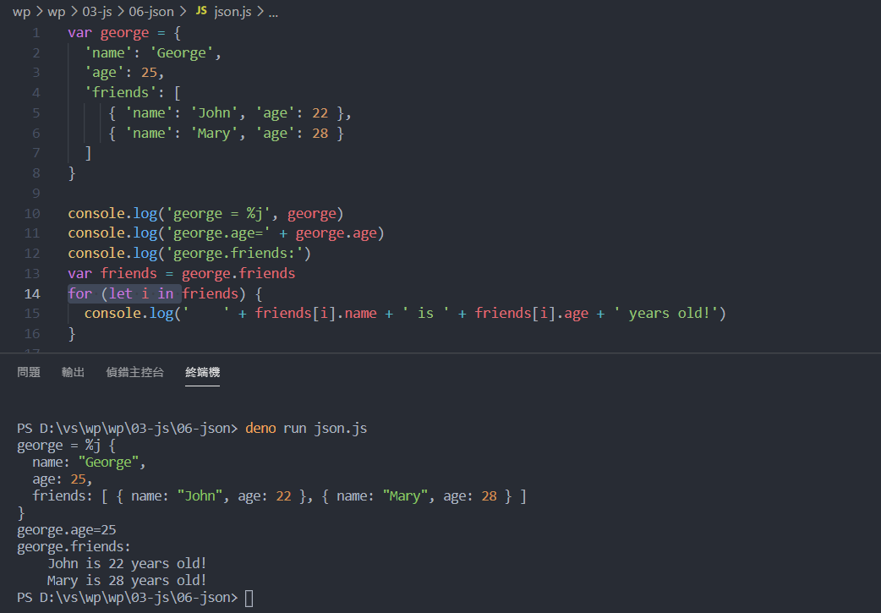

上面這是物件搭配for的用法，可以將陣列裡的物件印出

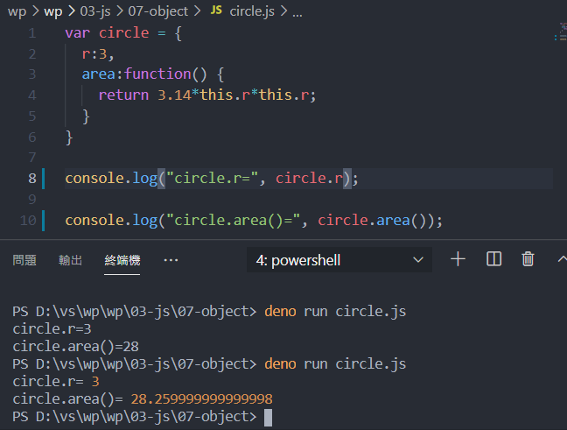

This 是代表函式本身

上面的面積答案會有誤差是因為用的是浮點數(雙精度浮點數)運算

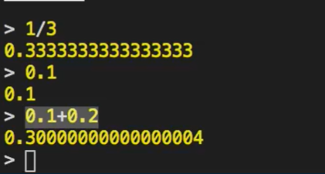

如果要做浮點數運算判斷的話，最好不要用等於，這很容易是bug的來源

用兩個差異的絕對值是不是最小判斷比較好

EX :

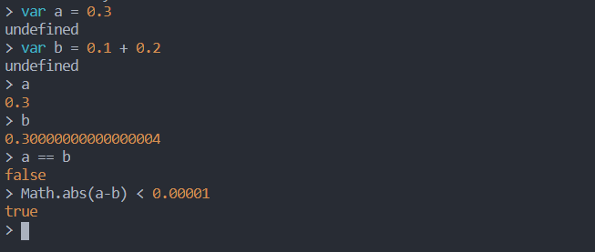

Math是JavaScript的函示庫Math.abs是代表後面a-b的絕對值

歷史上有很多大災難的bug就是浮點數造成的，千萬不要用等於在浮點數上

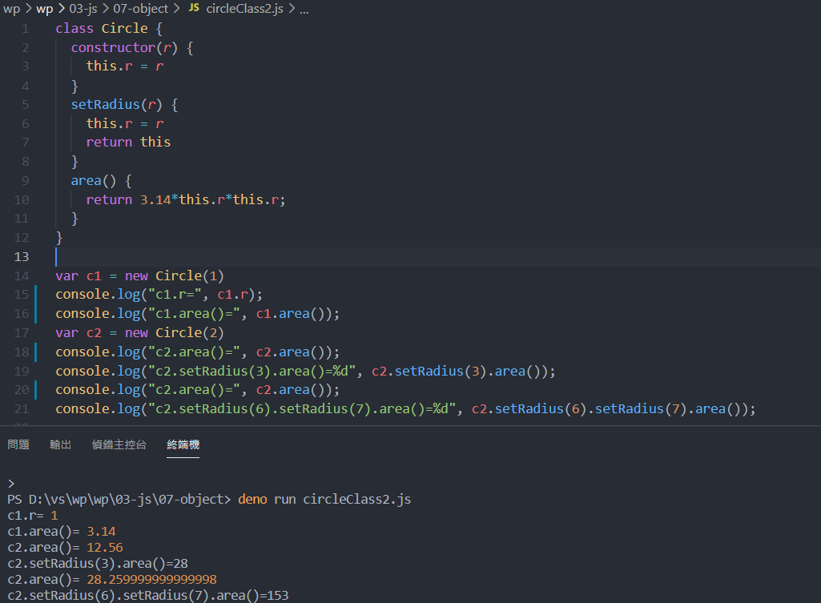

上面的setRadius可以把r帶入之後再回傳circle所以後面可以再接他自己

***JavaScript的寫法是 var c1 = new Circle(1);***

***但在C++ 的寫法是 Circle c1 = new Circle(1);***

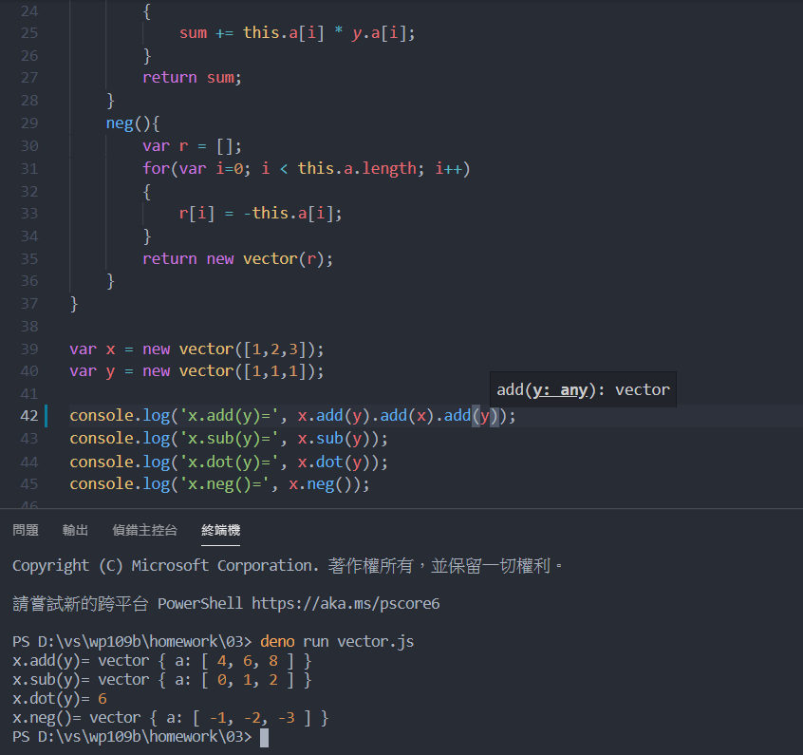

物件導向的好處是可以比較好看，好統整。

這邊的累加不用物件導向，就會很麻煩

物件導向有很多特性

封裝 (Encapsulation) 繼承 (Inheritance) 多型 (Polymorphism)

要寫網頁，或伺服器的話，基本上都要去買雲端，會給你伺服器流量

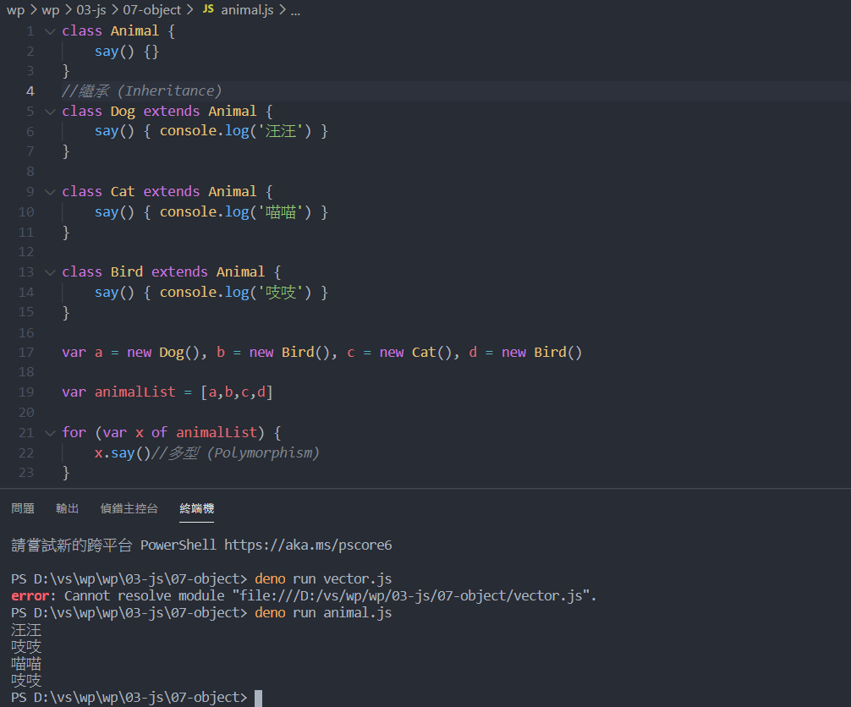

上面的Dog, Cat, Bird 都繼承在animal裡面，用得好的話，會讓程式變漂亮

在物件裡面的function一般都稱作method

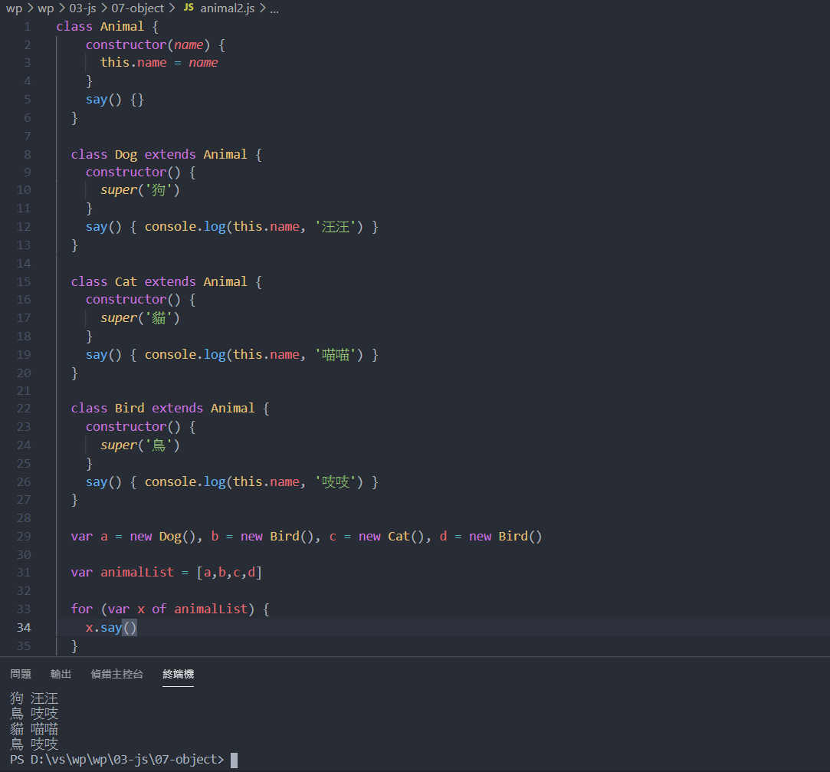

子類別需要在constructor()中呼叫super()來使用父類別的建構函(constructor)

有一點像共用事件

super() 只能在constructor()中執行

# 第九次上課

### 期末作業講解＋應用展示

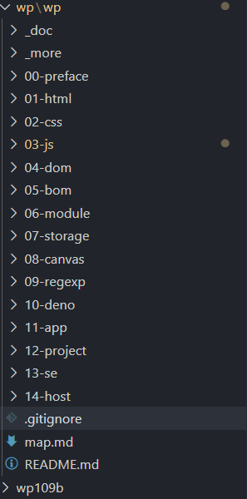

前幾周講到03-js

這禮拜先快速帶過

下周後再詳細講解功能

04-dom, 05-bom 是在講一些基本的功能，可以參考

06-module 是比較先進的語法，先不討論

07-storage 可以把一些東西暫存在網頁上

08-canvas 這個裡面講的功能很有趣(繪圖功能)，如果要做遊戲可以先看，裡面有些東西要開伺服器

11-app 裡面有可以讓人貼文的寫法，但因為沒有伺服器，所以只能貼在區域，貼文F5就會消失，作網站很多東西都是從留言板開始。這裡面有很多功能可以慢慢看

一個前端網站最多只能存5MB，而且存只能在單台電腦

套版和參考樣式必須要把來源貼上，並說明

04-dom

CACULATOR

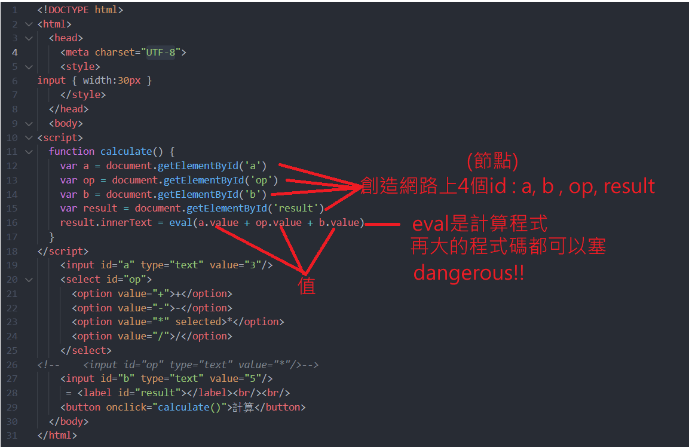

盡量不要用eval，因為會有資訊安全的問題。駭客可以傳盜取的程式進去eval，直接算出他想要的資料

這裡把計算的結果塞到result.innertext裡面。

value是代表欄位出現的值(字串)

在 ‘*’後面有selected代表預設值

使用

<meta charset='utf-8'>

可以支援輸入各種文字

有加function的話，需要呼叫函式才會執行，不然不會執行

CLOCK

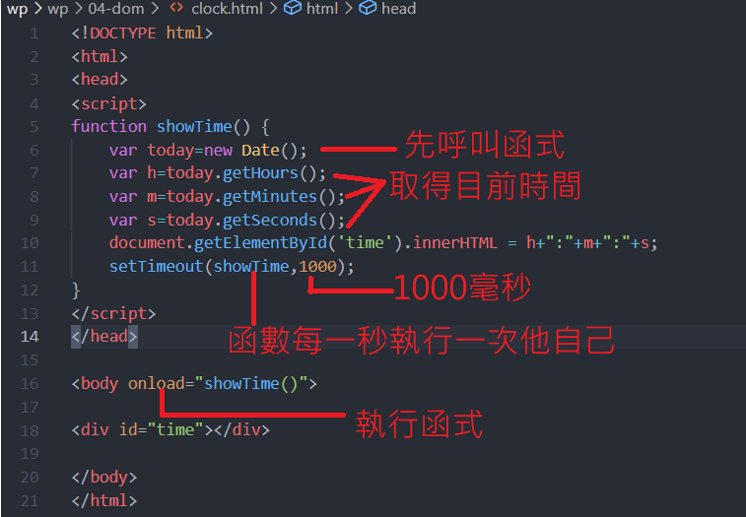

data是一個大Class所以要先呼叫他才能用裡面的函式

COUNTDOWN

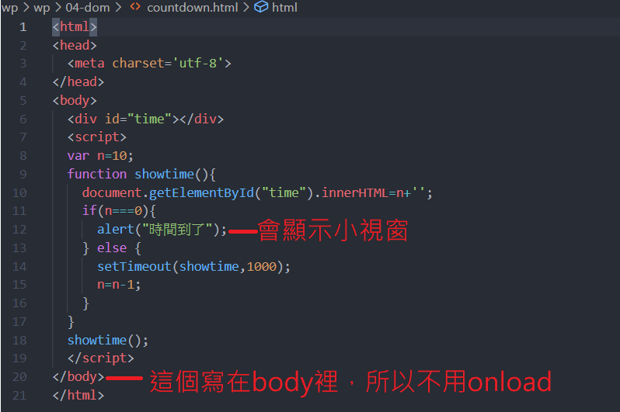

prompt可以跳出小視窗讓使用者可以輸入簡單的字串

EDIABLE

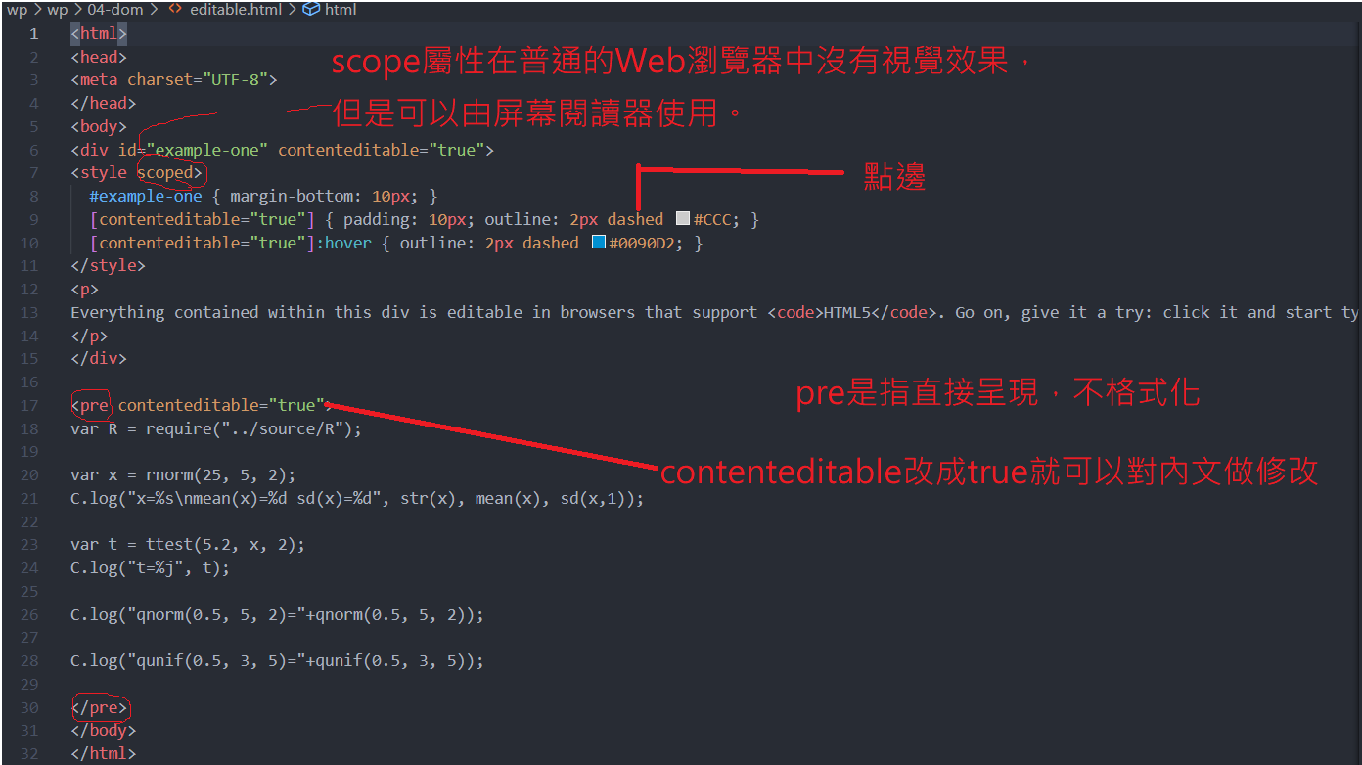

prompt可以跳出小視窗讓使用者可以輸入簡單的字串

GETINNER

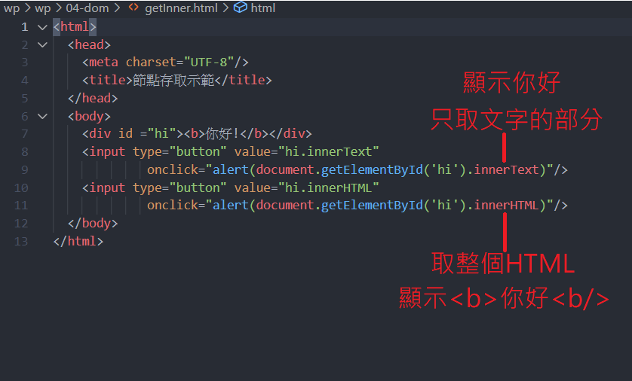

innerHTML用在程式碼比較多

JSSTYLE

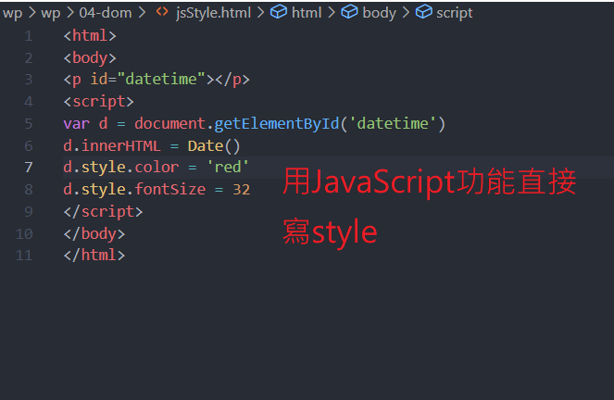

MENU

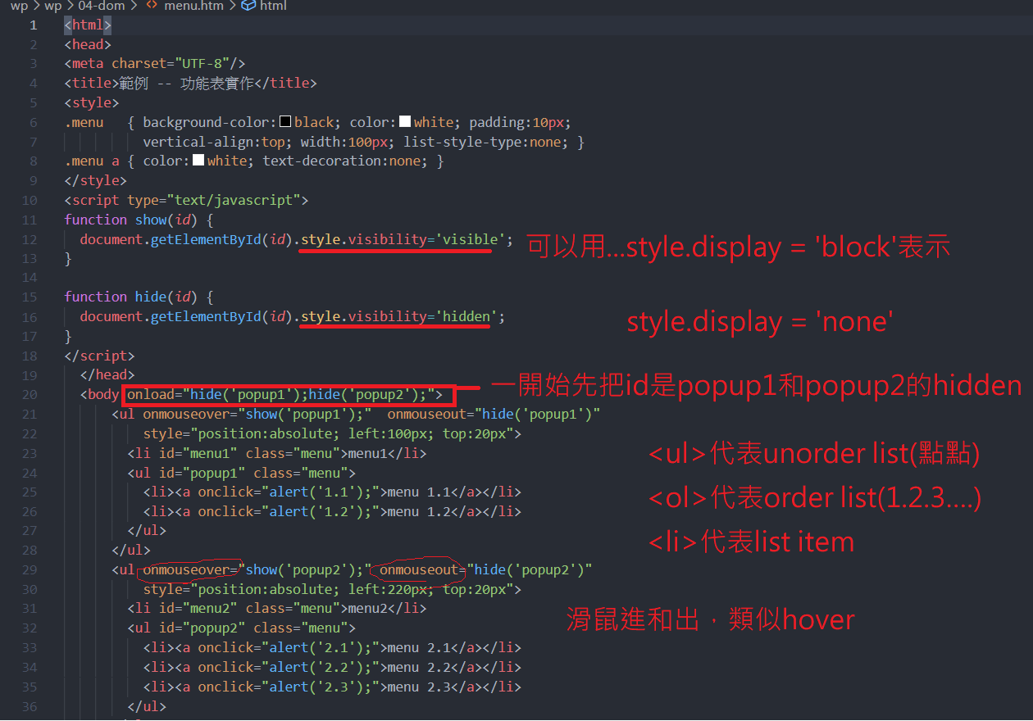

這邊可以不用onmouseover改用hover

這個範例用JavaScript寫style可以做出CSS做不到的效果

ONCLICK

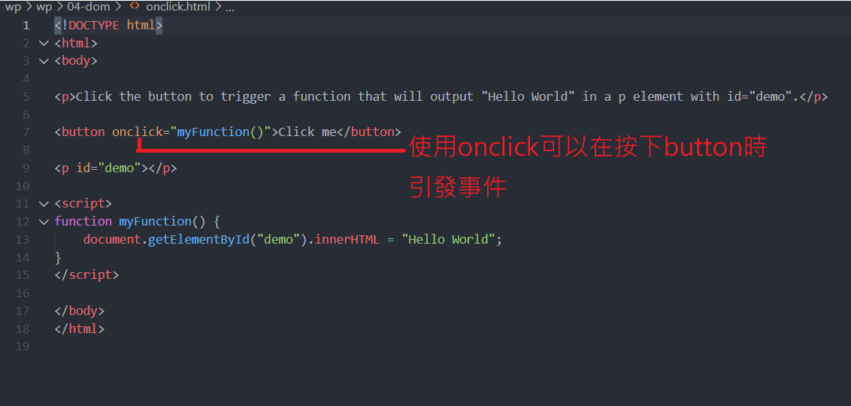

SHOWHIDE

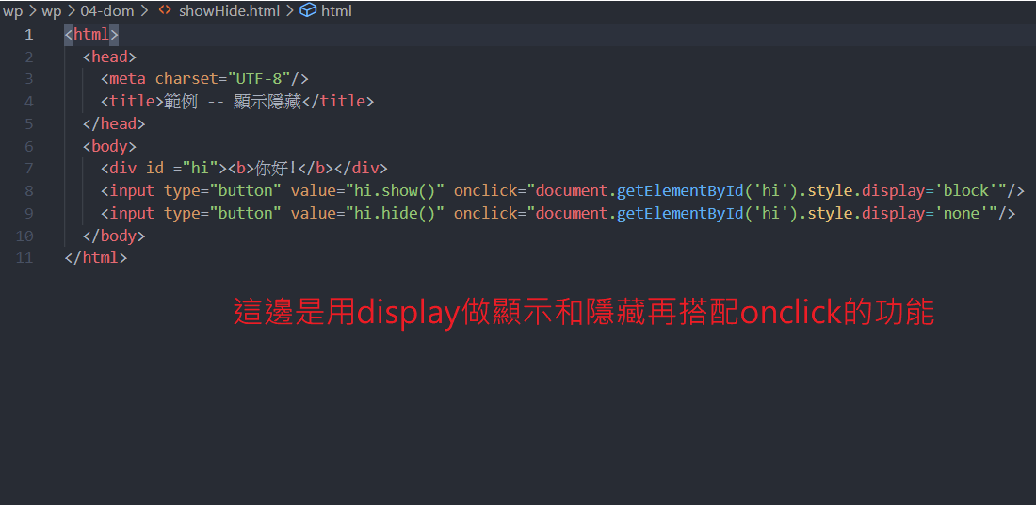

display和visibility的差別在當display使用none時，空間會消失

但visibility使用hidden空間不消失，只有隱藏

TRANSLATOR

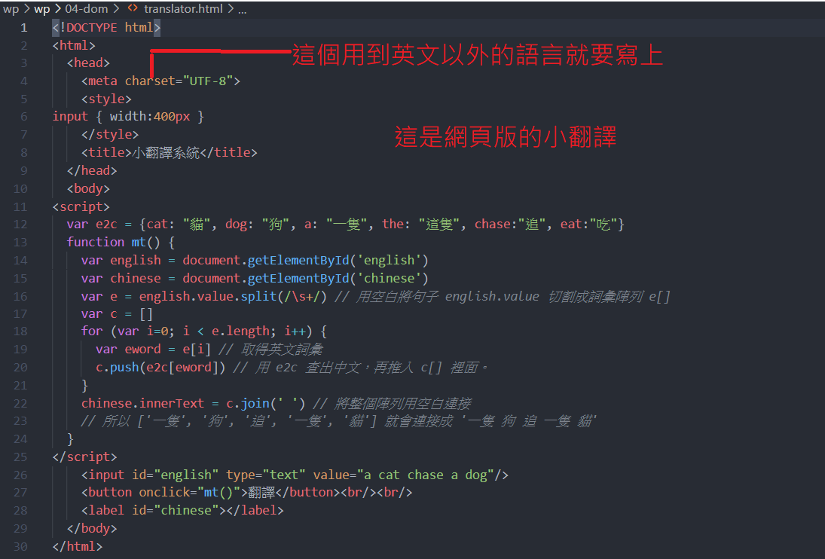

台積電會成功是因為他只是代工做晶圓，對客戶絕對保密。

C語言如果學得好，他可以寫虛擬機，編譯器，作業系統…，但需要硬體基礎

# 第十次上課

### The Browser Object Model (BOM)

在console裡面打要查詢的Class就會顯示裡面有什麼

JavaScript Window

window.document.getElementById("header");

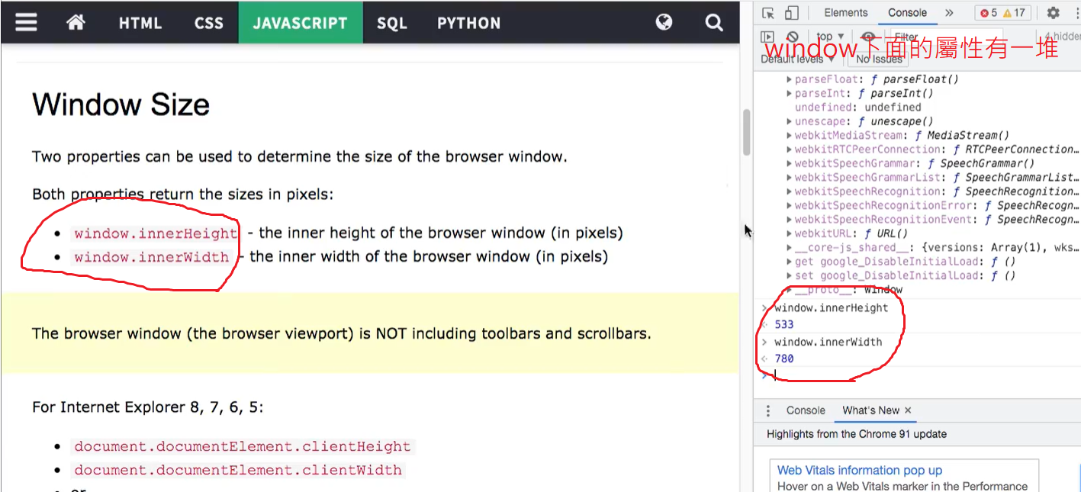

windows size

window.innerHeight : 內部高度

window.innerWidth :內部寬度

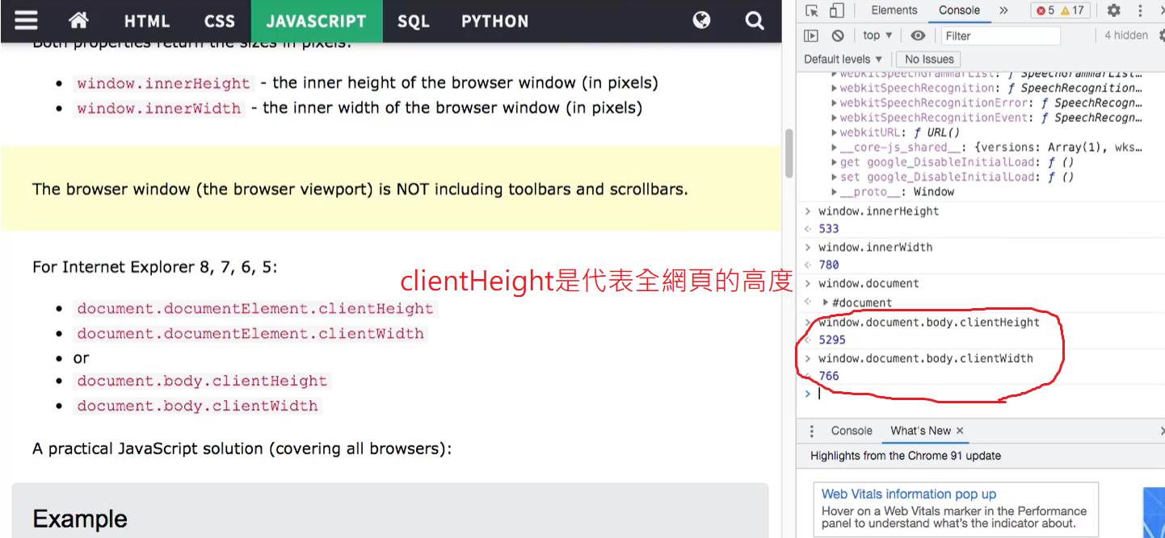

window.document.body.clientHeight指的是從window 取得document，再從document取得body，再從body取得clientHeight

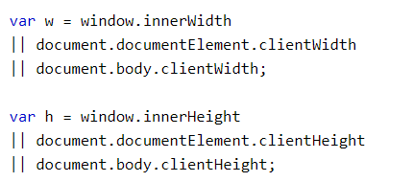

早期瀏覽器需要這樣寫才可以支援不同的瀏覽器

現在的瀏覽器以上三種基本都支援

window.open() : 開新視窗

window.close() : 關視窗

window.moveTo() : 切到某個視窗

window.resizeTo() : 視窗重新設定大小

JavaScript Window Screen

screen.width : 屬性返回訪問者屏幕的寬度（以像素為單位）。

screen.avaiwidth : 屬性返回訪問者屏幕的寬度（以像素為單位），減去Windows任務欄之類的界面功能。

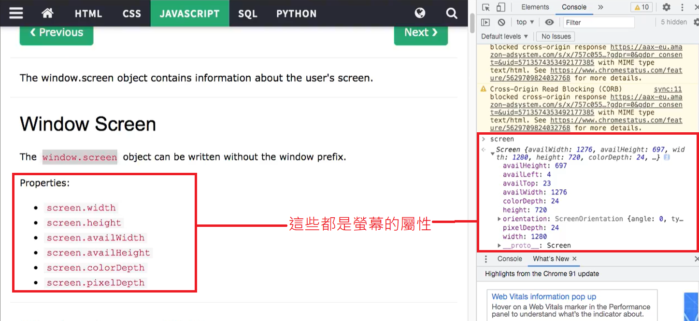

下面是顯示螢幕寬度的範例

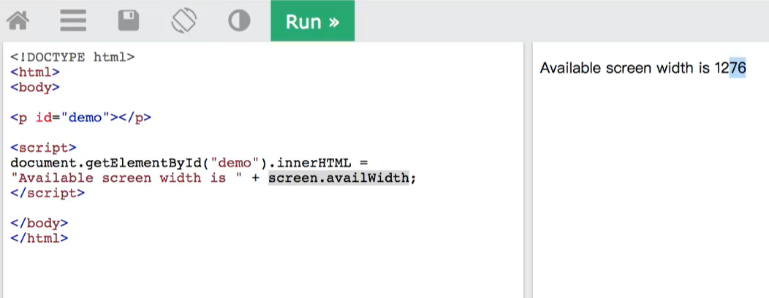

JavaScript Window Location

以下用<https://www.w3schools.com/js/js_window_location.asp>做範例

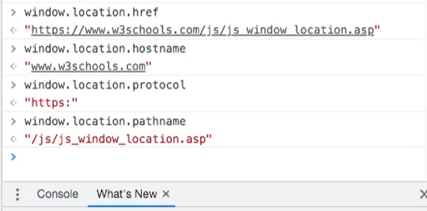

window.location.href : 指的是<https://www.w3schools.com/js/js_window_location.asp>

window.location.hostname : 指的是 www.w3schools.com

window.location.pathname : 指的是 js/js_window_location.asp

window.location.protocol : 指的是 https:

window.location.assign() : 指的是轉到另一個地方去

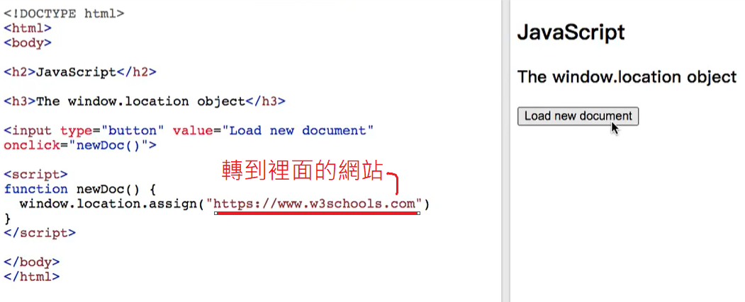

顯示結果

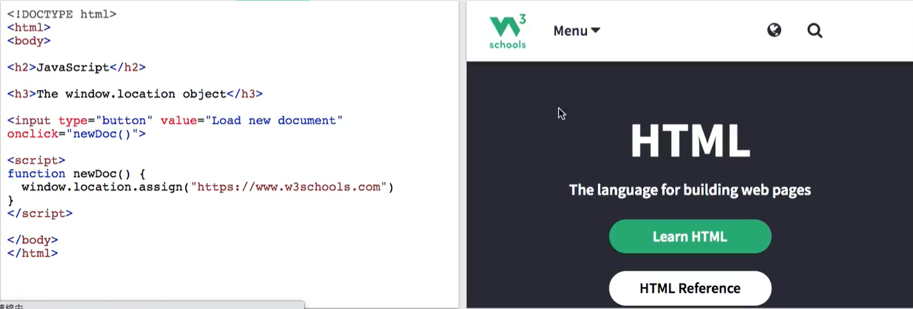

可以在開發人員工具裡的console直接連到youtobe

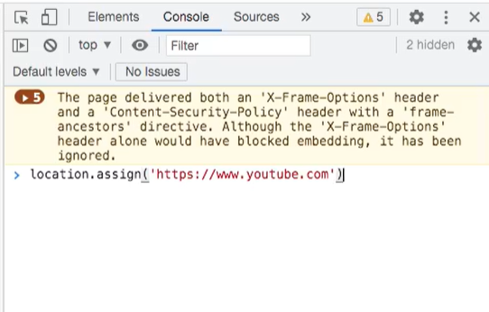

port name預設是80(加網址後面)

EX:

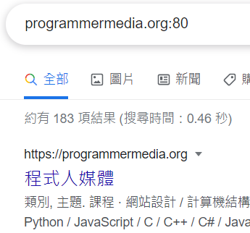

port可以幫主我們在一個網址開很多頁面

JavaScript Window History

History就是瀏覽的歷史紀錄

可以使用在console中使用

history.back() : 返回上一頁

history.forward() : 去到下一頁(如果沒有就會return define)

JavaScript Window Navigator

瀏覽器取得物件代表名稱

可以直接在console打nevigator看所有物件

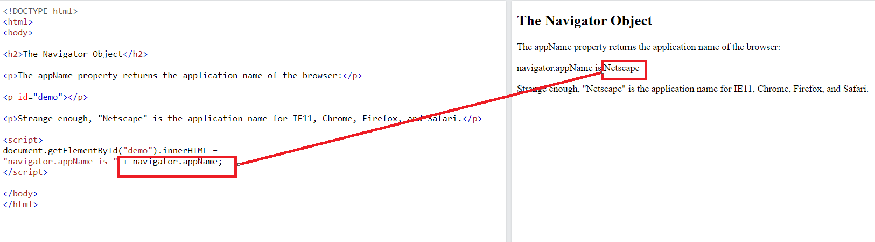

Java在瀏覽器裡面已經差不多出局了

JavaScript Popup Boxes

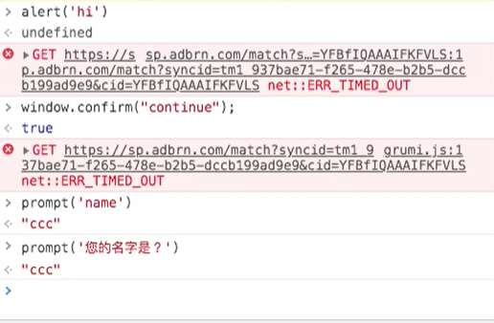

alert會顯示這樣的訊息



confirm會顯示這樣的訊息



promt會顯示這樣的訊息

可以接收回傳值

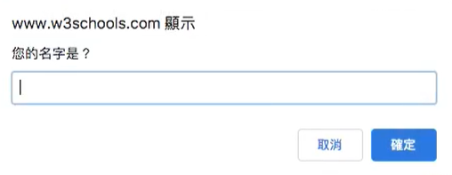

上面3個如果顯示的文字要換行，和C一樣，+\n

在console裡面加不加window都沒差

JavaScript Timing Events(important)

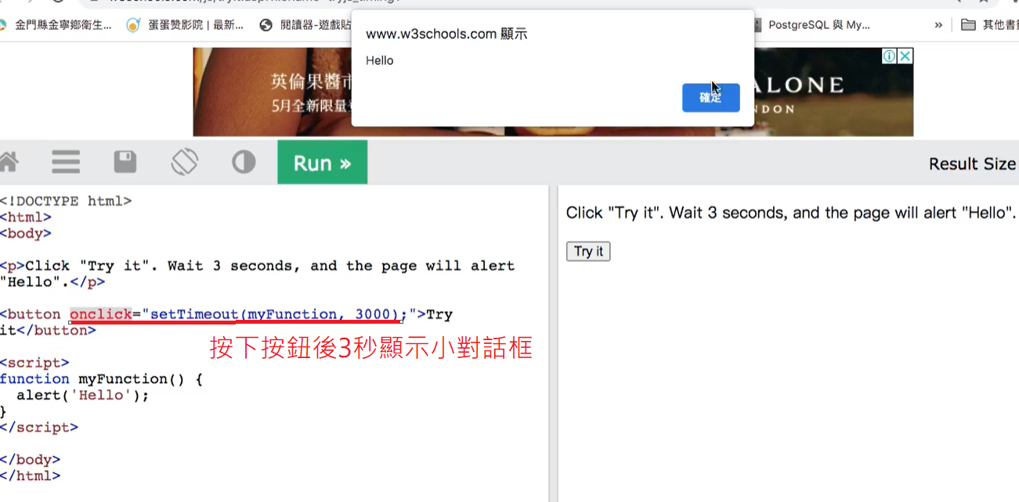

setTimeout(function, milliseconds) : 幾個毫秒以後，呼叫function

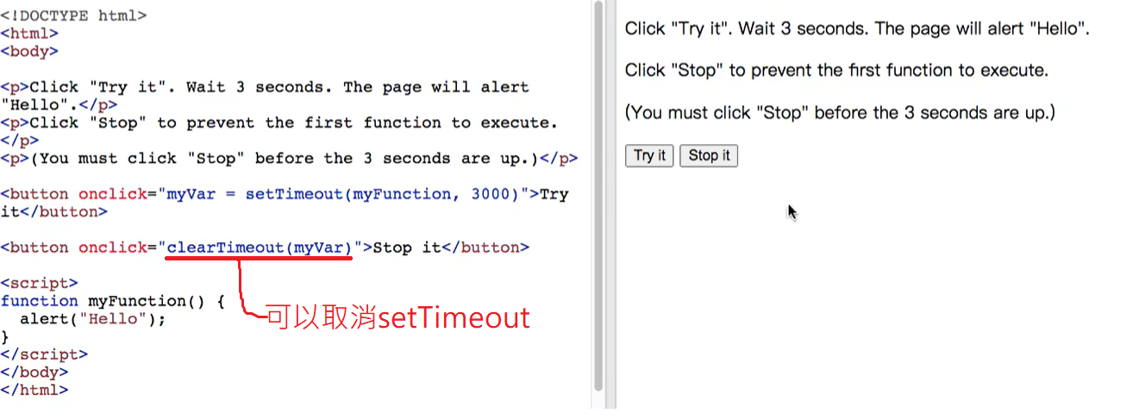

setInterval()在一些固定動作上會比setTimeout()還順暢

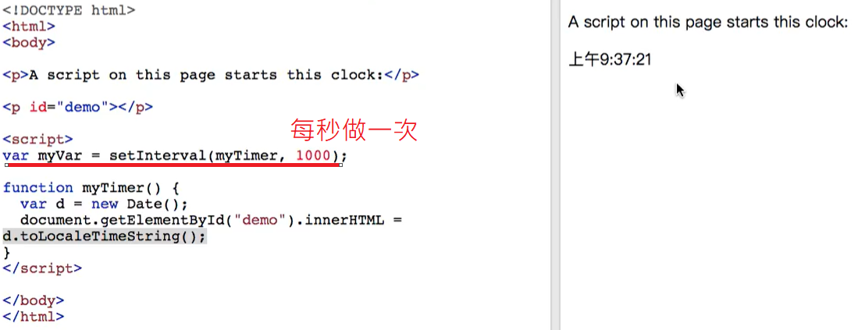

setTimeout()要用遞迴去做，setInterval()會自己一直執行

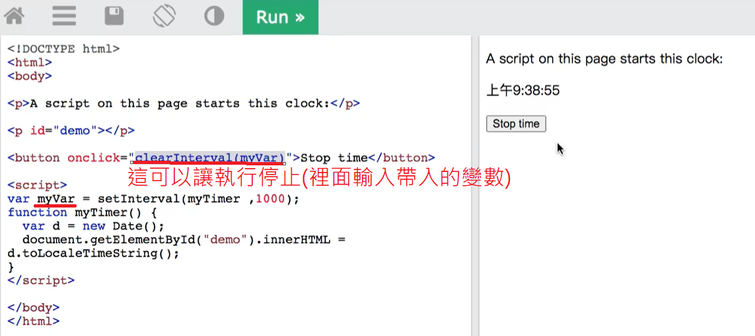

JavaScript Cookies

Cookie是會存在瀏覽器裡的一段字

Cookie通常都要搭配server端，設好Cookie後，每次要傳資訊到server端時，也會傳cookie值。

### Else theme

JS AJAX

這需要伺服器端，下學期會詳細說明

JS JSON

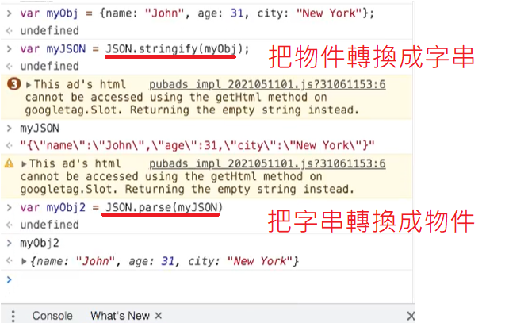

這個也常用在伺服端

### JavaScript HTML DOM(Document Object Model )

在DOM中，所有HTML元素都定義為**objects**。

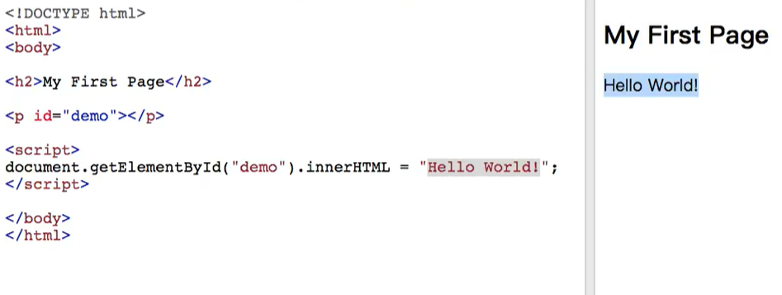

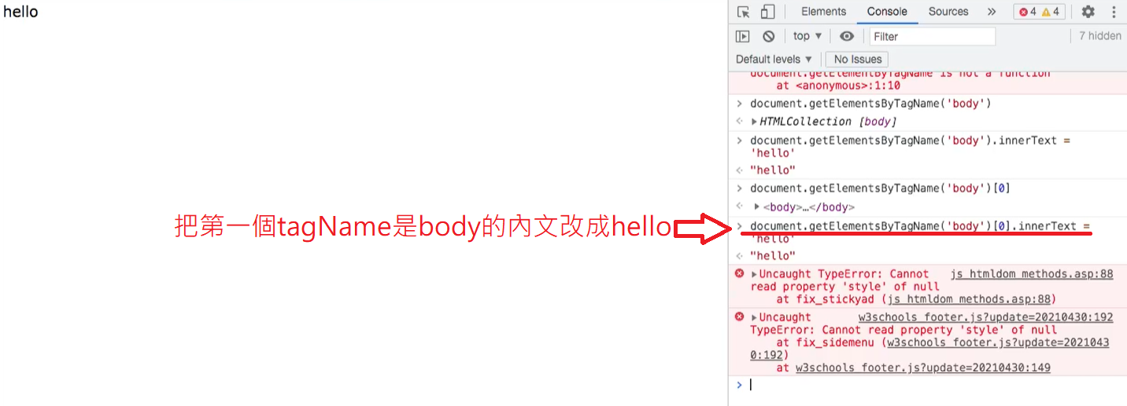可以對網頁做任何修改，只要開開發人員，然後作修改

JavaScript HTML DOM Document

document.getElementById(id), (#)

document.getElementsByTagName(name), EX : body, p, h1…..

document.getElementsByClassName(name), (.)

document.createElement(element)跟innerhtml設定差不多

document裡面有很多屬性

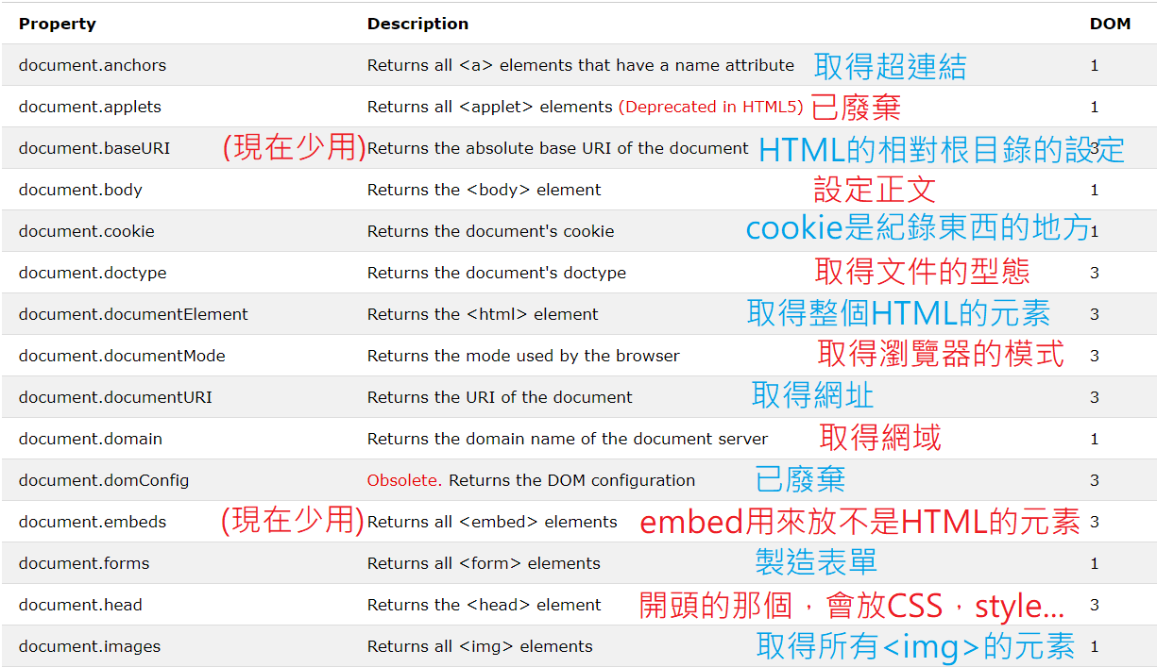 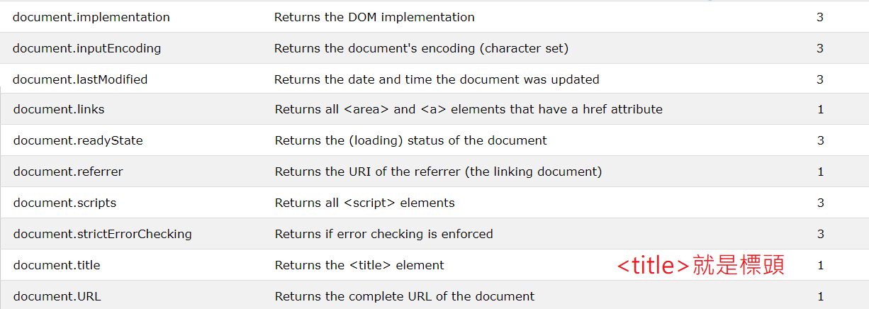

需要用到時再來查

JavaScript HTML DOM Elements

Document.getElementsByTagName

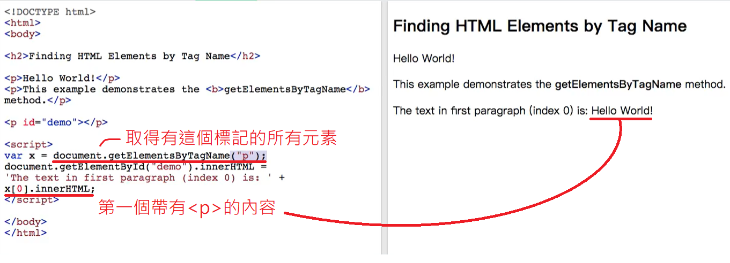

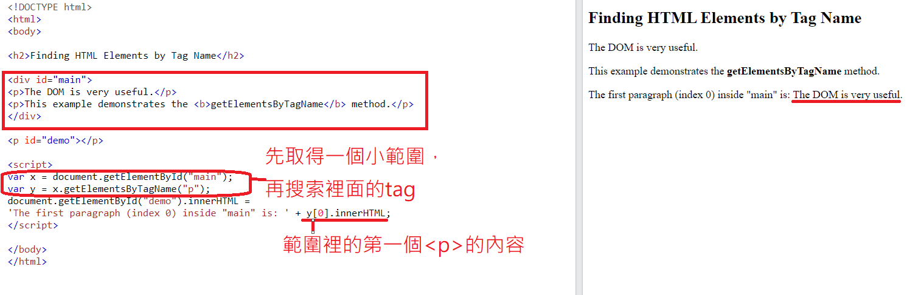

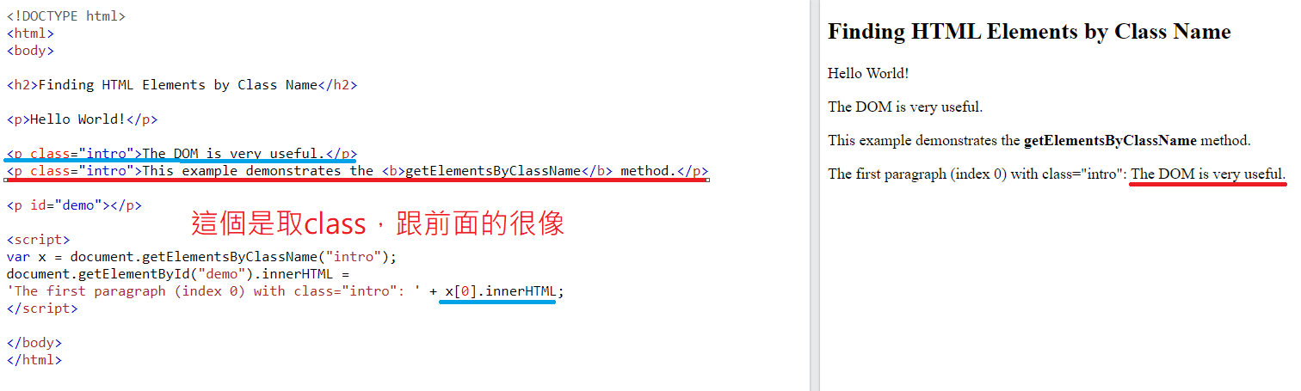

querySelectorAll()，這個是後來的函式，它的作用比較強大

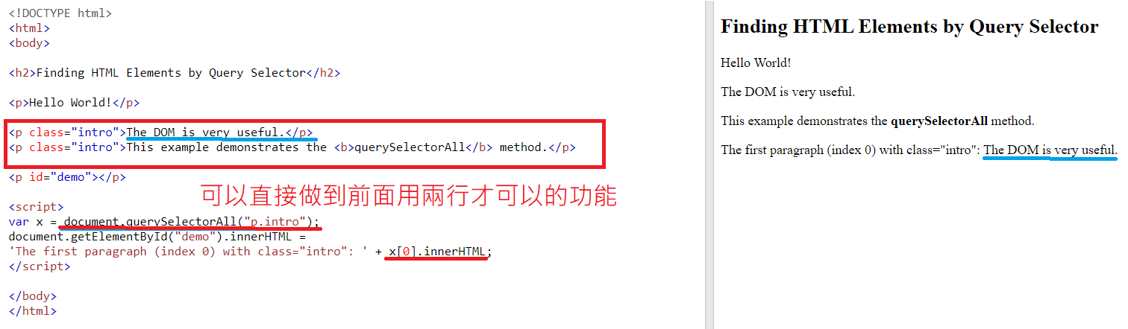

這邊是選定tag <p>裡面有class= intro的content

querySelectorAll() 會取得所有的

querySelector() 會取得第一個

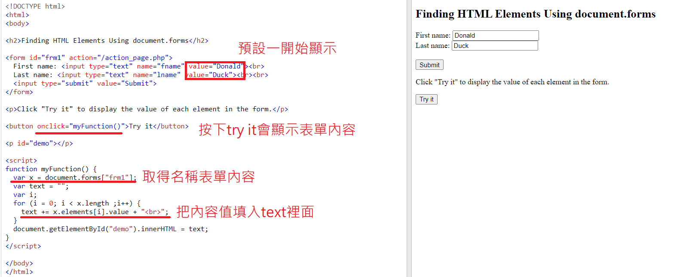

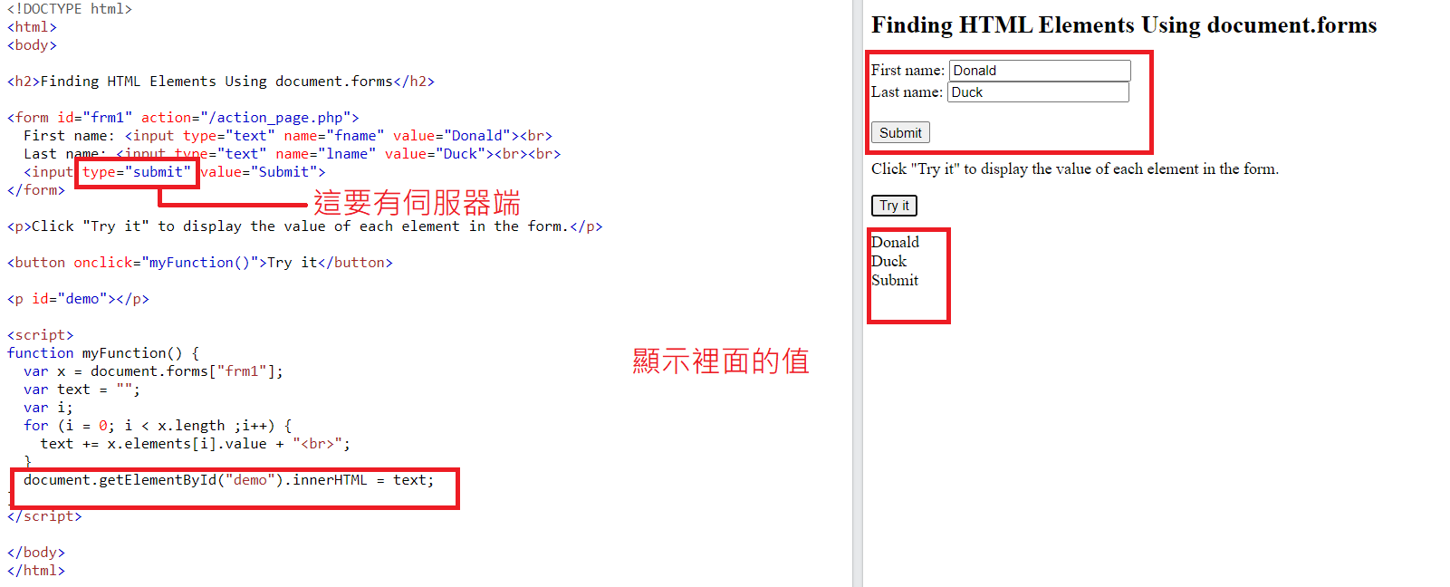

現在伺服端也不太需要自己去取表單，套件做很好

JavaScript HTML DOM - Changing HTML

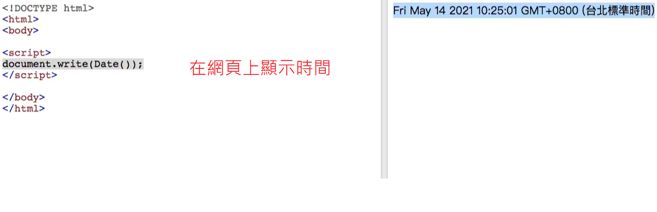

如果對有內容的網頁做，內容會全部清空，現在少用

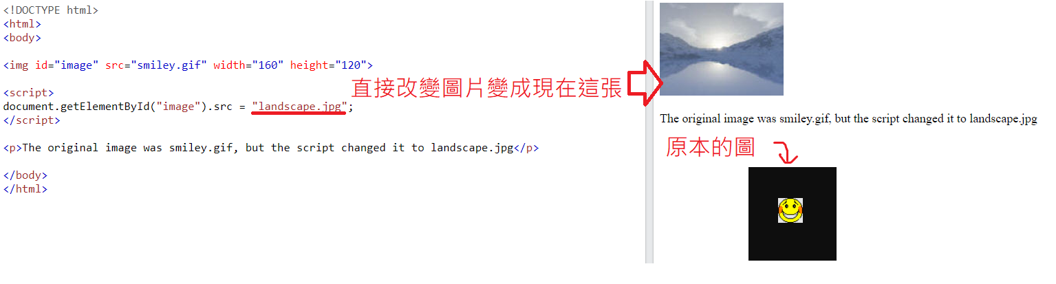

用getElementById改圖片

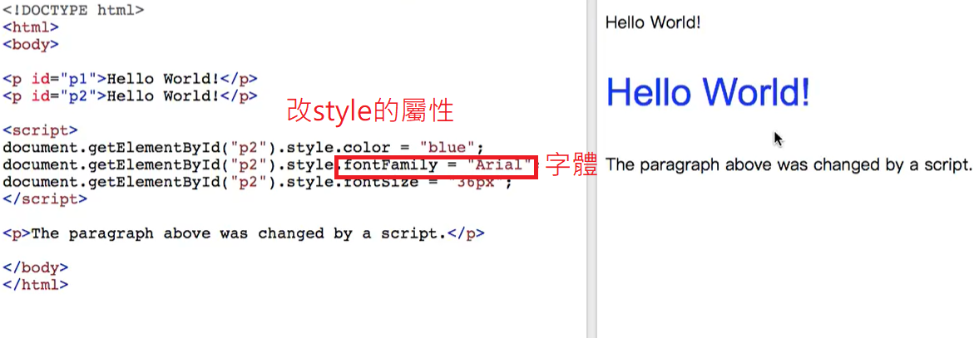

JavaScript HTML DOM - Changing CSS

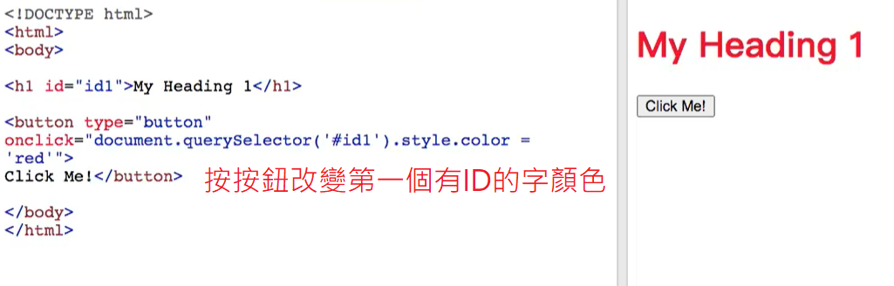

如果不是用querySelector，就要用陣列去指定，不過可以指定是哪個

JavaScript HTML DOM Animation

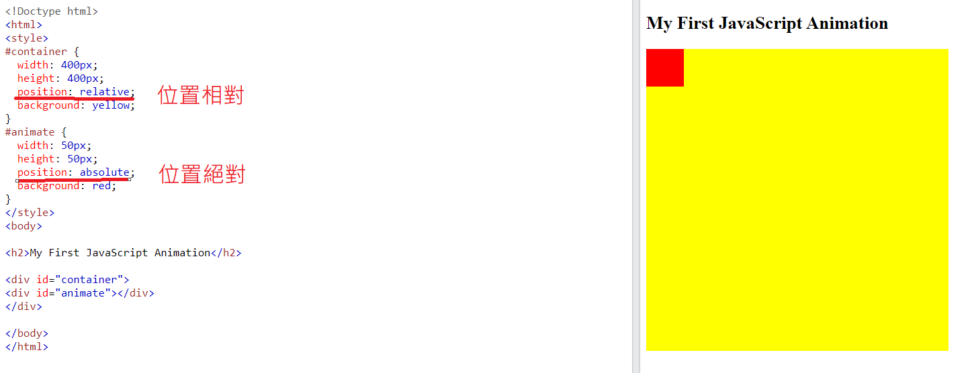

position: relative; 這個是相對位置

而position: absolute; 這個是絕對位置

而position: fix; 固定位置，會在指定位置裏不動

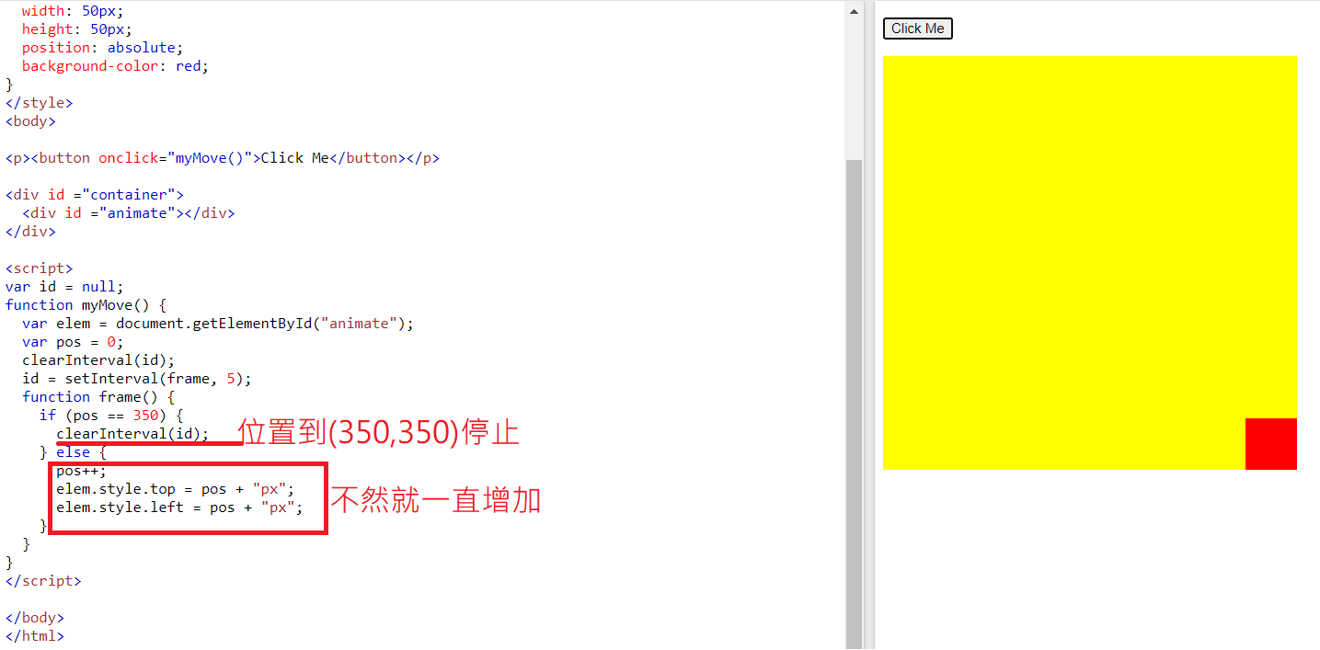

JavaScript HTML DOM Events

onclick也可以用在元素上

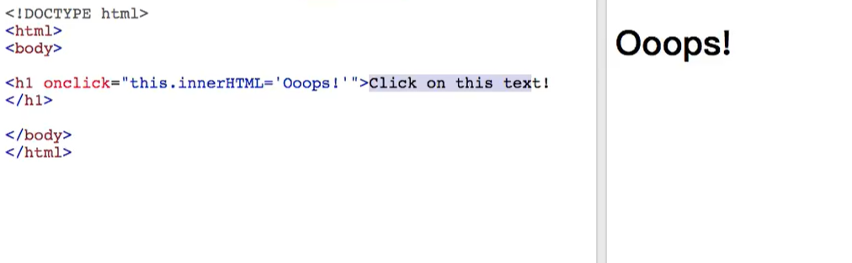

下面是把內容寫在函式裡

this是指當前tag

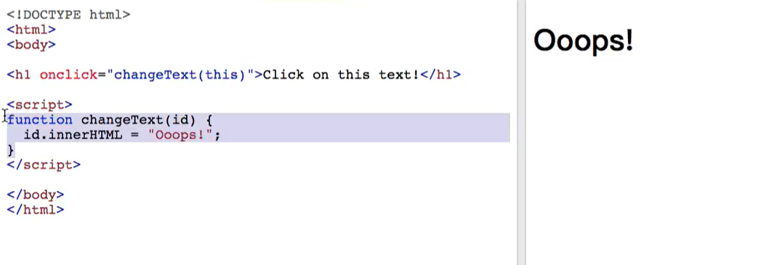

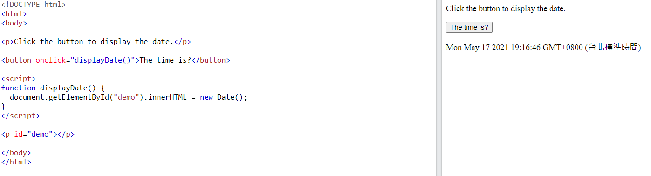

這個是顯示日期

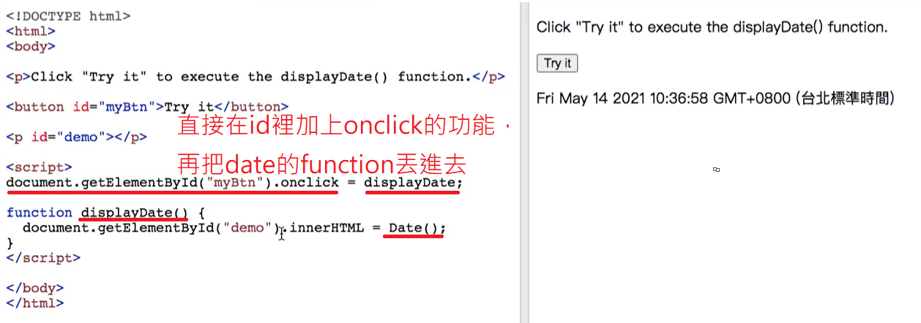

事件也可以設定

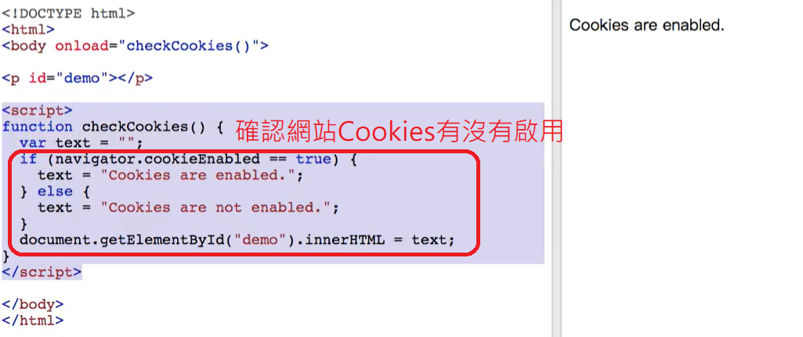

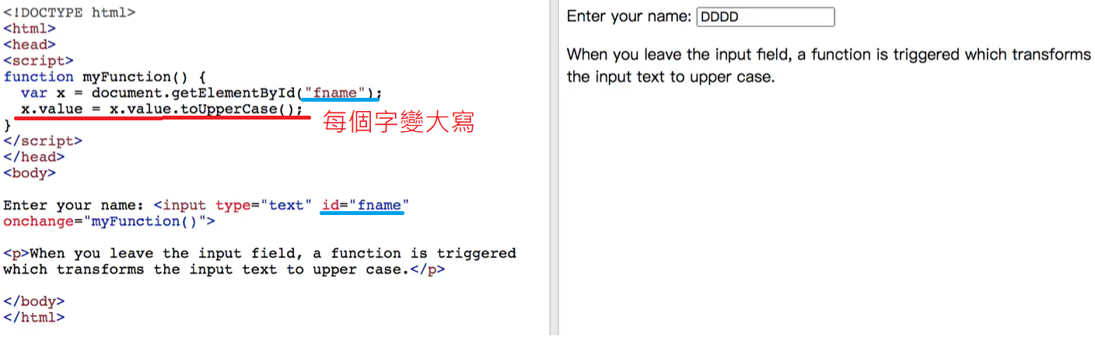

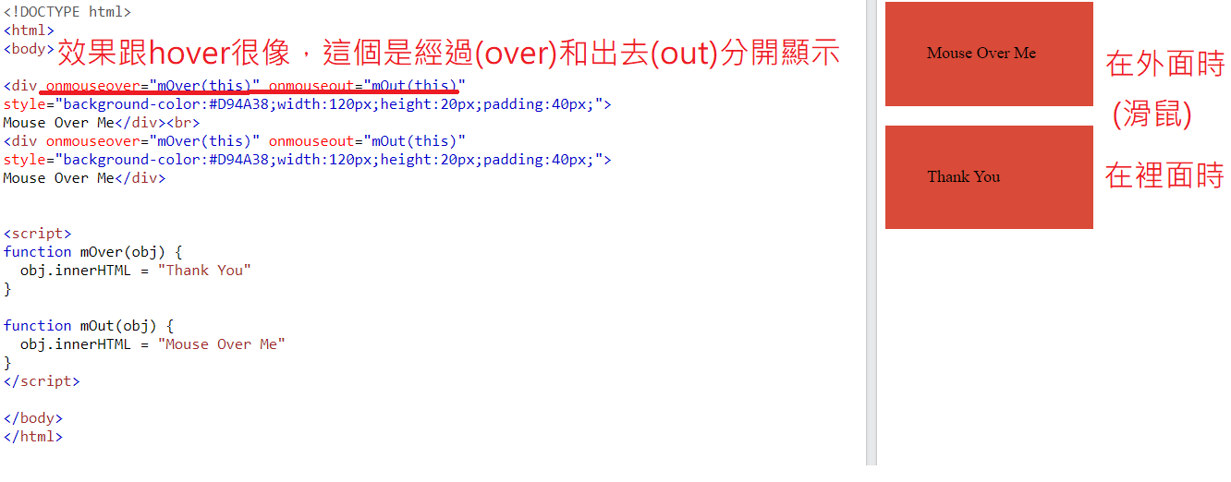

如果沒有onmouseout的話，字變了就不會改回來了

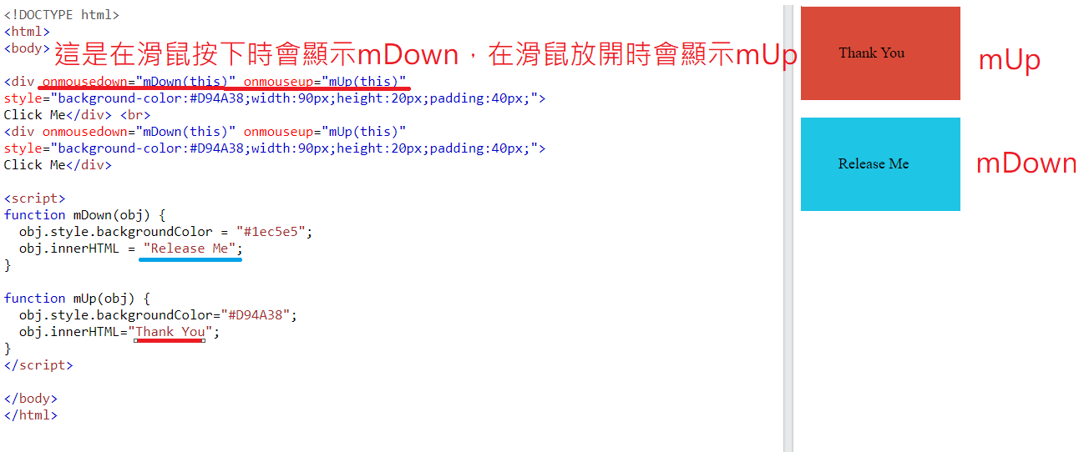

JavaScript HTML DOM EventListener

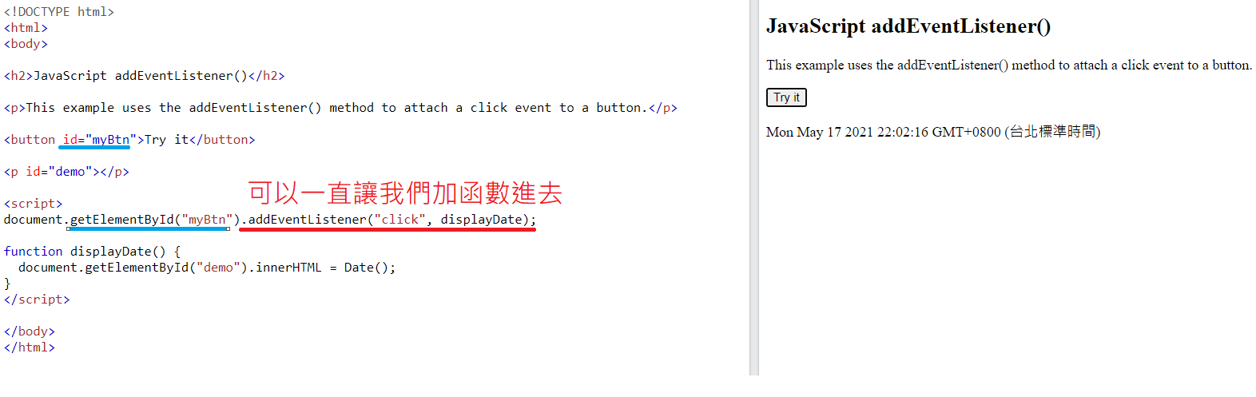

想要觸發好幾個函數就可以用這個，這個好用!!

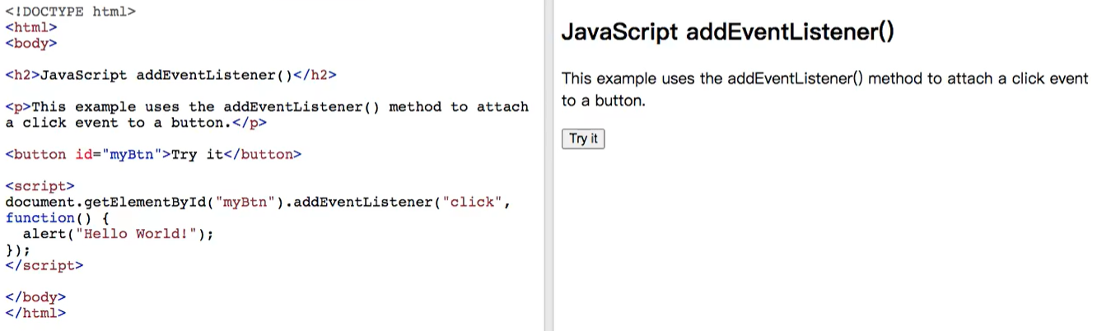

Function也可以直接寫在裡面

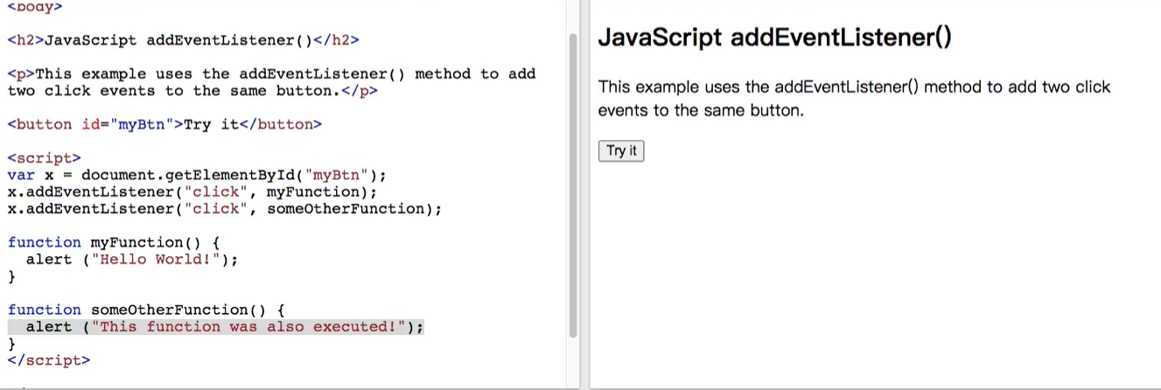

addEventListener可以觸發好幾個，會先執行alert ("Hello World!");

再執行alert ("This function was also executed!");

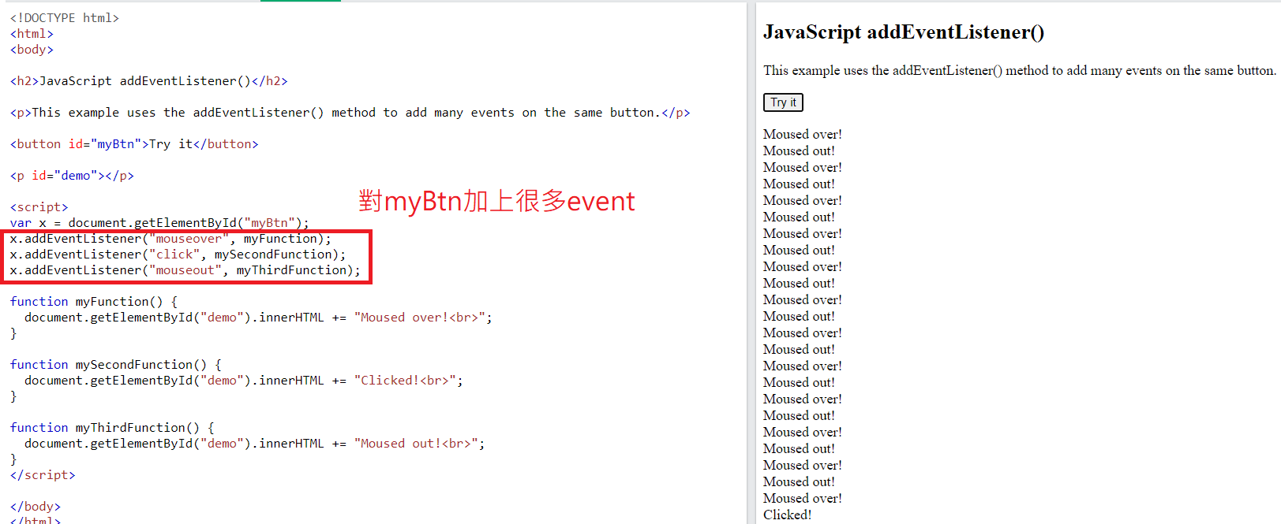

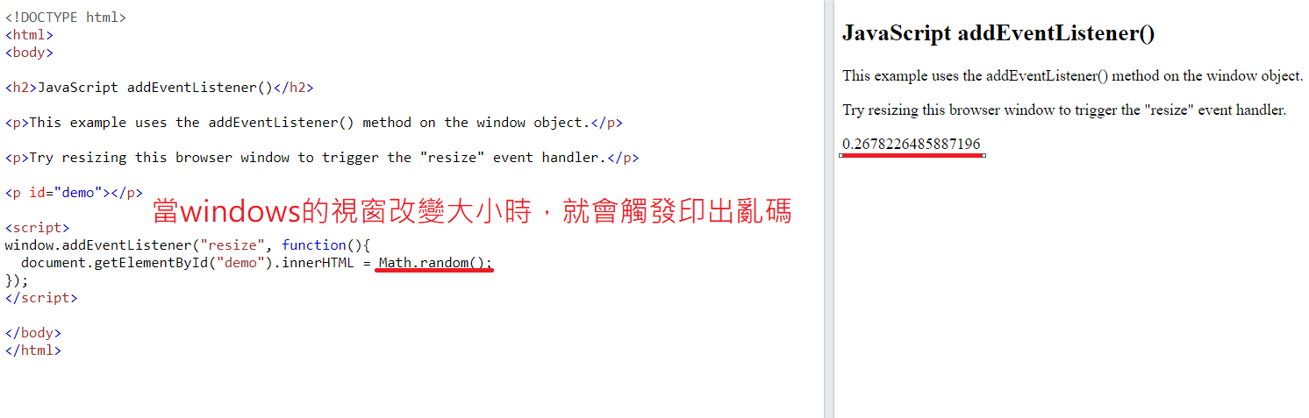

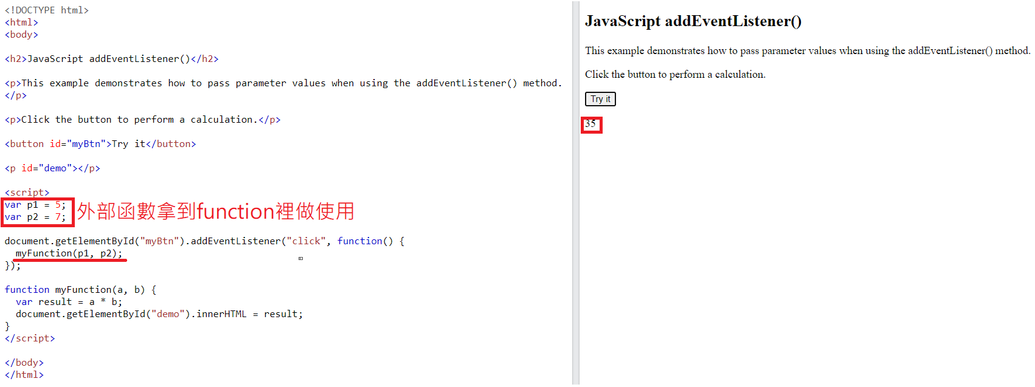

把外部的參數包進一個函數去使用稱為closure(閉包)

addEventListener(event, function, useCapture);

useCapture預設式false

這個差在true的話會先讀外面(層)再讀裡面，false會先讀裡面再讀外面

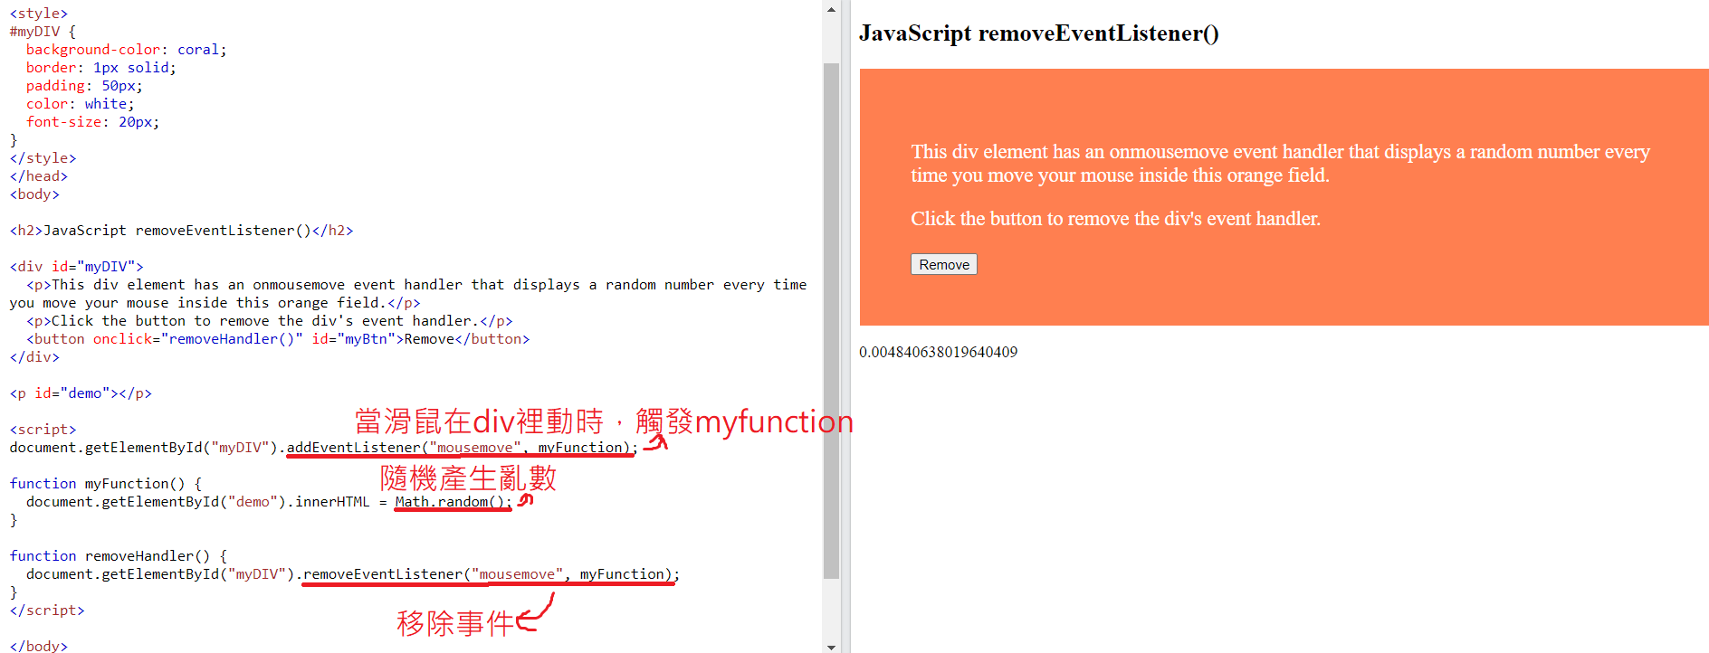

JavaScript HTML DOM Navigation

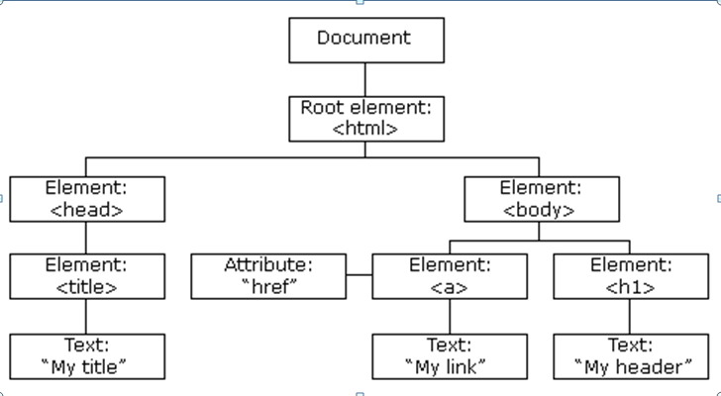

上面是DOM(Document Object Model)模型

以下是範例

<html>  
  
  <head>  
    <title>DOM Tutorial</title>  
  </head>  
  
  <body>  
    <h1>DOM Lesson one</h1>  
    <p>Hello world!</p>  
  </body>  
  
</html>

From the HTML above you can read:

<html> is the root node (是根結點)

<html> has no parents (最外層)

<html> is the parent of <head> and <body> (在他們倆個的上一層)

<head> is the first child of <html>

<body> is the last child of <html>

and:

<head> has one child: <title> (在他的下一層)

<title> has one child (a text node): "DOM Tutorial" (一個文字也算一個節點!!)

<body> has two children: <h1> and <p>

<h1> has one child: "DOM Lesson one"

<p> has one child: "Hello world!"

<h1> and <p> are siblings (在同一層)

以下可以取得互相關係的函數

parentNode

childNodes[*nodenumber*] (*nodenumber指的是0, 1, 2, 3…位置節點)*

firstChild

lastChild

nextSibling

previousSibling

EX:

<title id="demo">DOM Tutorial</title>

以下都可以取得DOM Tutorial

var myTitle =

document.getElementById("demo").innerHTML;

var myTitle =

document.getElementById("demo").firstChild.nodeValue;

var myTitle =document.getElementById("demo").childNodes[0].nodeValue;

第一個方法比較方便，但二，三的方法執行速度會比較快

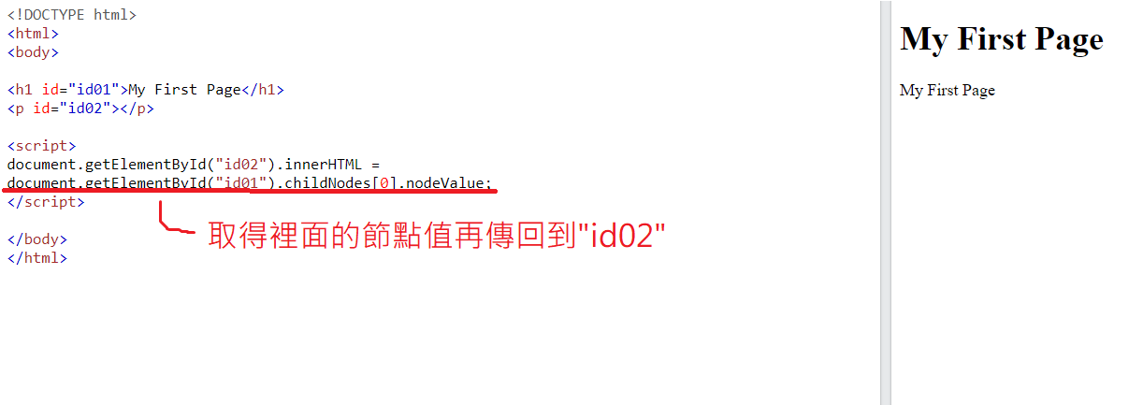

這種取法要很理解父子間的關係

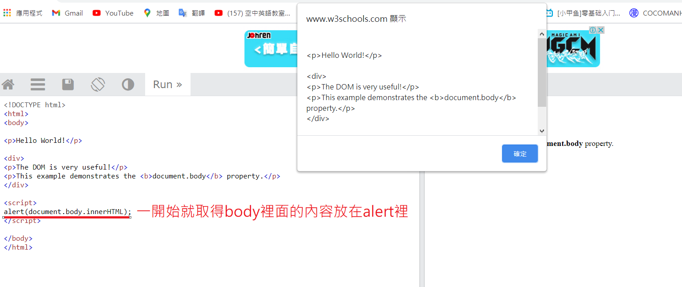

上圖和下圖是先進去網站之後再按run的結果

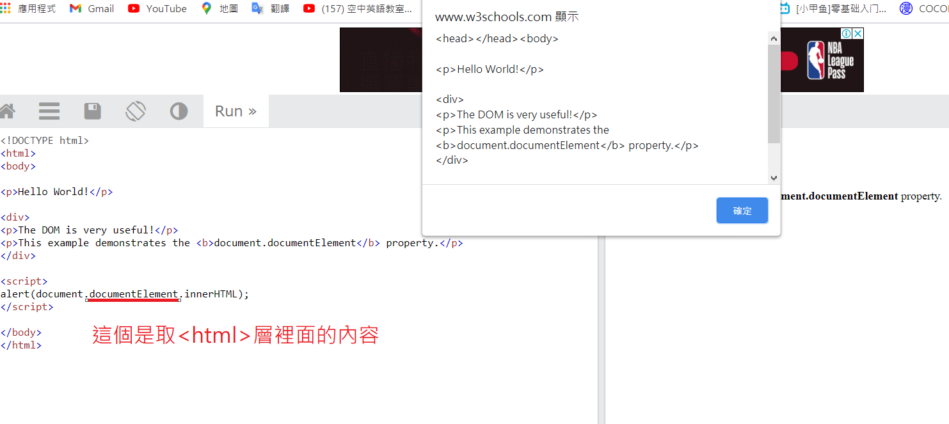

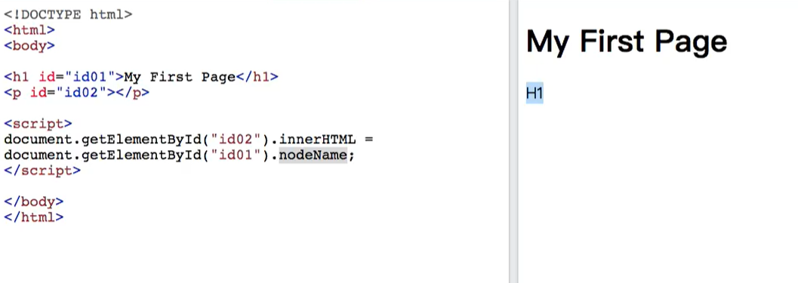

nodeName永遠都會轉成正規的大寫

nodeValue 對tag的值是 null，對text的值是text，對屬性(id)的值是裡面的內容

nodeType :

Node Type Example

ELEMENT_NODE 1 <h1 class="heading">W3Schools</h1>

ATTRIBUTE_NODE 2 class = "heading" (deprecated)

TEXT_NODE 3 W3Schools

COMMENT_NODE 8 <!-- This is a comment -->

DOCUMENT_NODE 9 The HTML document itself (the parent of <html>) DOCUMENT_TYPE_NODE 10 <!Doctype html>

nodeType現在比較少用，了解一下就好

JavaScript HTML DOM Elements (Nodes)

Append(附加)

新增元素

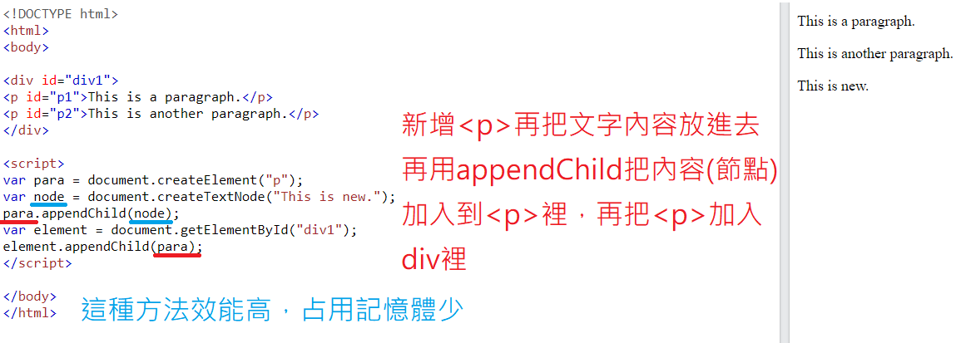

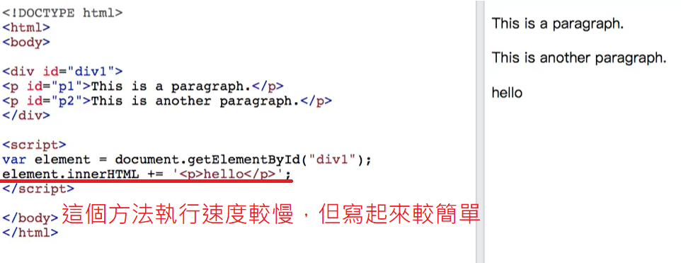

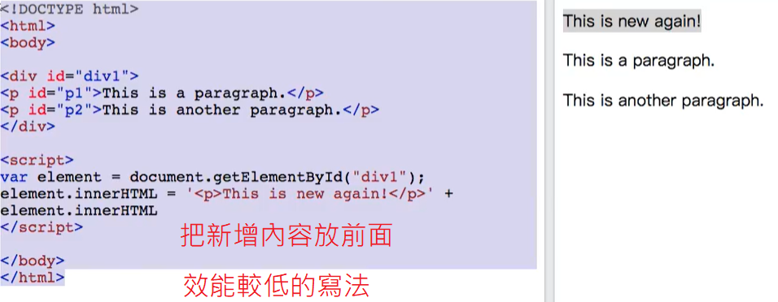

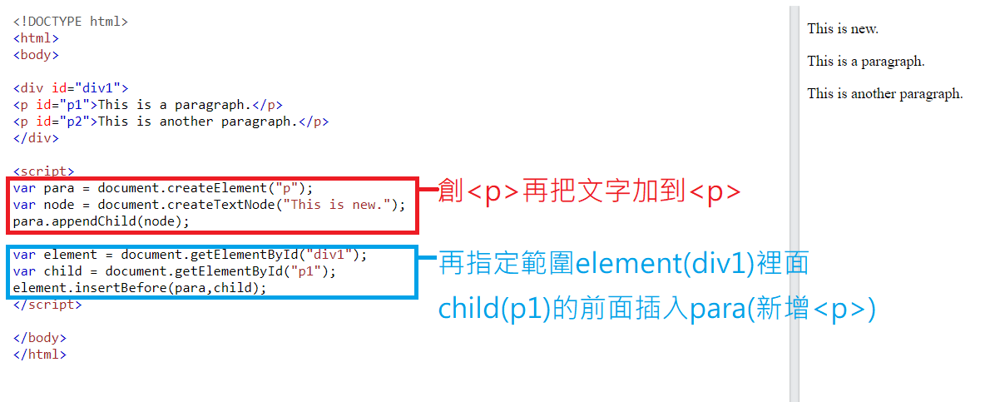

移除元素

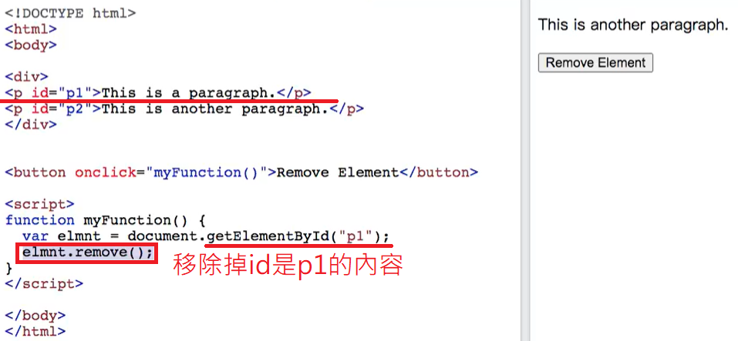

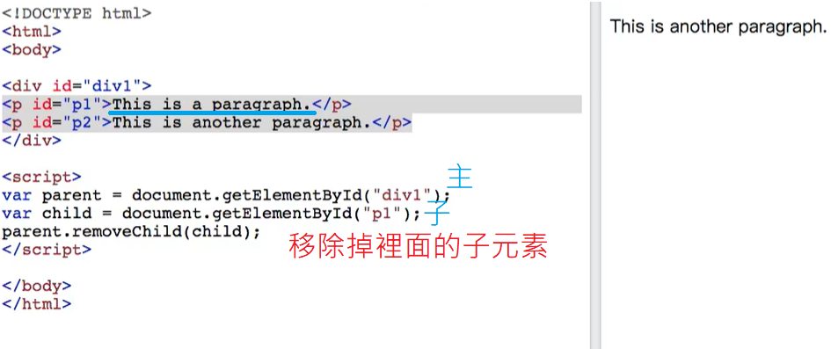

替換元素

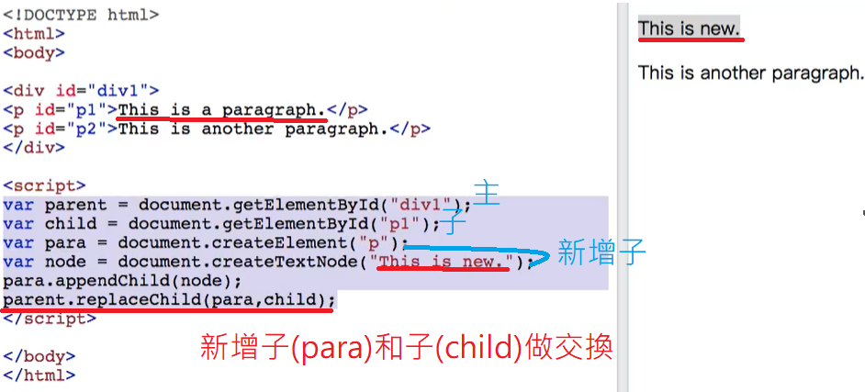

JavaScript HTML DOM Collections

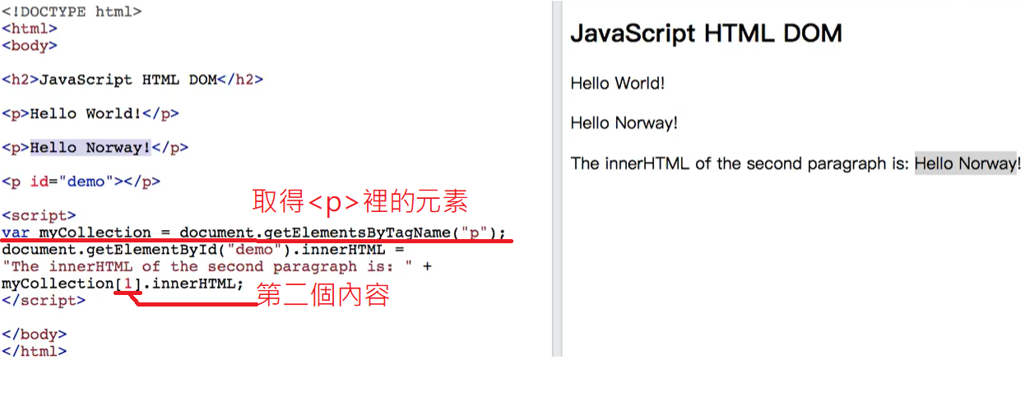

getElementsByTagName所取得的值看起來很像陣列但其實不是

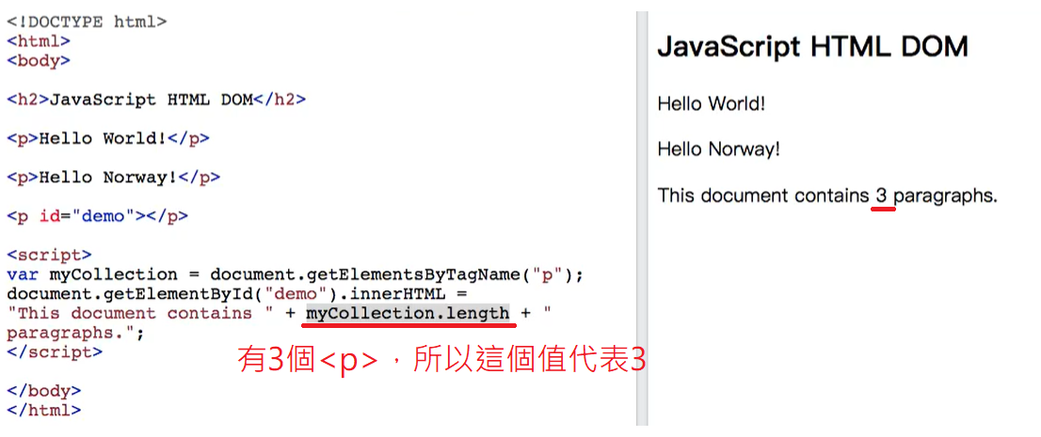

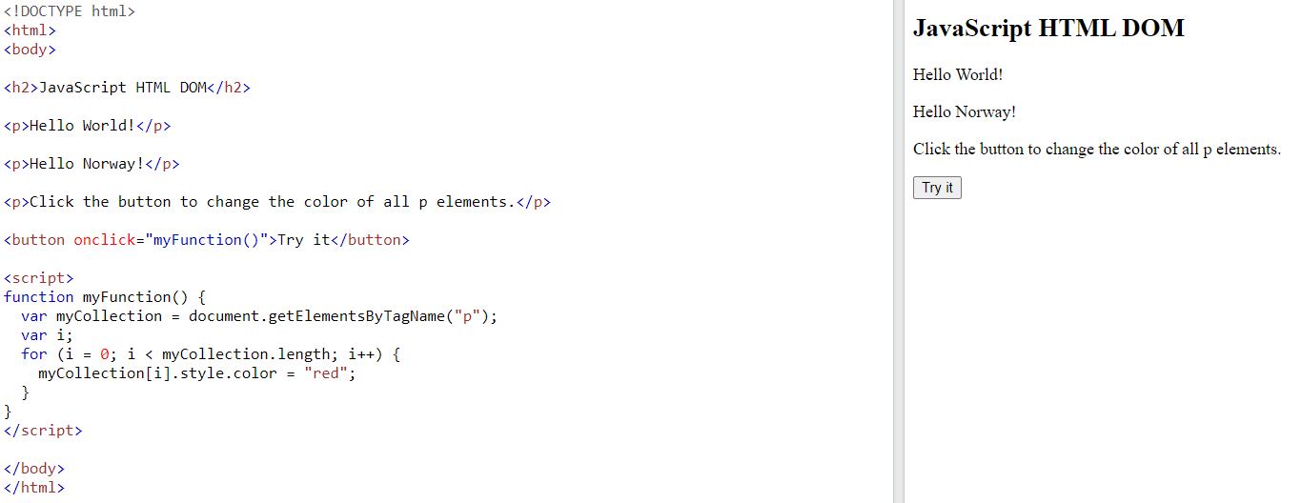

利用迴圈和style讓3個都變紅色

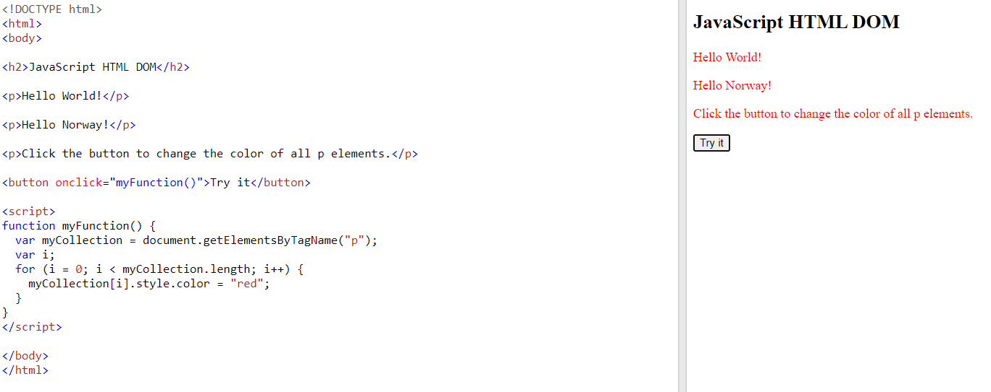

**An HTMLCollection is NOT an array!**

**不能用for(var x in a )…之類的，但可以用a[i]; i++;**

JavaScript HTML DOM Node Lists

所有的瀏覽器都會傳回nodeList object for childNode

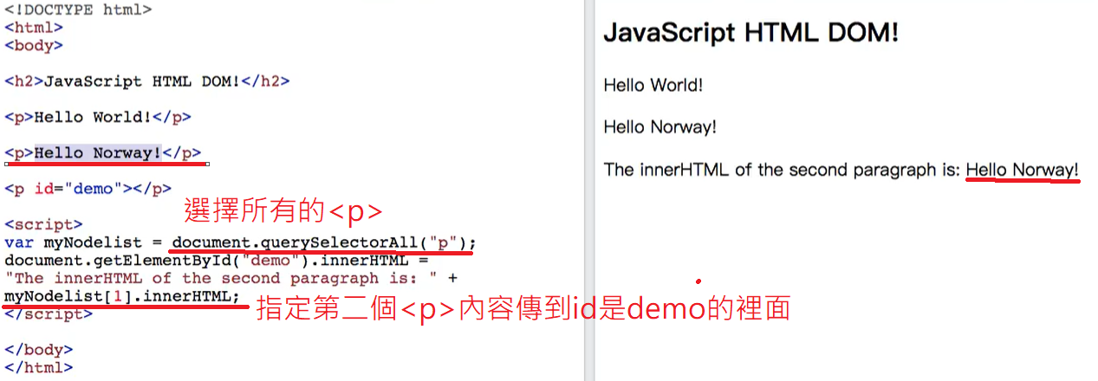

這個跟上面的collection很像，都可以判斷length也可以改style

Collection 用 getElementById(id), getElementBytag(index number)

, getElementByClass(name)可以存取比較多項目

nodeList 用querSelector，存取tag(index number)

只有nodeList可以包含屬性節點(attribute node)和文字節點(text node)

nodeList 也不是陣列

# 第十一次上課